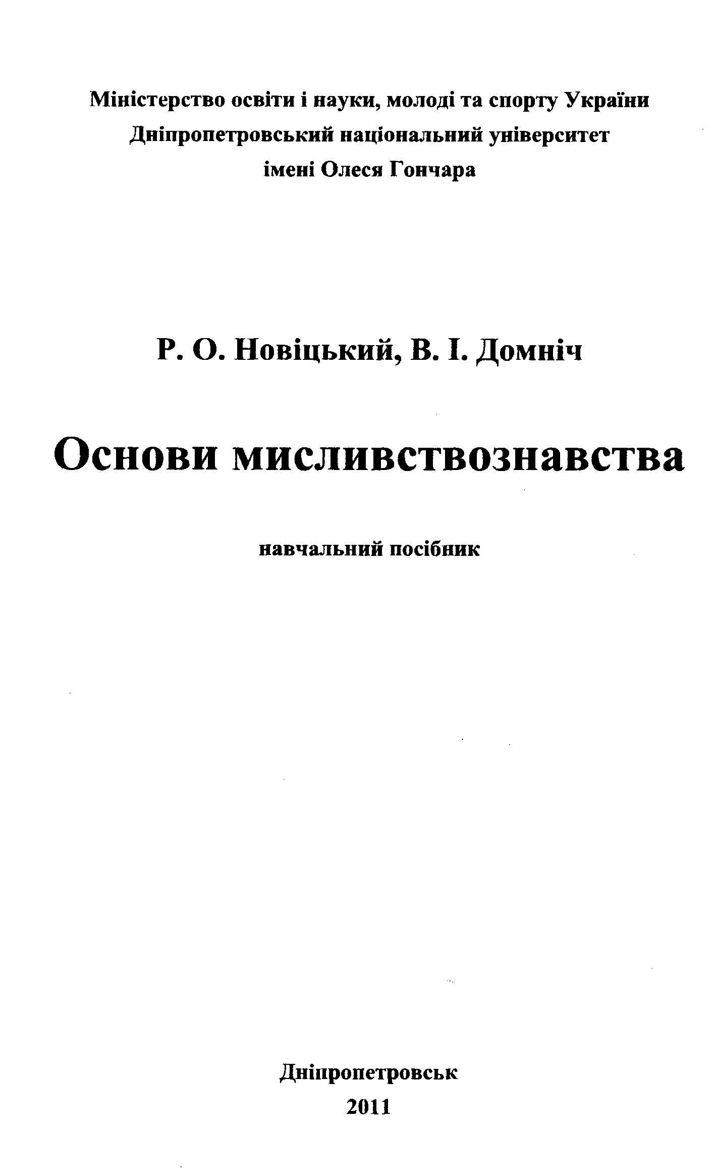
М іністерство освіти і науки, молоді та спорту України Дніпропетровський національний університет
імені Олеся Гончара

Р. О. Новіцький, В. І. Домніч

Основи мисливствознавства

навчальний посібник

Дніпропетровськ
2011

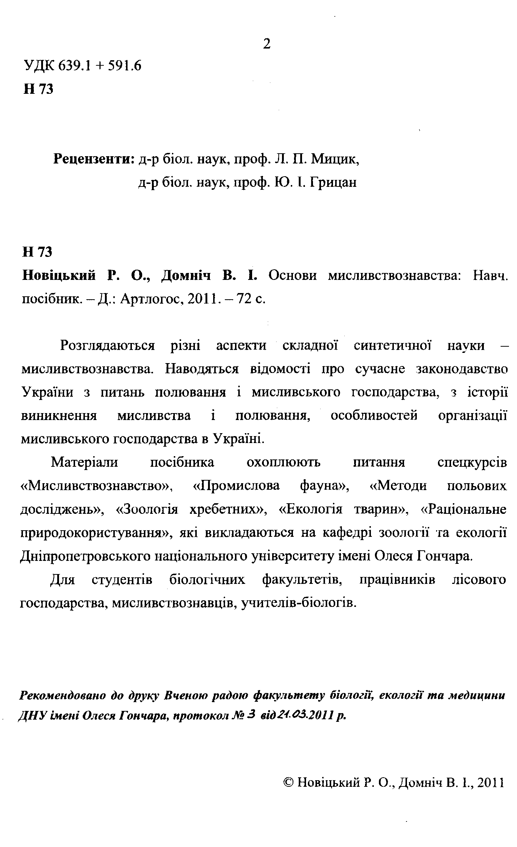
УДК 639.1 +591.6 Н 73

Рецензенти: д-р біол. наук, проф. Л. П. Мицик, д-р біол. наук, проф. Ю. I. Грицан

Н 73
Новіцький Р. О., Домніч В. І. Основи мисливствознавства: Навч. посібник. - Д.: Артлогос, 2011. - 72 с.

Розглядаються різні аспекти складної синтетичної науки - мисливствознавства. Наводяться відомості про сучасне законодавство України з питань полювання і мисливського господарства, з історі' виникнення мисливства і полювання, особливостей організаці мисливського господарства в Україні.
Матеріали посібника охоплюють питання спецкурсів
«Мисливствознавство», «Промислова фауна», «Методи польових досліджень», «Зоологія хребетних», «Екологія тварин», «Раціональне природокористування», які викладаються на кафедрі зоології та екології Дніпропе'фовського національного університету імені Олеся Гончара.
Для студентів біологічних факультетів, працівників лісового господарства, мисливствознавців, учителів-біологів.

Рекомендовано до друку Вченою радою факультету біології, екології та медицини ДНУ імені Олеся Гончара, протокол від^-< <>-і-2011 р.

І Новіцький Р. о., Домніч В. І., 2011

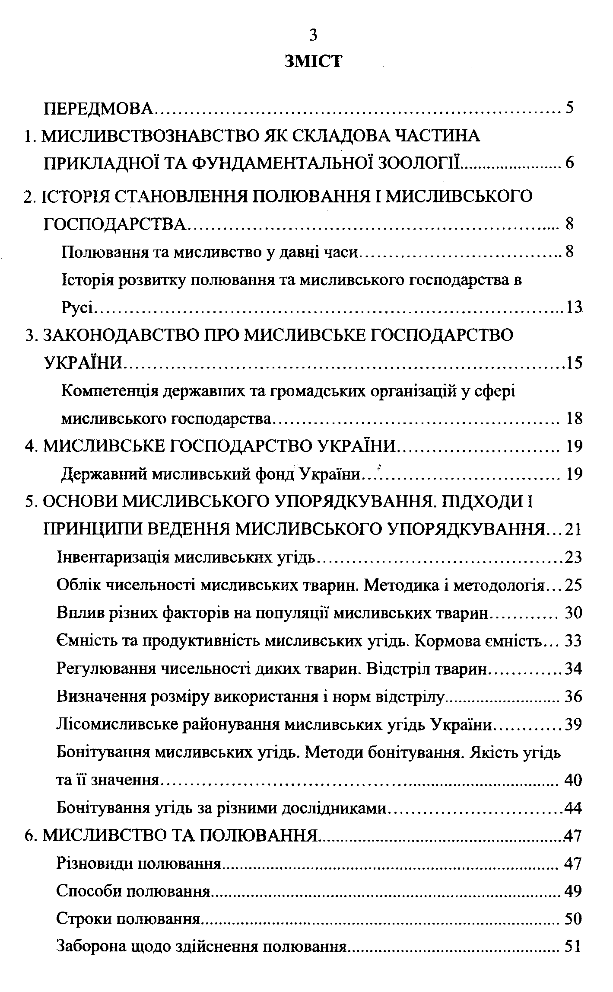
з
ЗМІСТ
ПЕРЕДМОВА 5
- МИСЛИВСТВОЗНАВСТВО Ж СКЛАДОВА ЧАСТИНА ПРИКЛАДНОЇ ТА ФУНДАМЕНТАЛЬНОЇ ЗООЛОГІЇ 6
- ІСТОРІЯ СТ.\НОВЛЕННЯ ПОЛЮВАННЯ І МИСЛИВСЬКОГО ГОСПОДАРСТВА 8
Полювання та мисливство у давні часи 8
Історія розвитку полювання та мисливського господарства в Русі 13
- ЗАКОНОДАВСТВО ПРО МИСЛИВСЬКЕ ГОСПОДАРСТВО УКРАЇНИ 15
Компетенція державних та фомадських організацій у сфері мисливського господарства 18
- МИСЛИВСЬКЕ ГОСПОДАРСТВО УКРАЇНИ 19
Державний мисливський фонд України 19
- ОСНОВИ МИСЛИВСЬКОГО УПОРЯДКУВАННЯ. ПІДХОДИ І ПРИНЦИПИ ВЕДЕННЯ МИСЛИВСЬКОГО УПОРЯДКУВАННЯ 21
Інвентаризація мисливських угідь 23
Облік чисельності мисливських тварин. Методика і методологія 25
Вплив різних факторів на популяції мис.чивських тварин ЗО
Ємність та продуктивність мисливських угідь. Кормова ємність 33
Регулювання чисельності диких тварин. Відстріл тварин 34
Визначення розміру використання і норм відстрілу 36
Лісомисливське районування мисливських угідь України 39
Бонітування мисливських угідь. Методи бонітування. Якість угідь
та її значення 40
Бонітування угідь за різними дослідниками 44
- МИСЛИВСТВО ТА ПОЛЮВАННЯ 47
Різновиди полювання 47
Способи полювання 49
Строки полювання 50
Заборона щодо здійснення полювання 51

Мисливське собаківництво 53
- БІОТЕХНІЧНІ ЗАХОДИ В МИСЛИВСЬКОМУ ГОСПОДАРСТВІ 55
Розведення птахів (фазановодство) 57
Покращення кормових умов для тварин і птахів. Підгодівля 59
Біотехнічні заходи, спрямовані на поліпшення умов існування водоплавної дичини 62
Збереження мисливських тварин під час сільськогосподарських робіт 64
Боротьба зі шкідливими тваринами і хижаками 65
Боротьба із захворюваннями мисливських тварин 66
СПИСОК РЕКОМЕНДОВАНОЇ ЛІТЕРАТУРИ 68

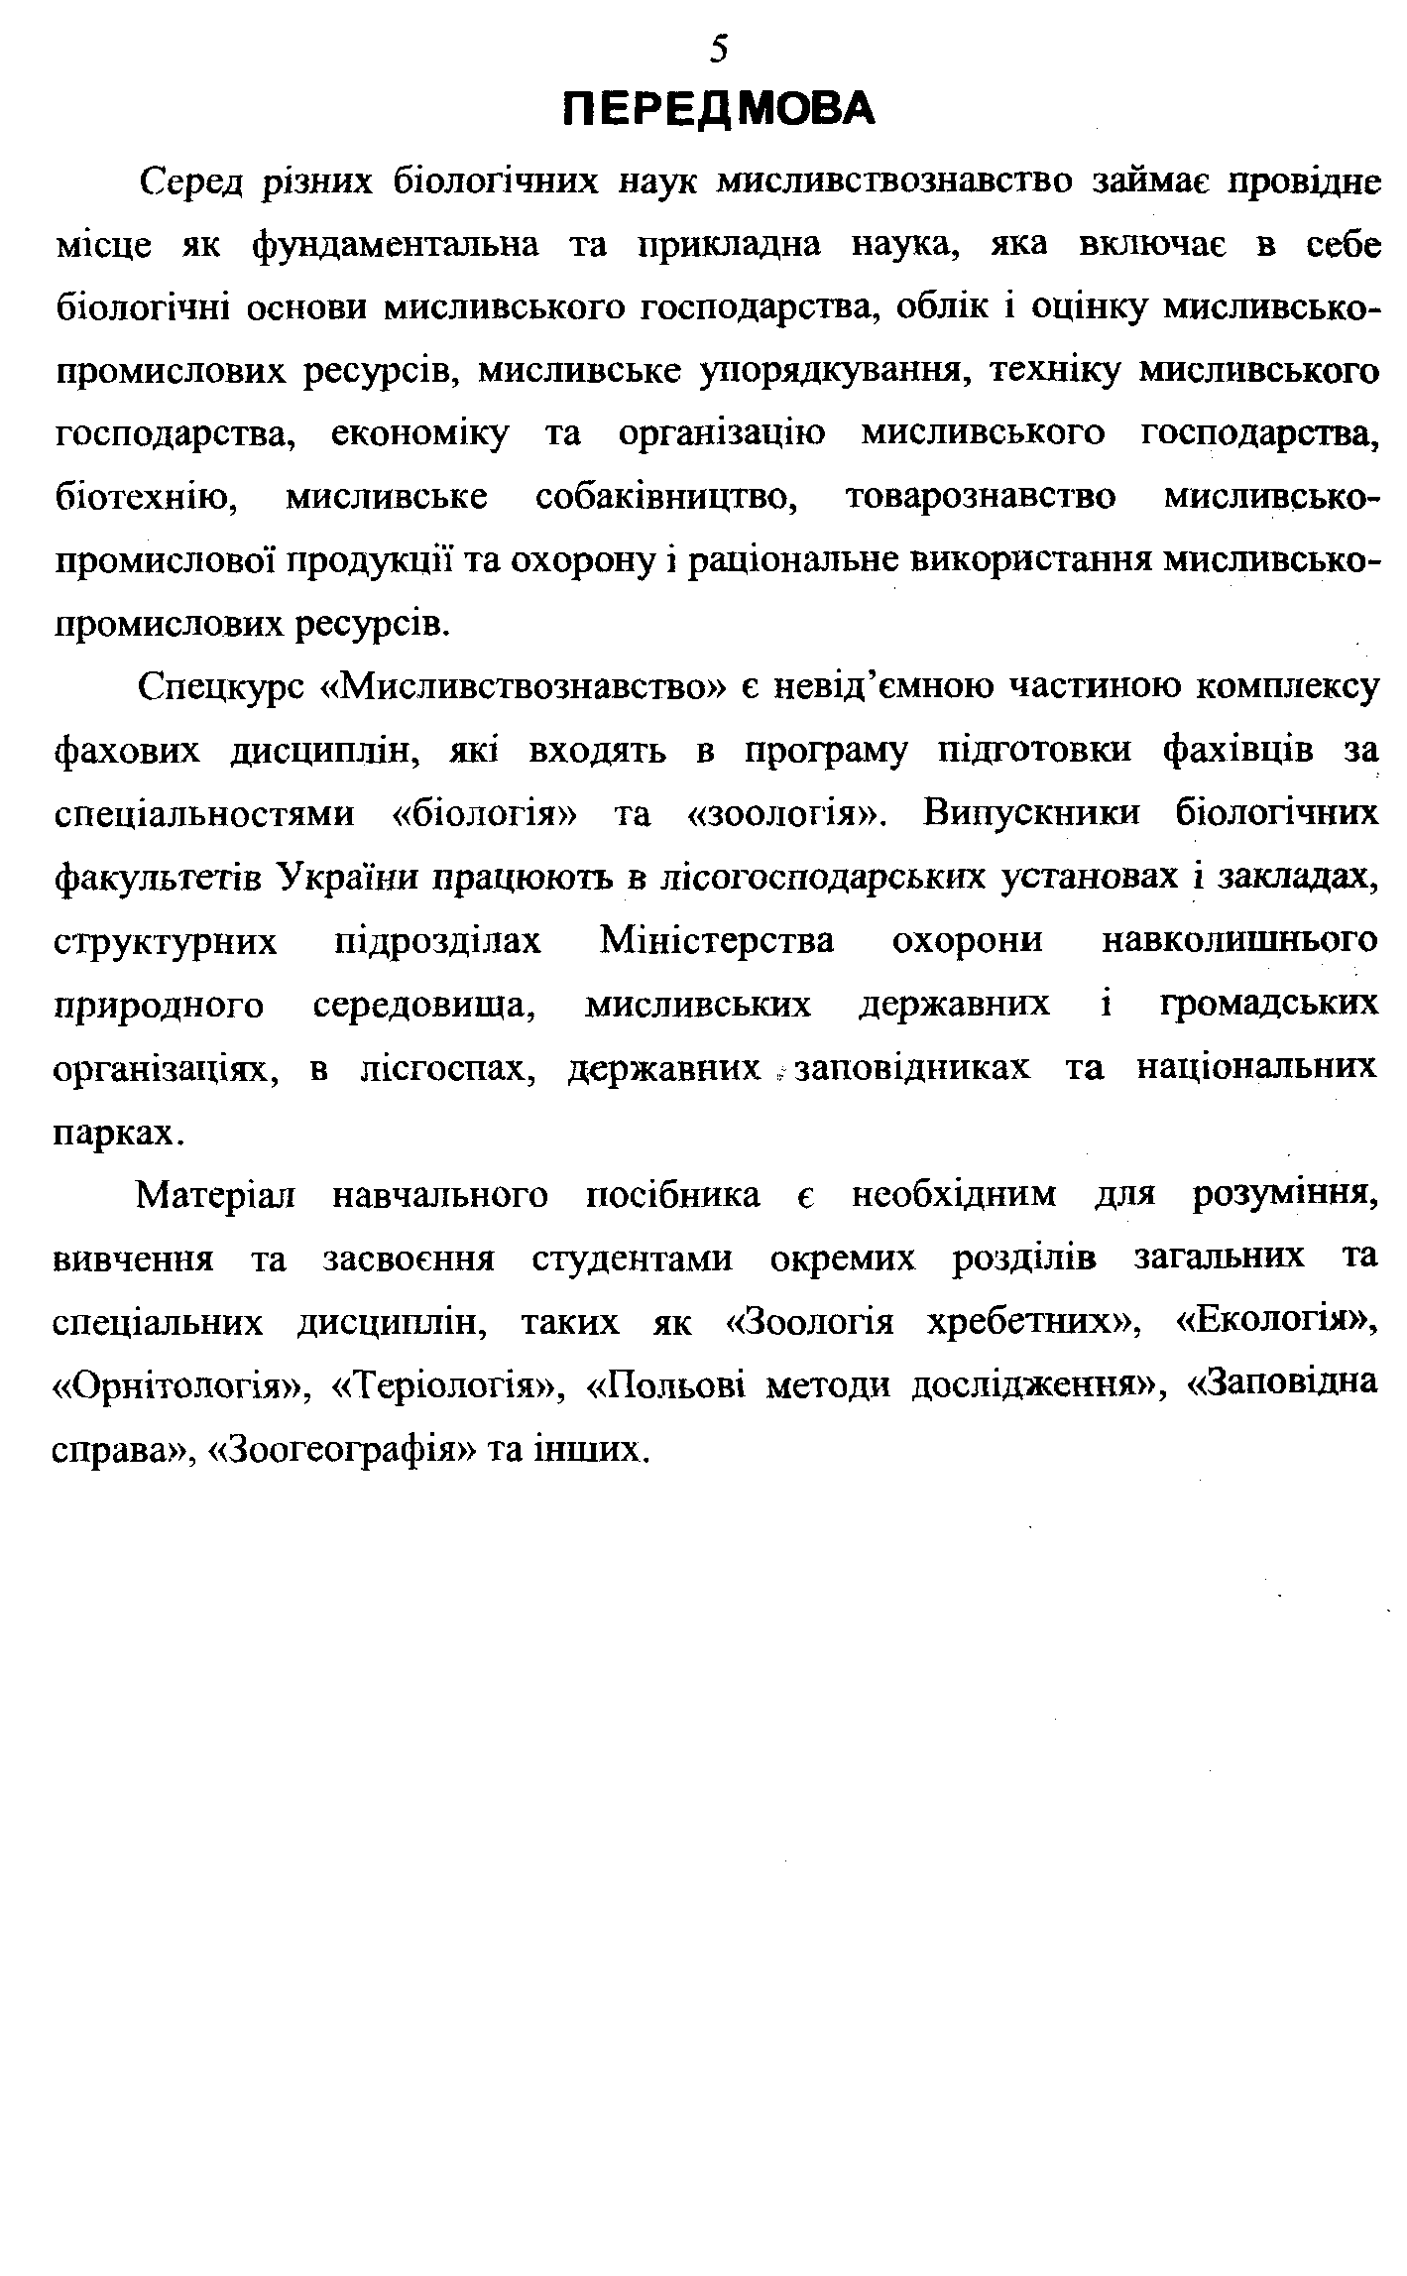
ПЕРЕДМОВА
Серед різних біологічних наук мисливствознавство займає провідне місце як фундаментальна та прикладна наука, яка включає в себе біологічні основи мисливського господарства, облік і оцінку мисливсько- промислових ресурсів, мисливське уіюрадкування, техніку мисливського господарства, економіку та організацію мисливського господарства, біотехнію, мисливське собаківництво, товарознавство мисливсько- промислової продукції та охорону і раціональне використання мисливсько- промислових ресурсів.
Спецкурс «Мисливствознавство» є невід’ємною частиною комплексу фахових дисциплін, ж і входять в програму підготовки фахівців за спеціальностями «біологія» та «зоологія». Випускники біологічних факультетів України працюють в лісогосподарських установах і закладах, структурних підрозділах Міністерства охорони навколишнього природного середовища, мисливських державних і громадських організаціях, в лісгоспах, державних , заповідниках та національних парках.
Матеріал навчального посібника є необхідним для розуміння, вивчення та засвоєння студентами окремих розділів загальних та спеціальних дисциплін, таких як «Зоологія хребетних», «Екологія»,
«Орнітологія», «Теріологія», «Польові методи дослідження», «Заповідна справа», «Зоогеографія» та інших.

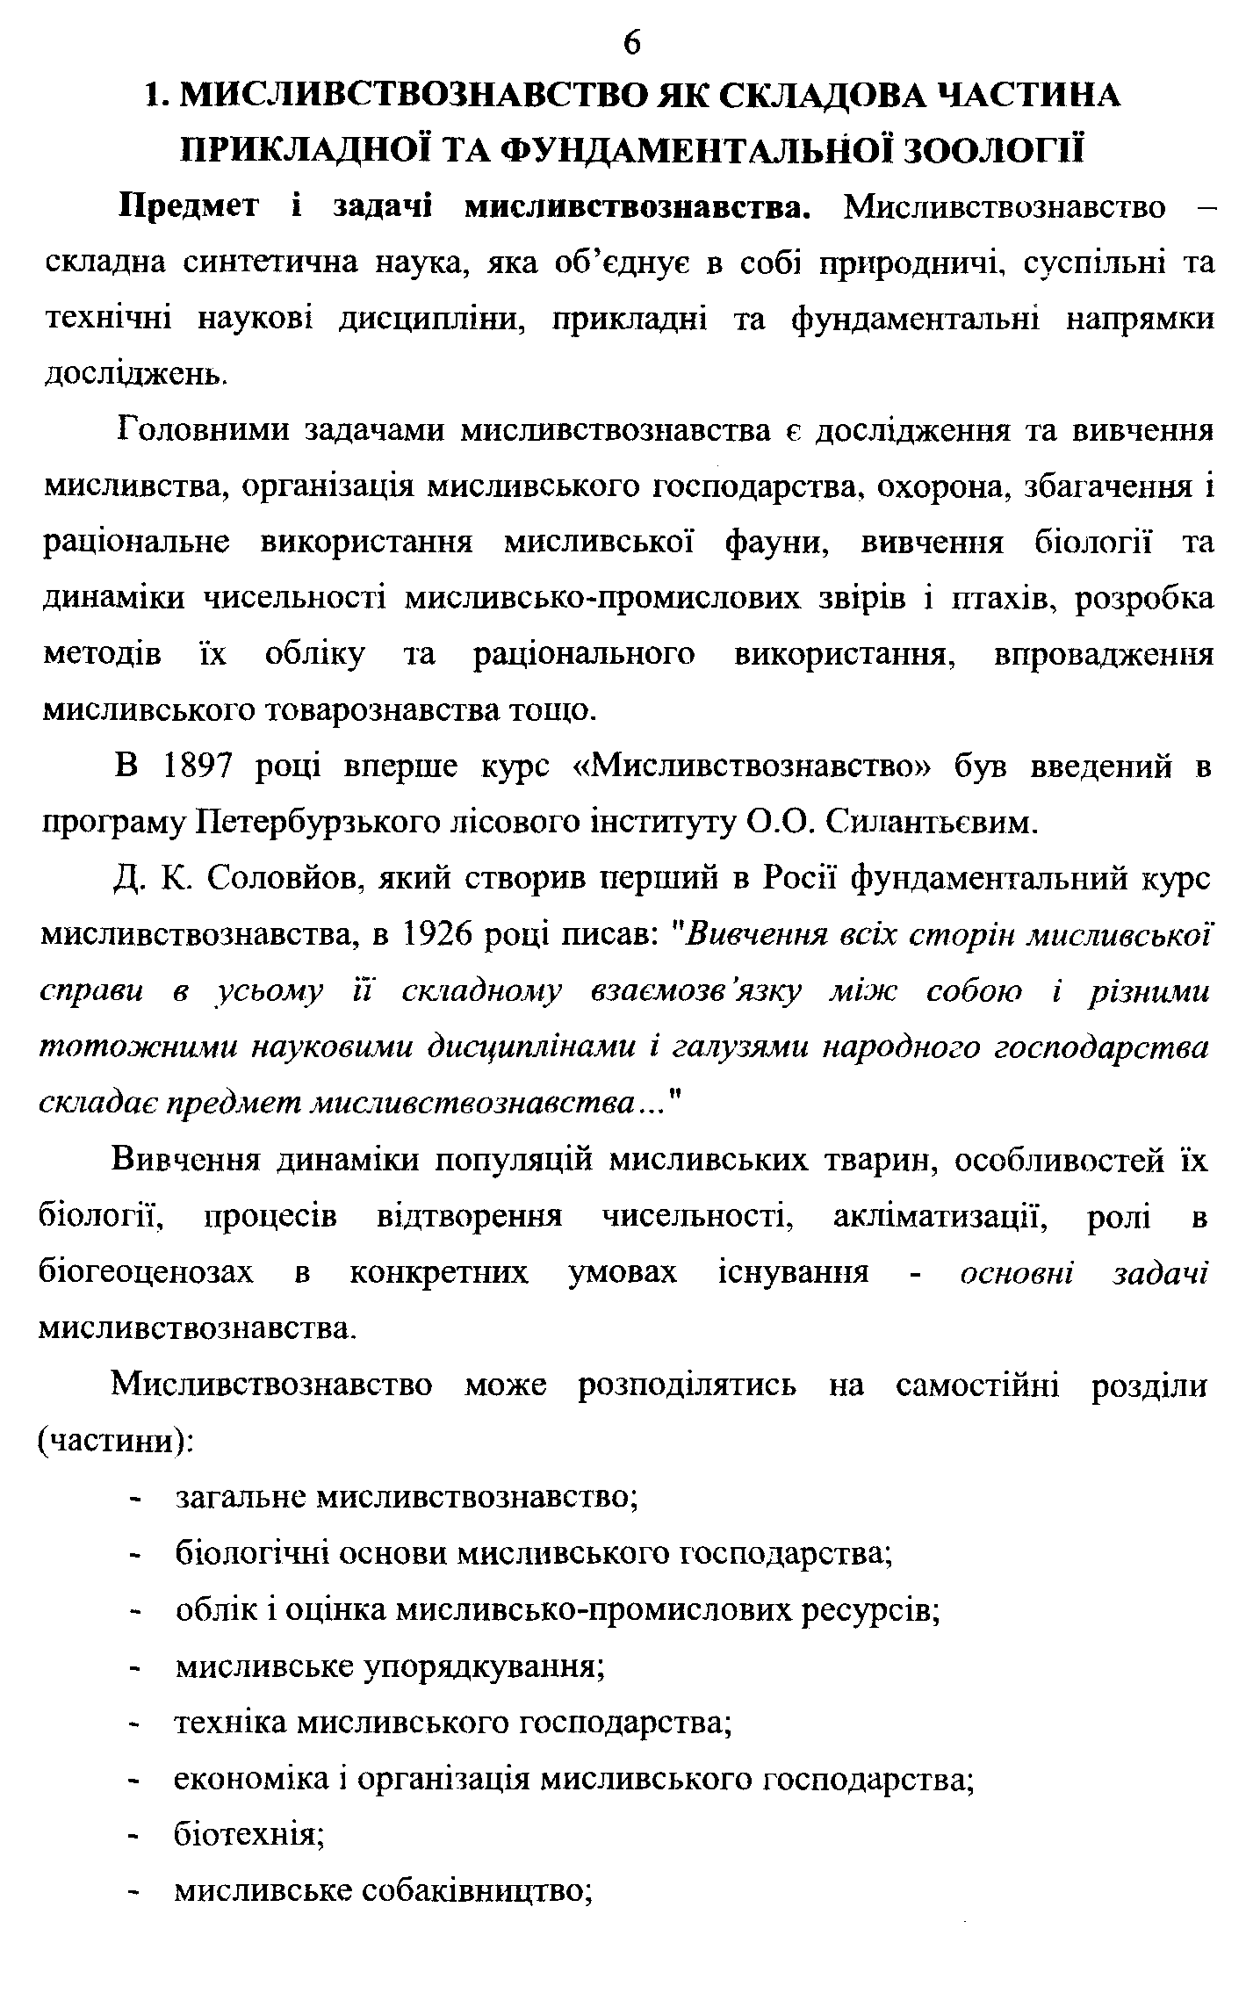
МИСЛИВСТВОЗНАВСТВО я к СКЛАДОВА ЧАСТИНА ПРИКЛАДНОЇ ТА ФУНДАМЕНТАЛЬНОЇ ЗООЛОГІЇ
Предмет і задачі мисливствознавства. Мисливствознавство - складна синтетична наука, яка об’єднує в собі природничі, суспільні та технічні наукові дисципліни, прикладні та фундаментальні напрямки досліджень.
Головними задачами мисливствознавства є дослідження та вивчення мисливства, організація мисливського господарства, охорона, збагачення і раціональне використання мисливської фауни, вивчення біології та динаміки чисельності мисливсько-промислових звірів і птахів, розробка методів їх обліку та раціонального використання, впровадження мисливського товарознавства тощо.
В 1897 році вперше курс «Мисливствознавство» був введений в програму Петербурзького лісового інституту 0 .0 . Сшіантьєвим.
Д. К. Соловйов, який створив перший в Росії фундаментальний курс мисливствознавства, в 1926 році писав: "Вивчення всіх сторін мисливської справи в усьому її складному взасмозв ’язку між собою і різними тотожними науковими дисциплінами і галузями народного господарства складає предмет миатвствознавства..."
Вивчення динаміки популяцій мисливських тварин, особливостей їх біології, процесів відтворення чисельності, акліматизації, ролі в біогеоценозах в конкретних умовах існування - основні задачі мисливствознавства.
Мисливствознавство може розподілятись на самостійні розділи (частини):
- загальне мисливствознавство;
- біологічні основи мисливського господарства;
- облік і оцінка мисливсько-промислових ресурсів;
- мисливське упорядкування;
- техніка мисливського господарства;
- економіка і організація мисливського господарства;
- біотехнія;
- мисливське собаківніщтво;
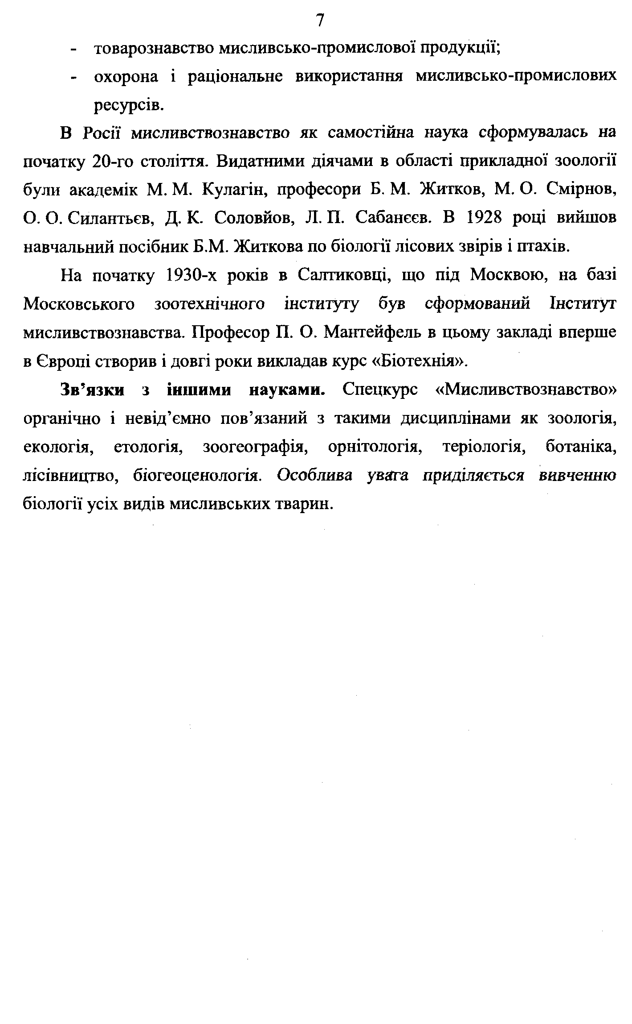
- товарознавство мисливсько-промислової продукції;
- охорона і раціональне використання мисливсько-промислових ресурсів.
В Росії мисливствознавство як самостійна наука сформувалась на
початку 20-го століття. Видатними діячами в області прикладної зоології були академік М. М. Кулагін, професори Б. М. Житков, М. О. Смірнов, О. О. Силантьев, Д. К. Соловйов, Л. П. Сабанеев. В 1928 році вийшов навчальний посібник Б.М. Житкова по біології лісових звірів і птахів.
На початку 1930-х років в Салтиковці, шо під Москвою, на базі Московського зоотехнічного інституту був сформований Інститут мисливствознавства. Професор П. О. Мантейфель в цьому закладі вперше в Європі створив і довгі роки викладав курс «Біотехнія».
Зв’язки з іншими науками. Спецкурс «Мисливствознавство» органічно і невід’ємно пов’язаний з такими дисциплінами як зоологія, екологія, етологія, зоогеографія, орнітологія, теріологія, ботаніка, лісівництво, біогеоценологія. Особлива увага приділяється вивченню біології усіх видів мисливських тварин.

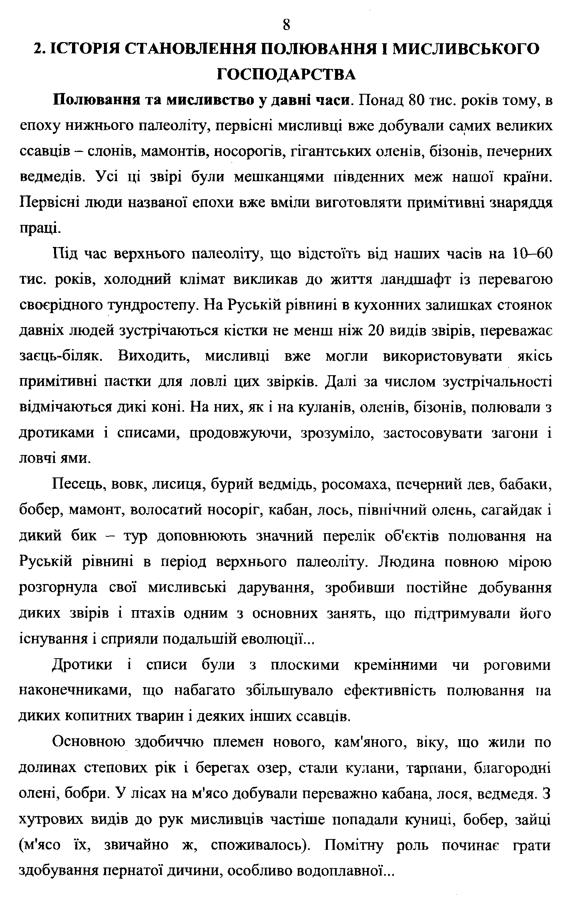
ІСТОРІЯ СТАНОВЛЕННЯ ПОЛЮВАННЯ І МИСЛИВСЬКОГО ГОСПОДАРСТВА
Полювання та мисливство у давні часи. Понад 80 тис. років тому, в епоху нижнього палеоліту, первісні мисливці вже добували самих великих ссавців - слонів, мамонтів, носорогів, гігантських оленів, бізонів, печерних ведмедів. Усі ці звірі були мешканцями південних меж нашої країни. Первісні люди названої епохи вже вміли виготовляти примітивні знаряддя праці.
Під час верхнього палеоліту, що відстоїть від наших часів на 10-60 тис. років, холодний клімат викликав до життя ландшафт із перевагою своєрідного тундростепу. На Руській рівнині в кухонних залишках стоянок давніх людей зустрічаються кістки не менш ніж 20 видів звірів, переважає заєць-біляк. Виходить, мисливці вже могли використовувати якісь примітивні пастки для ловлі цих звірків. Далі за числом зустрічальності відмічаються дикі коні. На них, як і на куланів, оленів, бізонів, полювали з дротиками і списами, продовжуючи, зрозуміло, застосовувати загони і ловчі ями.
Песець, вовк, лисиця, бурий ведмідь, росомаха, печерний лев, бабаки, бобер, мамонт, волосатий носоріг, кабан, лось, північний олень, сагайдак і дикий бик - тур доповнюють значний перелік об'єктів полювання на Руській рівнині в період верхнього палеоліту. Людина повною мірою розгорнула свої мисливські дарування, зробивши постійне добування диких звірів і птахів одним з основних занять, що підтримували його існування і сприяли подальшій еволюції...
Дротики і списи були з плоскими кремінними чи роговими наконечниками, що набагато збільшувало ефективність полювання на диких копитних тварин і деяких інших ссавців.
Основною здобиччю племен нового, кам'яного, віку, що жили по долинах степових рік і берегах озер, стали кулани, тарпани, благородні олені, бобри. У лісах на м'ясо добували переважно кабана, лося, ведмедя. З хутрових видів до рук мисливців частіше попадали куниці, бобер, зайці (м'ясо їх, звичайно ж, споживалось). Помітну роль починає грати здобування пернатої дичини, особливо водоплавної...
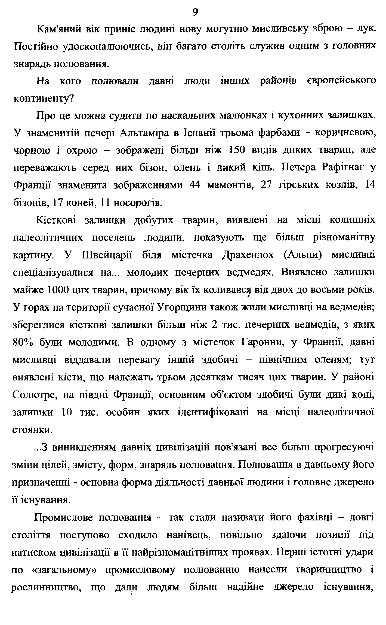
Кам'яний вік приніс людині нову могутню мисливську зброю - лук. Постійно удосконалюючись, він багато століть служив одним з головних знарядь полювання.
На кого полювали давні люди інших районів європейського
континенту?
Про це можна судити по наскальних малюнках і кухонних залишках. У знаменитій печері Альтаміра в Іспанії трьома фарбами - коричневою, чорною і охрою - зображені більш ніж 150 видів диких тварин, але переважають серед них бізон, олень і дикий кінь. Печера Рафігнаг у Франції знаменита зображеннями 44 мамонтів, 27 гірських козлів, 14
бізонів, 17 коней, 11 носорогів.
Кісткові заішшки добутих тварин, виявлені на місці колишніх палеолітичних поселень людини, показують ще більш різноманітну картину. У Швейцарії біля містечка Драхенлох (Альпи) мисливці спеціалізувалися на... молодих печерних ведмедях. Виявлено залишки майже 1000 цих тварин, причому вік їх коливався від двох до восьми років. У горах на території сучасної Угорщини також жили мисливці на ведмедів; збереглися кісткові залишки більш ніж 2 тис. печерних ведмедів, з яких 80% були молодими. В одному з містечок Гаронни, у Франції, давні мисливці віддавали перевагу іншій здобичі - північним оленям; тут виявлені кісти, що належать трьом десяткам тисяч цих тварин. У районі Солютре, на півдні Франції, основним об'єктом здобичі були дикі коні, залишки 10 тис. особин яких ідентифіковані на місці палеолітичної стоянки.
...З виникненням давніх цивілізацій пов'язані все більш прогресуючі зміни цілей, змісту, форм, знарядь полювання. Полювання в давньому його призначенні - основна форма діяльності давньої людини і головне джерело Гі існування.
Промислове полювання - так стали називати його фахівці - довгі століття поступово сходило нанівець, повільно здаючи позиції під натиском цивілізації в її найрізноманітніших проявах. Перші істотні удари по «загальному» промисловому полюванню нанесли тваринництво і рослинництво, що дали людям більш надійне джерело існування.
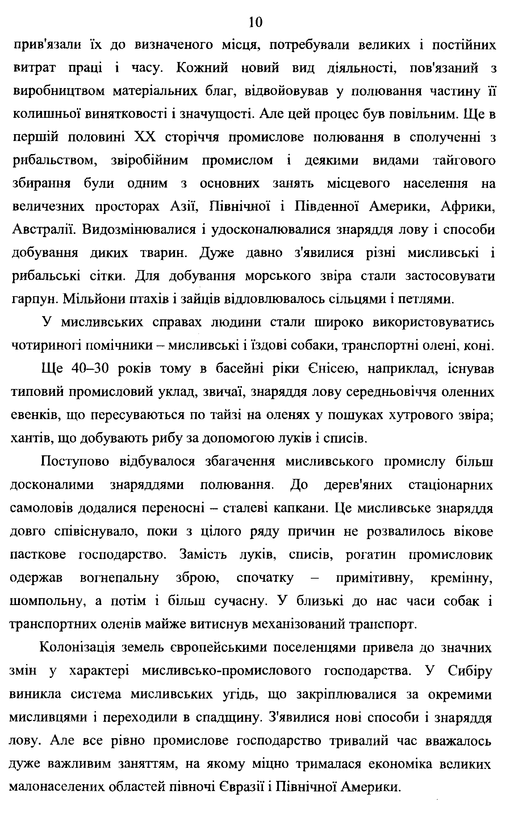
прив'язали їх до визначеного місця, потребували великих і постійних витрат праці і часу. Кожний новий вид діяльності, пов'язаний з виробництвом матеріальних благ, відвойовував у полювання частину її колишньої винятковості і значущості. Але цей процес був повільним. Ще в першій половині XX сторіччя промислове полювання в сполученні з рибальством, звіробійним промислом і деякими видами тайгового збирання були одним з основних занять місцевого населення на величезних просторах Азії, Північної і Південної Америки, Африки, Австралії. Видозмінювалися і удосконалювалися знаряддя лову і способи добування диких тварин. Дуже давно з'явилися різні мисливські і рибальські сітки. Для добування морського звіра стали застосовувати гарпун. Мільйони птахів і зайців відловлювалось сільцями і петлями.
У мисливських справах людини стали широко використовуватись чотириногі помічники - мисливські і їздові собаки, транспортні олені, коні. Ще 40-30 років тому в басейні ріки Єнісею, наприклад, існував типовий промисловий уклад, звичаї, знаряддя лову середньовіччя оленних евенків, що пересуваються по тайзі на оленях у пошуках хутрового звіра;
хантів, що добувають рибу за допомогою луків і списів.
Поступово відбувалося збагачення мисливського промислу більш досконалими знаряддями полювання. До дерев'яних стаціонарних самоловів додалися переносні - сталеві капкани. Це мисливське знаряддя довго співіснувало, поки з цілого ряду причин не розвалилось вікове пасткове господарство. Замість луків, списів, рогатин промисловик одержав вогнепальну зброю, спочатку - примітивну, кремінну, шомпольну, а потім і більш сучасну. У близькі до нас часи собак і транспортних оленів майже витиснув механізований транспорт.
Колонізація земель європейськими поселенідями привела до значних змін у характері мисливсько-промислового господарства. У Сибіру виникла система мисливських угідь, що закріплювалися за окремими мисливцями і переходили в спадщину. З'явилися нові способи і знаряддя лову. Але все рівно промислове господарство тривалий час вважалось дуже важливим заняттям, на якому міцно трималася економіка великих малонаселених областей півночі Євразії і Північної Америки.

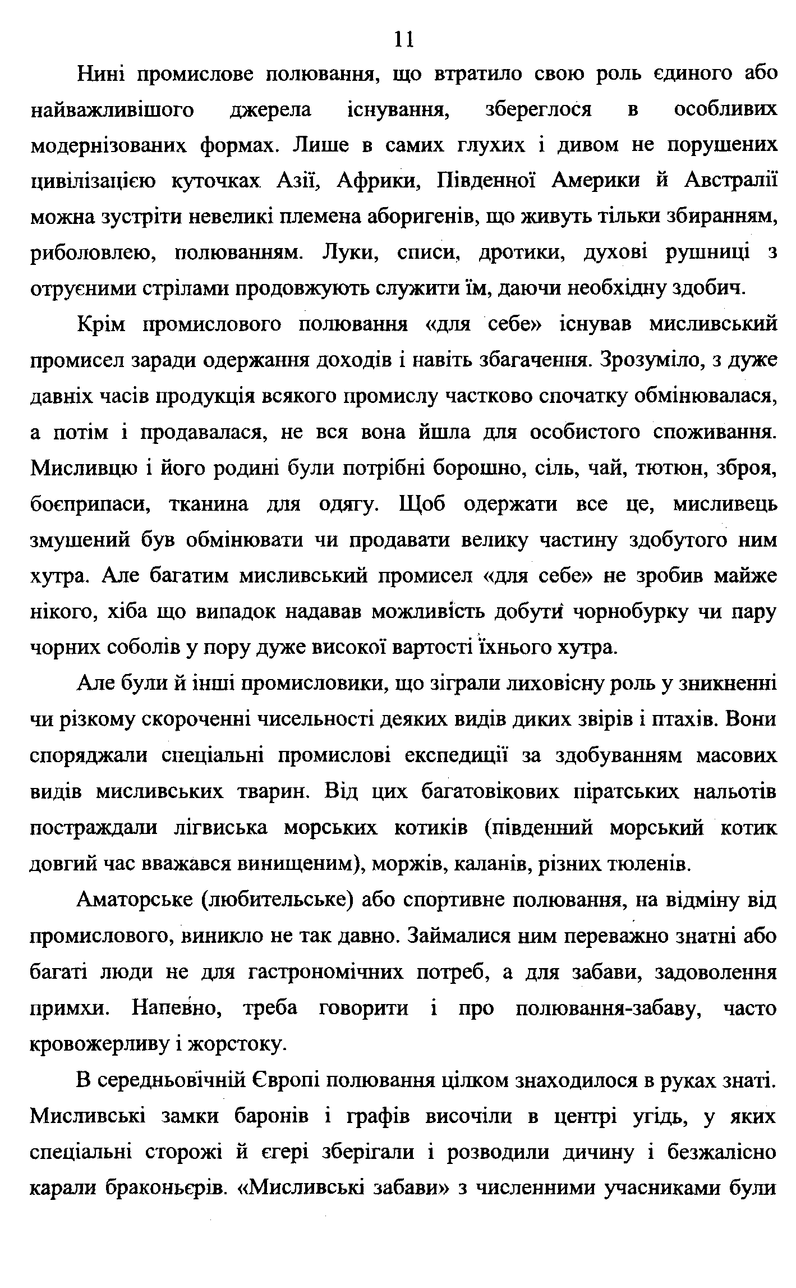
и
Нині промислове полювання, що втратило свою роль єдиного або найважливішого джерела існування, збереглося в особливих модернізованих формах. Лише в самих глухих і дивом не порушених цивілізацією куточках Азії, Африки, Південної Америки й Австралії можна зустріти невеликі племена аборигенів, що живуть тільки збиранням, риболовлею, полюванням. Луки, списи, дротики, духові рушниці з отруєними стрілами продовжують служити їм, даючи необхідну здобич.
Крім промислового полювання «для себе» існував мисливський промисел заради одержання доходів і навіть збагачення. Зрозуміло, з дуже давніх часів продукція всякого промислу частково спочатку обмінювалася, а потім і продавалася, не вся вона йшла для особистого споживання. Мисливцю і його родині були потрібні борошно, сіль, чай, тютюн, зброя, боєприпаси, тканина для одягу. Щоб одержати все це, мисливець змушений був обмінювати чи продавати велику частину здобутого ним хутра. Але багатим мисливський промисел «для себе» не зробив майже нікого, хіба що випадок надавав можливість добути чорнобурку чи пару чорних соболів у пору дуже високої вартості їхнього хутра.
Але були й інші промисловики, що зіграли лиховісну роль у зникненні чи різкому скороченні чисельності деяких видів диких звірів і птахів. Вони споряджали спеціальні промислові експедиції за здобуванням масових видів мисливських тварин. Від цих багатовікових піратських нальотів постраждали лігвиська морських котиків (південний морський котик довгий час вважався винищеним), моржів, каланів, різних тюленів.
Аматорське (любительське) або спортивне полювання, на відміну від промислового, виниюю не так давно. Займалися ним переважно знатні або багаті люди не для гастрономічних потреб, а для забави, задоволення примхи. Напевно, треба говорити і про полювання-забаву, часто кровожерливу і жорстоку.
В середньовічній Європі полювання цілком знаходилося в руках знаті. Мисливські замки баронів і графів височіли в центрі угідь, у яких спеціальні сторожі й єгері зберігали і розводили дичину і безжалісно карали браконьєрів. «Мисливські забави» з численними учасниками були
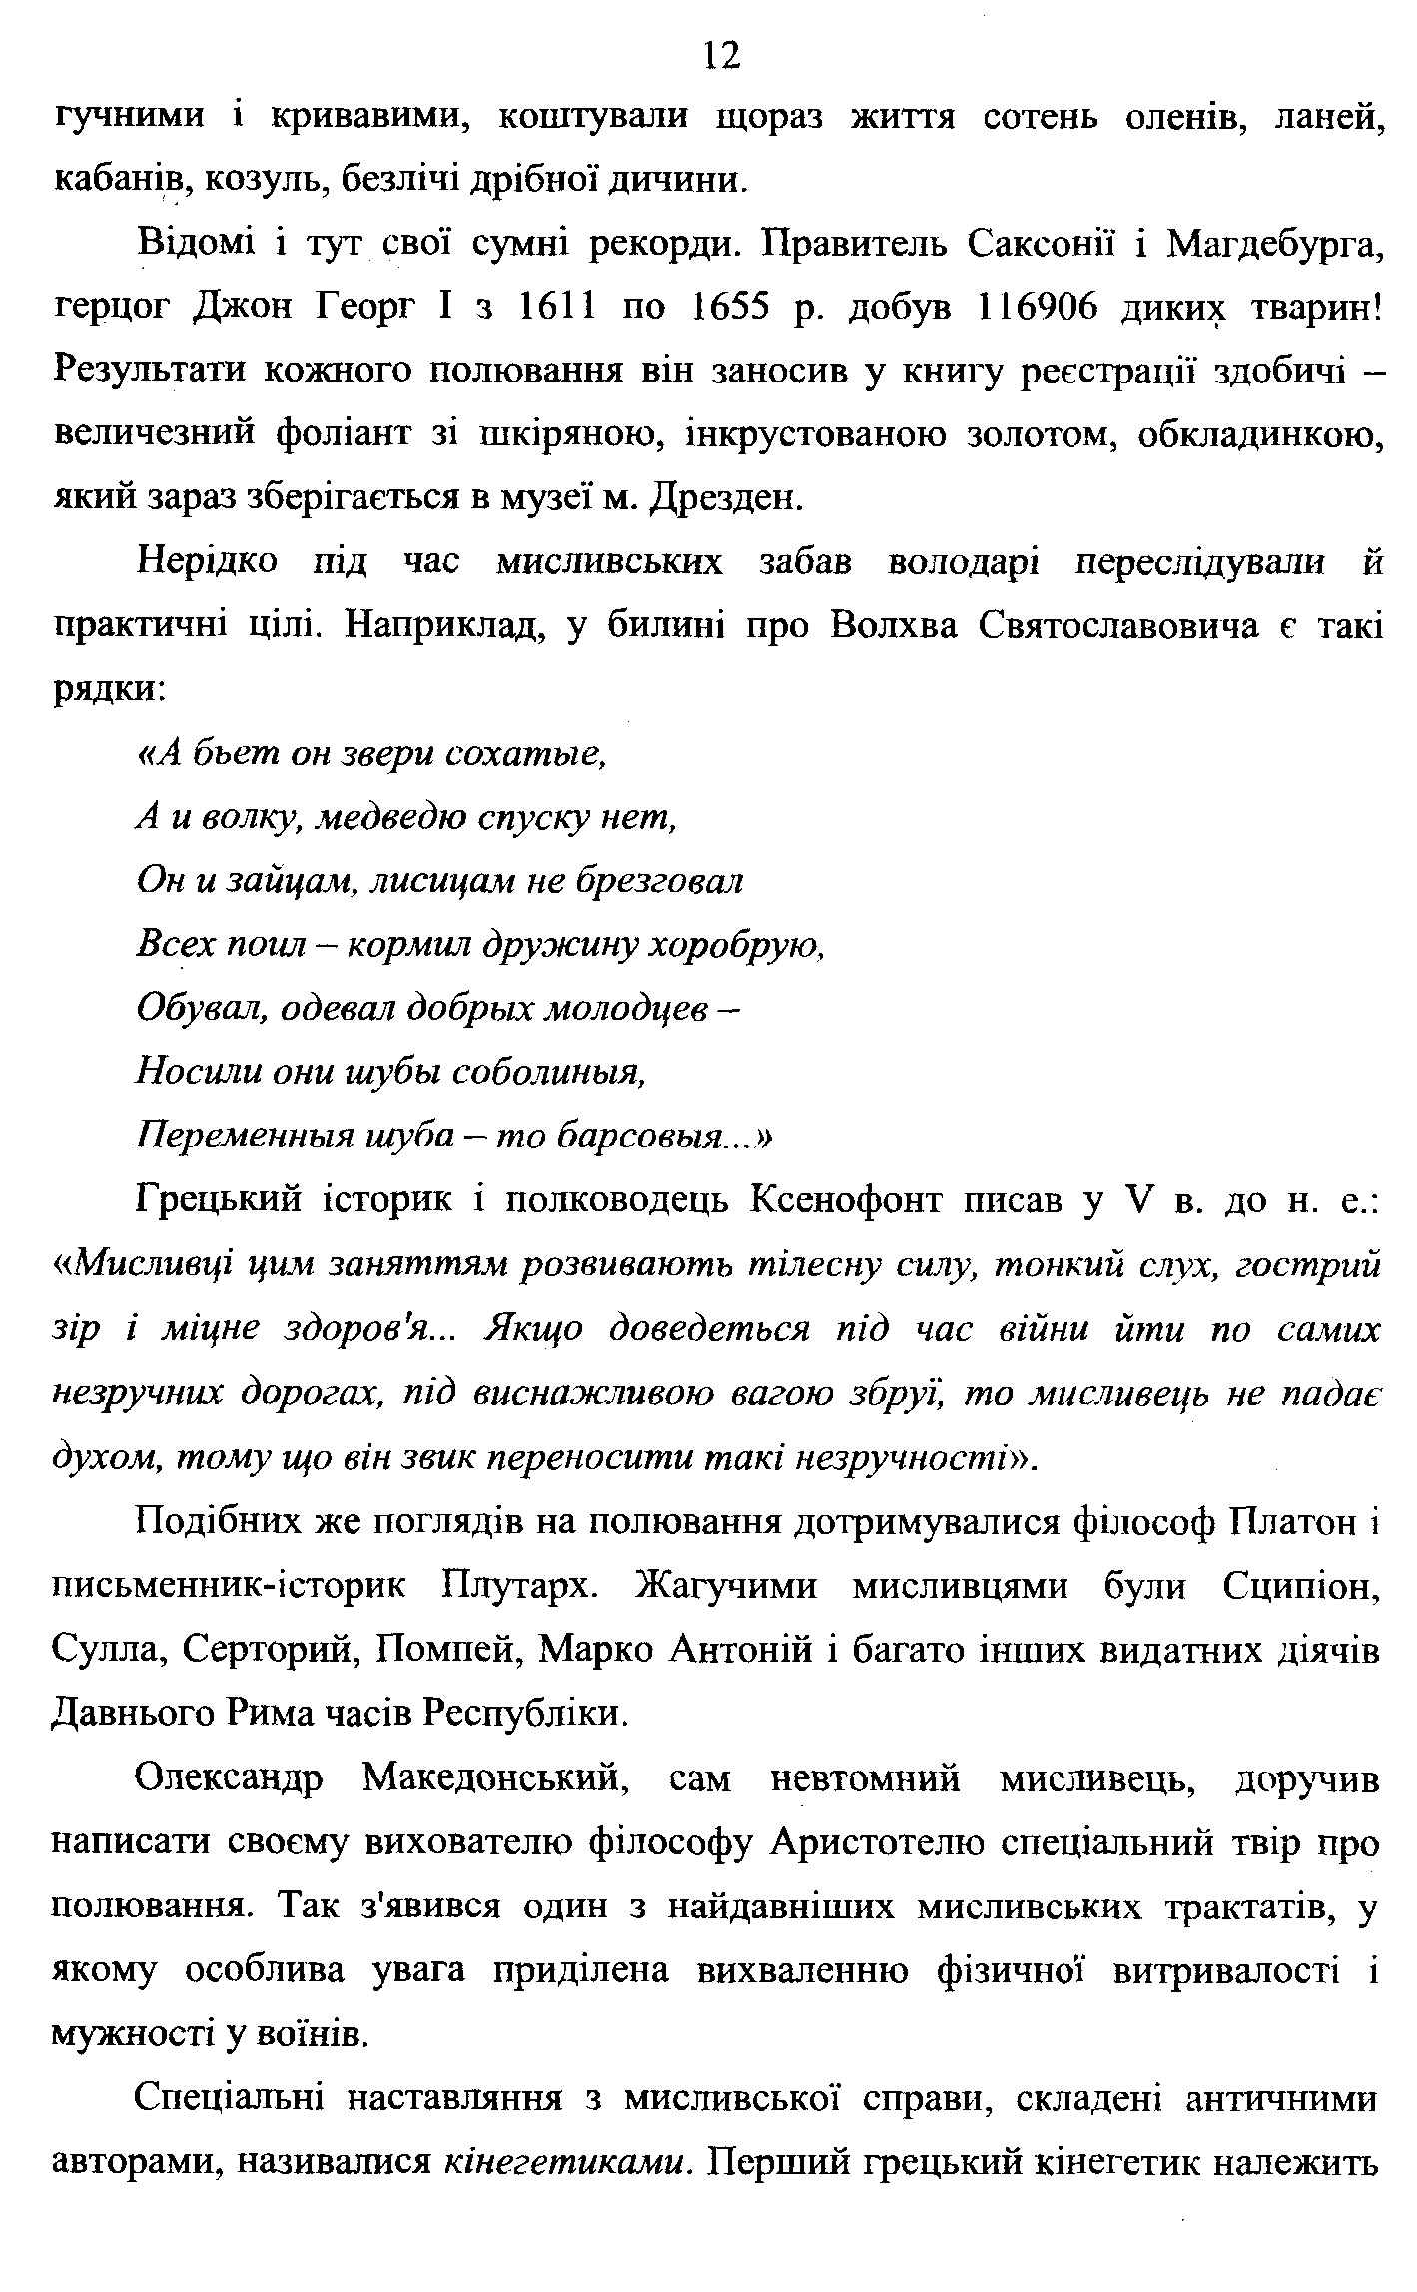
гучними і кривавими, коштували щораз життя сотень оленів, ланей, кабанів, козуль, безлічі дрібної дичини.
Відомі і тут свої сумні рекорди. Правитель Саксонії і Магдебурга, герцог Джон Георг І з 1611 по 1655 р. добув 116906 диких тварин! Результати кожного полювання він заносив у книгу реєстрації здобичі - величезний фоліант зі шкіряною, інкрустованою золотом, обкладинкою, який зараз зберігається в музеї м. Дрезден.
Нерідко під час мисливських забав володарі переслідували й практичні цілі. Наприклад, у билині про Волхва Святославовича є такі рядки:
«А бьет он звери сохатые,
А и волку, медведю спуску нет.
Он и зайцам, лисицам не брезговал Всех поил - кормил дружину хоробрую. Обувал, одевал добрых молодцев - Носили они шубы соболиный, Переменныя шуба —то барсовыя...»
Грецький історик і полководець Ксенофонт писав у V в. до н. е.;
«Мисливці цим заняттям розвивають тілесну силу, тонкий слух, гострий зір і міцне здоров'я... Якщо доведеться під час війни йти по самих незручних дорогах, під виснажливою вагою збруї, то мисливець не падає духом, тому що він звик переносити такі незручності».
Подібних же поглядів на полювання дотримувалися фіоюсоф Платон і письменник-історик Плутарх. Жагучими мисливцями були Сципіон, Сулла, Серторий, Помпей, Марко Антоній і багато інших видатних діячів Давнього Рима часів Республіки.
Олександр Македонський, сам невтомний мисливець, дор>'чив написати своєму вихователю філософу Аристотелю спеціальний твір про полювання. Так з'явився один з найдавніших мисливських трактатів, у якому особлива увага приділена вихваленню фізичної витривалості і мужності у воїнів.
Спеціальні наставляння з мисливської справи, складені античними авторами, називалися кінегетиками. Перший грецький кінегетик належить
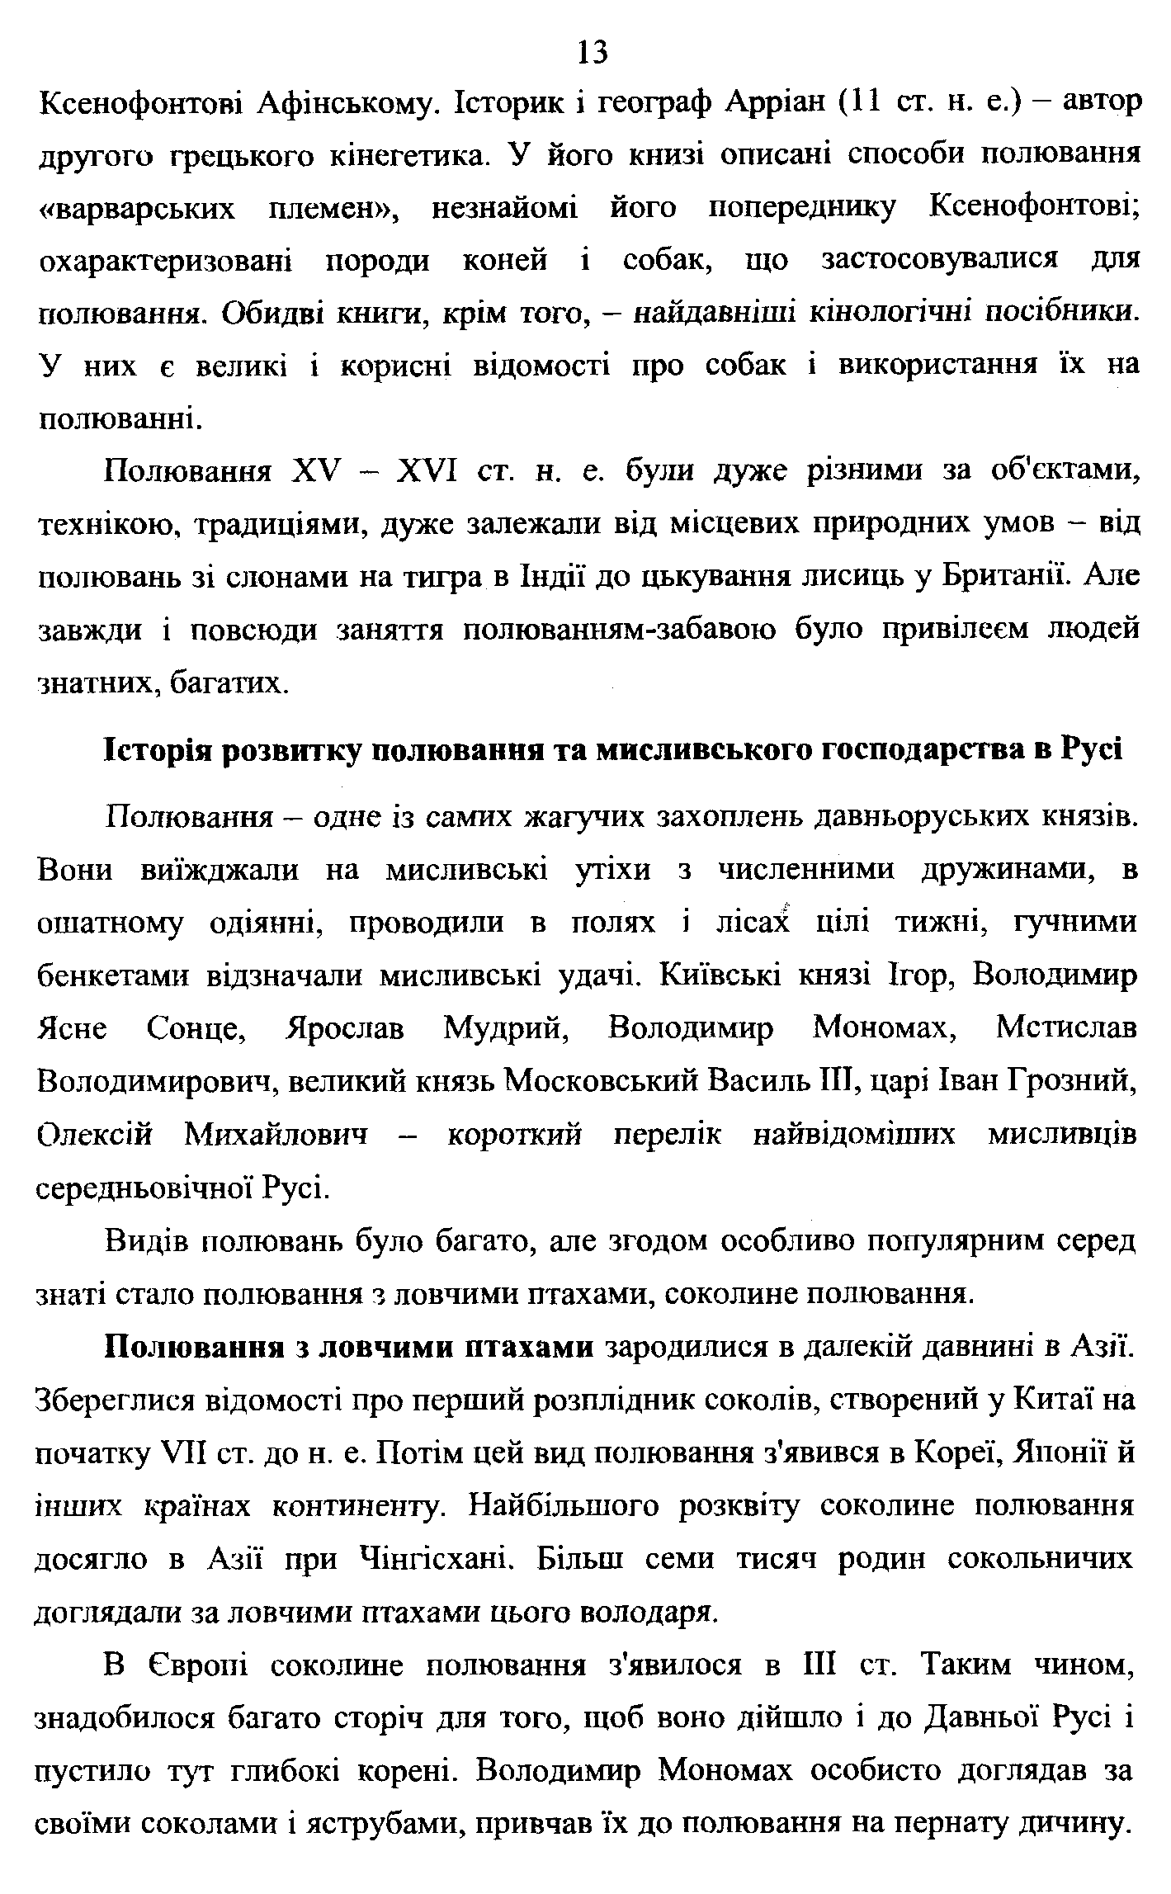
Ксенофонтові Афінському. Історик і географ Арріан (II ст. н. е.) - автор другого грецького кінегетика. У його книзі описані способи полювання
«варварських племен», незнайомі його попереднику Ксенофонтові; охарактеризовані породи коней і собак, що застосовувалися для полювання. Обидві книги, крім того, - найдавніші кінологічні посібники. У них є великі і корисні відомості про собак і використання їх на полюванні.
Полювання XV - XVI ст. н. е. були дуже різними за об'єктами, технікою, традиціями, дуже залежали від місцевих природних умов - від полювань зі слонами на тигра в Індії до цькування лисиць у Британії. Але завжди і повсюди заняття полюванням-забавою було привілеєм людей знатних, багатих.

Історія розвитку полювання та мисливського господарства в Русі
Полювання —одне із самих жагучих захоплень давньоруських князів. Вони виїжджали на мисливські утіхи з численними дружинами, в ошатному одіянні, проводили в полях і лісах цілі тижні, гучними бенкетами відзначали мисливські удачі. Київські князі Ігор, Володимир Ясне Сонце, Ярослав Мудрий, Володимир Мономах, Мстислав Володимирович, великий князь Московський Василь ПІ, царі Іван Грозний, Олексій Михайлович - короткий перелік найвідоміших мисливців середньовічної Русі.
Видів полювань було багато, але згодом особливо популярним серед знаті стало полювання з ловчими птахами, соколине полювання.
Полювання з ловчими птахами зародилися в даггекій давнині в Азії. Збереглися відомості про перший розплідник соколів, створений у Китаї на початку VII ст. до н. е. Потім цей вид полювання з'явився в Кореї, Японії й інших країнах континенту. Найбільшого розквіту соколине полювання досягло в Азії при Чінгісхані. Більш семи тисяч родин сокольничих доглядали за ловчими птахами цього володаря.
В Європі соколине полювання з'явилося в III ст. Таким чином, знадобилося багато сторіч для того, щоб воно дійшло і до Давньої Русі і пустило тут глибокі корені. Володимир Мономах особисто доглядав за своїми соколами і яструбами, привчав їх до полювання на пернату дичину.
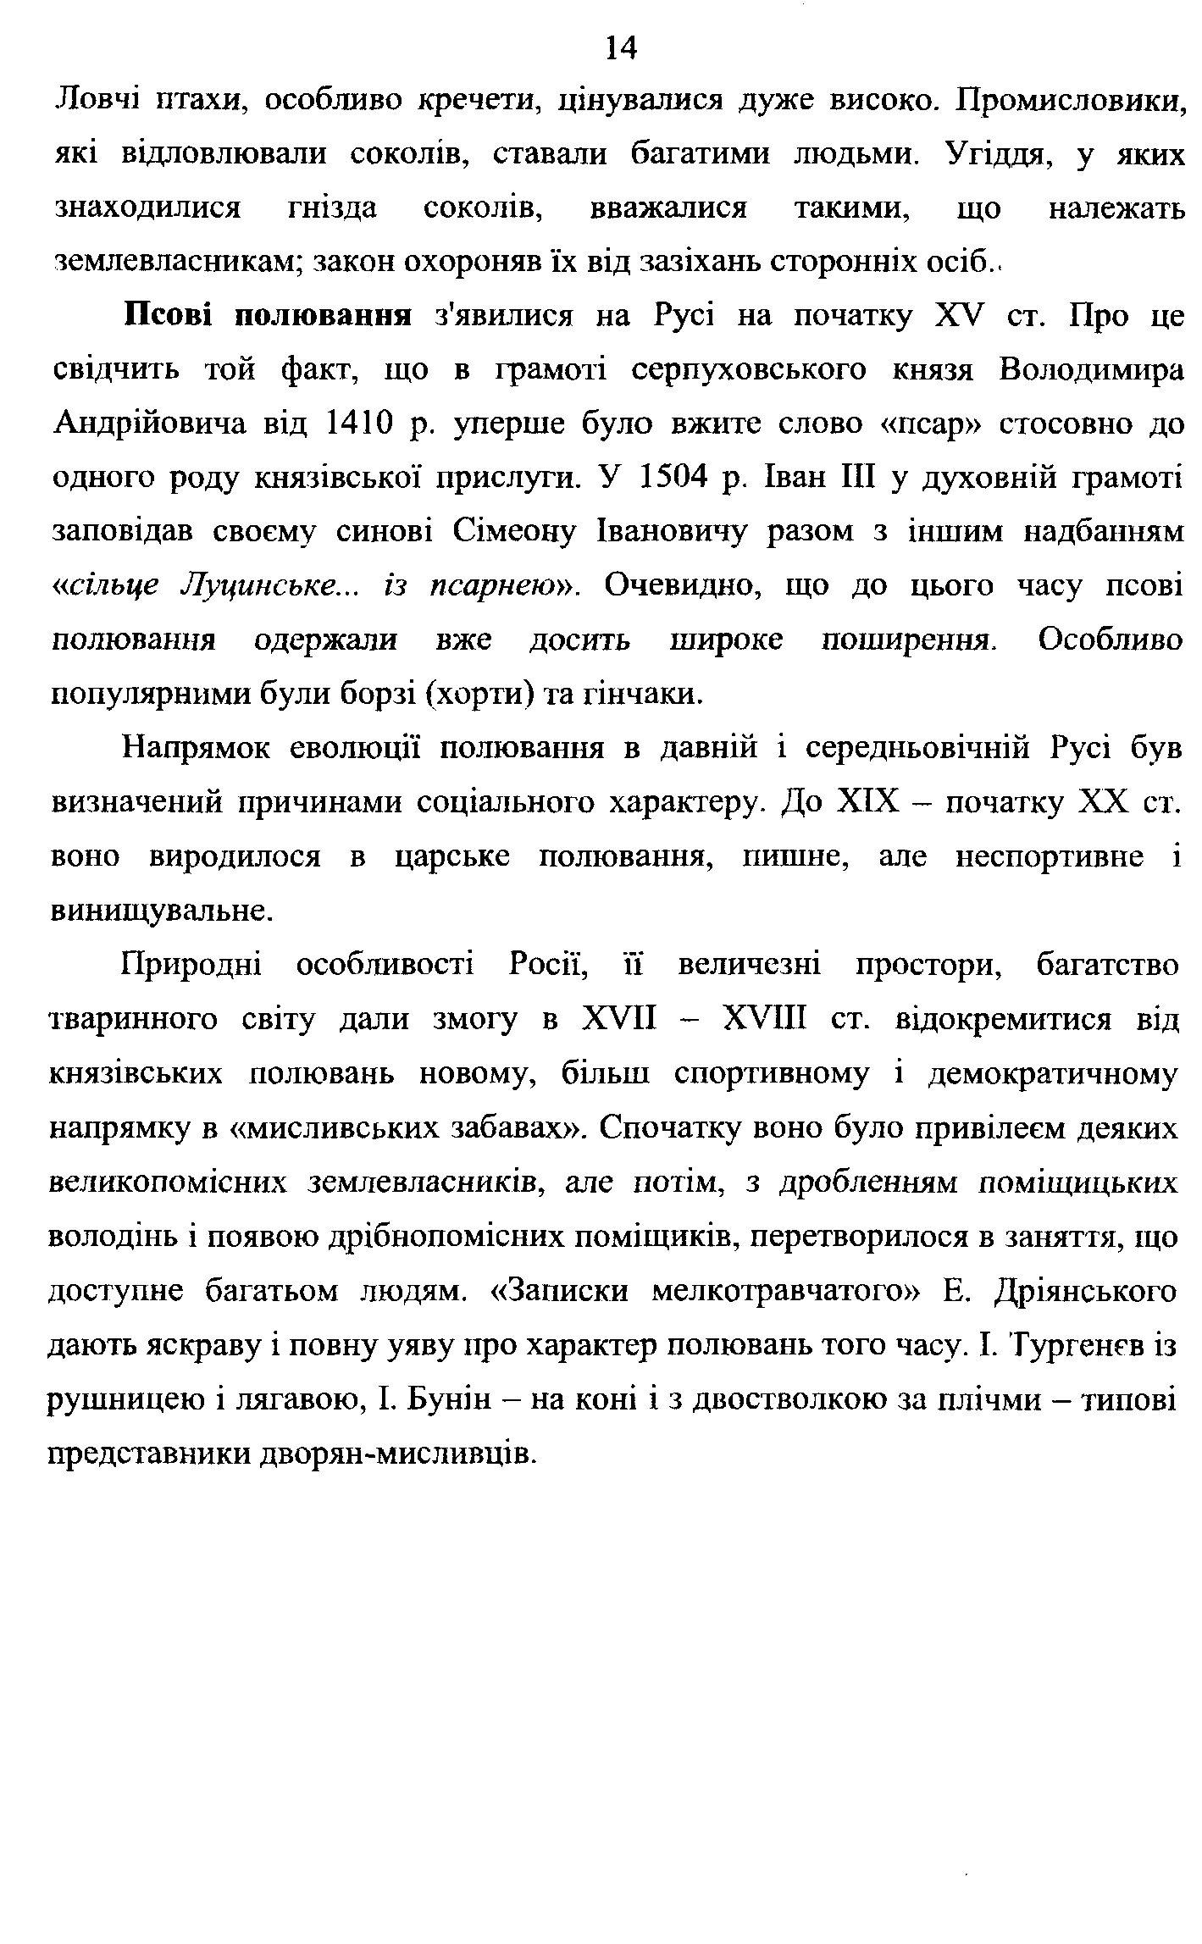
Ловчі птахи, особливо кречети, цінувалися дуже високо. Промисловики, які відловлювали соколів, ставали багатими людьми. Угіддя, у яких знаходилися гнізда соколів, вважалися такими, що належать землевласникам; закон охороняв їх від зазіхань сторонніх осіб.,
Псові полювання з'явилися на Русі на початку XV ст. Про це свідчить той факт, що в грамоті серпуховського князя Володимира Андрійовича від 1410 р. уперше було вжїгге слово «псар» стосовно до одного роду князівської прислуги, у 1504 р. Іван III у духовній грамоті заповідав своєму синові Сімеону Івановичу разом з іншим надбанням
«сільце Луцинське... із псарнею». Очевидно, що до цього часу псові полювання одержали вже досить широке поширення. Особливо популярними були борзі (хорти) та гінчаки.
Напрямок еволюції полювання в давній і середньовічній Русі був визначений причинами соціального характеру. До XIX - початку XX ст. воно виродилося в царське полювання, пишне, але неспортивне і винищувальне.
Природні особливості Росії, їі величезні простори, багатство тваринного світу дали змогу в XVII - XVIII ст. відокремитися від князівських полювань новому, більш спортивному і демократичному напрямку в «мисливських забавах». Спочатку воно було привілеєм деяких великопомісних землевласників, але потім, з дробленням поміщицьких володінь і появою дрібнопомісних поміщиків, перетворилося в заняття, що доступне багатьом людям. «Записки мелкотравчатого» Е. Дріянського дають яскраву і повну уяву про характер полювань того часу. І. Тургенєв із рушницею і лягавою, І. Бунін - на коні і з двостволкою за плічми - типові представники дворян-мисливців.
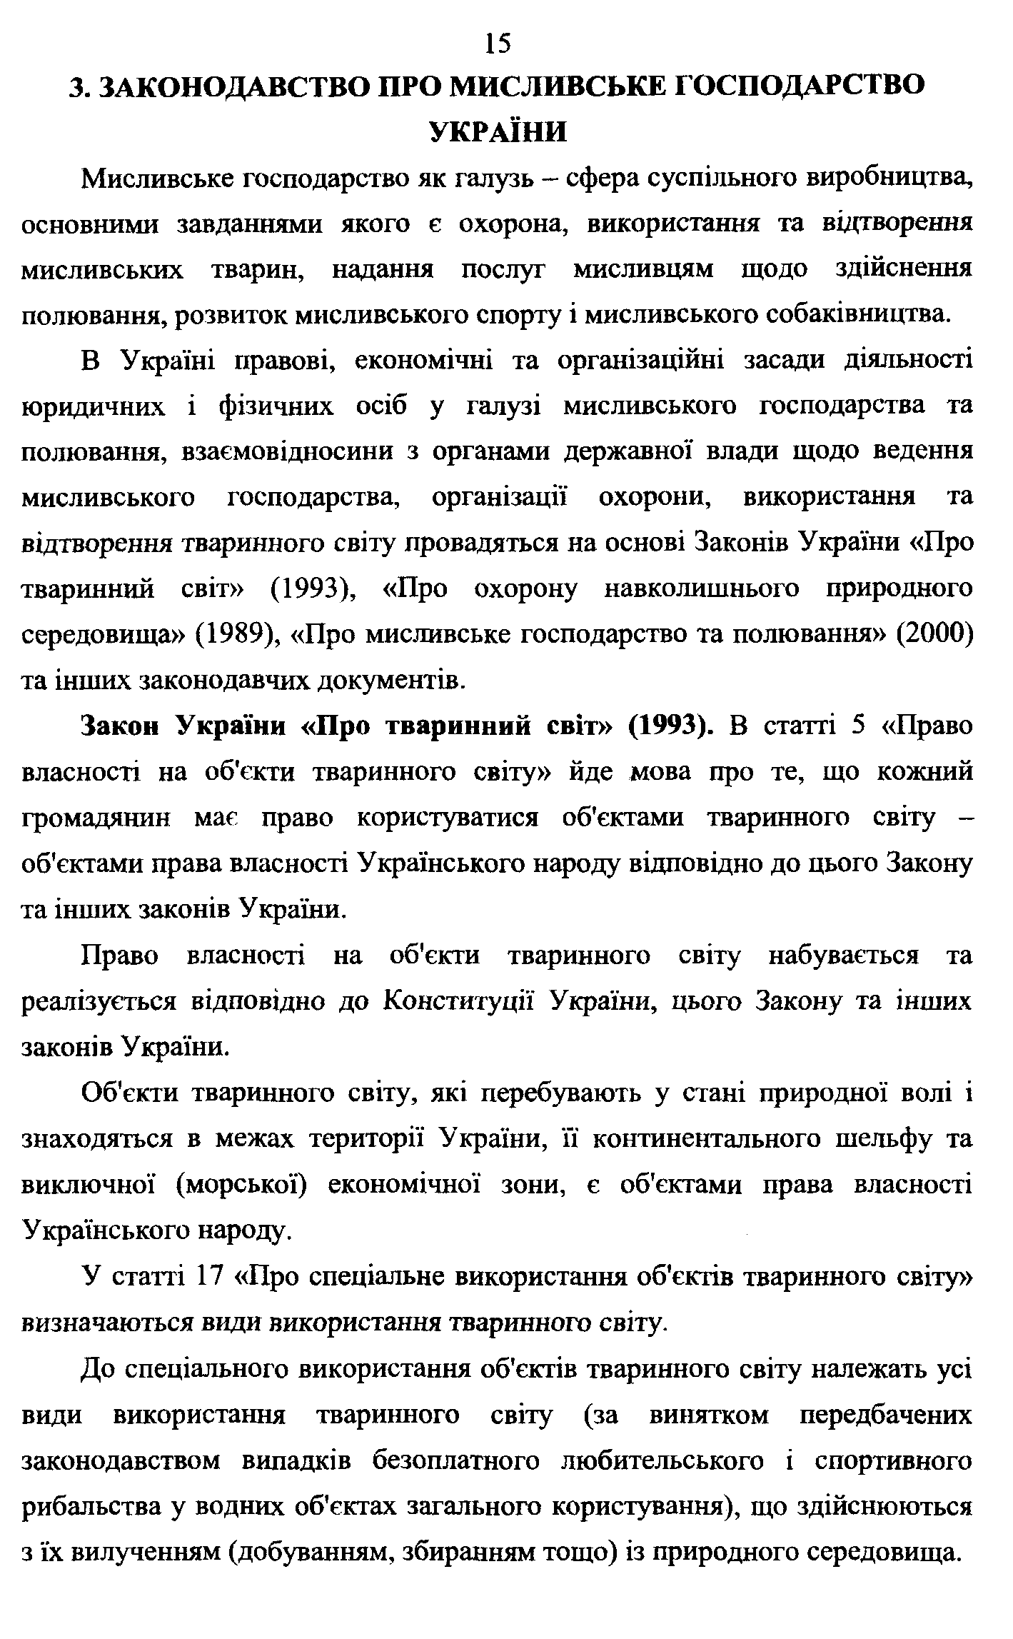
- ЗАКОНОДАВСТВО ПРО МИСЛИВСЬКЕ ГОСПОДАРСТВО УКРАЇНИ
Мисливське господарство як галузь - сфера суспільного виробництва, основними завданнями якого є охорона, використання та відтворення мисливських тварин, надання послуг мисливцям щодо здійснення полювання, розвиток мисливського спорту і мисливського собаківництва.
В Україні гфавові, економічні та організаційні засади діяльності юридичних і фізичних осіб у галузі мисливського господарства та полювання, взаємовідносини з органами державної влади щодо ведення мисливського господарства, організації охорони, використання та відтворення тваринного світу провадяться на основі Законів України «Про тваринний світ» (1993), «Про охорону навколишнього природного середовища» (1989), «Про мисливське господарство та полювання» (2000) та інших законодавчих документів.
Закон України «Про тваринний світ» (1993). В статті 5 «Право власності на об'єкти тваринного світу» йде мова про те, що кожний громадянин має право користуватися об'єктами тваринного світу - об'єктами права власності Українського народу відповідно до цього Закону та інших законів України.
Право власності на об'єкти тваринного світу набувається та реалізується відповідно до Конституції України, цього Закону та інших законів України.
Об'єкти тваринного світу, які перебувають у стані природної волі і знаходяться в межах території України, й континентального шельфу та виключної (морської) економічної зони, є об'єктами права власності Українського народу.
У статті 17 «Про спеціальне використання об'єктів тваринного світу» визначаються види використання тваринного світу.
До снеціального використання об'єктів тваринного світу належать усі види використання тваринного світу (за винятком передбачених законодавством випадків безоплатного любительського і спортивного рибальства у водних об'єктах загального користування), що здійснюються з їх вилученням (добуванням, збиранням тощо) із природного середовища.
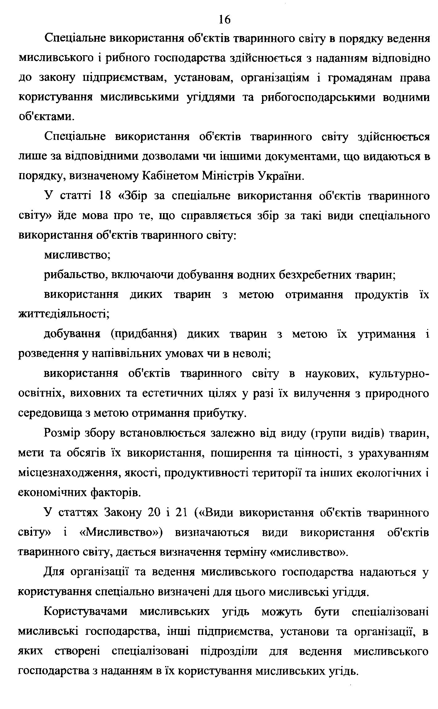
Спеціальне використання об'єктів тваринного світу в порядку ведення мисливського і рибного господарства здійснюється з наданням відповідно до закону підприємствам, установам, організаціям і громадянам права користування мисливськими угіддями та рибогосподарськими водними об'єктами.
Спеціальне використання об'єктів тваринного світу здійснюється лише за відповідними дозволами чи іншими документами, що видаються в порядку, визначеному Кабінетом Міністрів України.
У статті 18 «Збір за спеціальне використання об'єктів тваринного світу» йде мова про те, що справляється збір за такі види спеціального використання об'єктів тваринного світу:
мисливство;
рибальство, включаючи добування водних безхребетних тварин; використання диких тварин з метою отримання продуктів їх
життєдіяльності;
добування (придбання) диких тварин з метою їх утримання і розведення у напіввільних умовах чи в неволі;
використання об'єктів тваринного світу в наукових, культурно- освітніх, виховних та естетичних цілях у разі їх вилучення з природного середовища з метою отримання прибутку.
Розмір збору встановлюється залежно від виду (групи видів) тварин, мети та обсягів їх використання, поцшрення та цінності, з урахуванням місцезнаходження, якості, продуктивності території та інших екологічних і економічних факторів.
У статтях Закону 20 і 21 («Види використання об'єктів тваринного світу» і «Мисливство») визначаються види використання об'єктів тваринного світу, дається визначення терміну «мисливство».
Для організації та ведення мисливського господарства надаються у користування спеціально визначені для цього мисливські угіддя.
Користувачами мисливських угідь можуть бути спеціалізовані мисливські господарства, інші підприємства, установи та організації, в яких створені спеціалізовані підрозділи для ведення мисливського господарства з наданням в їх користування мисливських угідь.
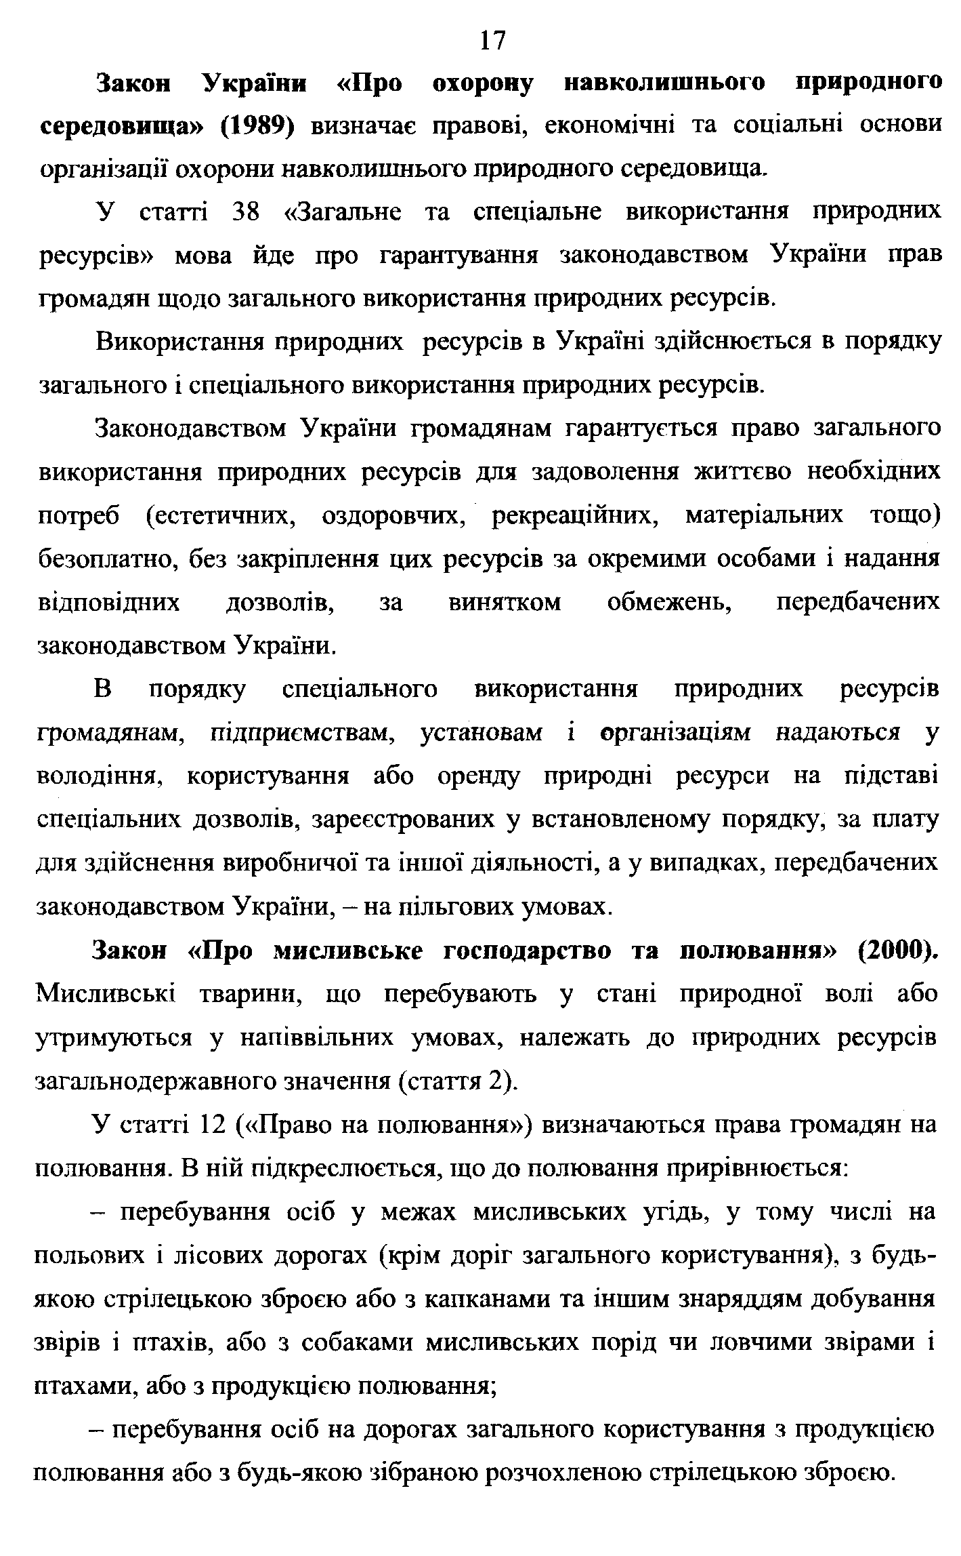
Закон України «Про охорону навколишнього природного середовища» (1989) визначає правові, економічні та соціальні основи організації охорони навколишнього природного середовища.
У статті 38 «Загальне та спеціальне використання природних ресурсів» мова йде про гарантування законодавством України прав громадян щодо загального використання природних ресурсів.
Використання природних ресурсів в Україні здійснюється в порядку загального і спеціального використання природних ресурсів.
Законодавством України громадянам гарантується право загального використання природних ресурсів для задоволення життєво необхідних потреб (естетичних, оздоровчих, рекреаційних, матеріальних тощо) безоплатно, без закріплення цих ресурсів за окремими особами і надання відповідних дозволів, за винятком обмежень, передбачених законодавством України.
В порядку спеціального використання природних ресурсів
громадянам, підприємствам, установам і організаціям надаються у володіння, користування або оренду природні ресурси на підставі спеціальних дозволів, зареєстрованих у встановленому порядку, за плату для здійснення виробничої та іншої діяльності, а у випадках, передбачених законодавством України, - на пільгових умовах.
Закон «Про мисливське господарство та полювання» (2000). Мисливські тварини, що перебувають у стані природної волі або утримуються у напіввільних умовах, належать до природних ресурсів загальнодержавного значення (стаття 2).
У стаггі 12 («Право на полювання») визначаються права громадян на полювання. В ній підкреслюється, що до полювання прирівнюється:
- перебування осіб у межах мисливських угідь, у тому числі на польових і лісових дорогах (крім доріг загального користування), з будь- якою стрілецькою зброєю або з капканами та іншим знаряддям добування звірів і птахів, або з собаками мисливських порід чи ловчими звірами і птахами, або з продукцією полювання;
- перебування осіб на дорогах загального користування з продукцією полювання або з будь-якою зібраною розчохленою стрілецькою зброєю.
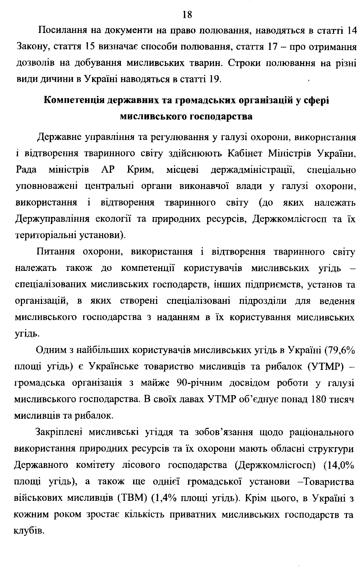
Посилання на документи на право полювання, наводяться в статті 14 Закону, стаття 15 визначає способи полювання, стаття 17 - про отримання дозволів на добування мисливських тварин. Строки полювання на різні види дичини в Україні наводяться в статті 19.

Компетенція державних та громадських організацій у сфері мисливського господарства
Державне управління та регулювання у галузі охорони, використання і відтворення тваринного світу здійснюють Кабінет Міністрів України, Рада міністрів АР Крим, місцеві держадміністрації, спеціально уповноважені центральні органи виконавчої влади у галузі охорони, використання і відтворення тваринного світу (до яких належать Держуправління екології та природних ресурсів, Держкомлісгосп та їх територіальні установи).
Питання охорони, використання і відтворення тваринного світу належать також до компетенції користувачів мисливських угідь - спеціалізованих мисливських господарств, іішіих підприємств, установ та організацій, в яких створені спеціалізовані підрозділи для ведення мисливського господарства з наданням в їх користування мисливських угідь.
Одним з найбільших користувачів мисливських угідь в Україні (79,6% площі угідь) є Українське товариство мисливців та рибалок (УТМР) - громадська організація з майже 90-річним досвідом роботи у галузі мисливського господарства. В своїх лавах УТМР об’єднує понад 180 тисяч мисливців та рибалок.
Закріплені мисливські угіддя та зобов’язання щодо раціонального використання природних ресурсів та їх охорони мають обласні структури Державного комітету лісового господарства (Держкомлісгосп) (14,0% площі угідь), а також ще однієї громадської установи -Товариства військових мисливців (ТВМ) (1,4% площі угідь). Крім цього, в Україні з кожним роком зростає кількість приватних мисливських господарств та клубів.

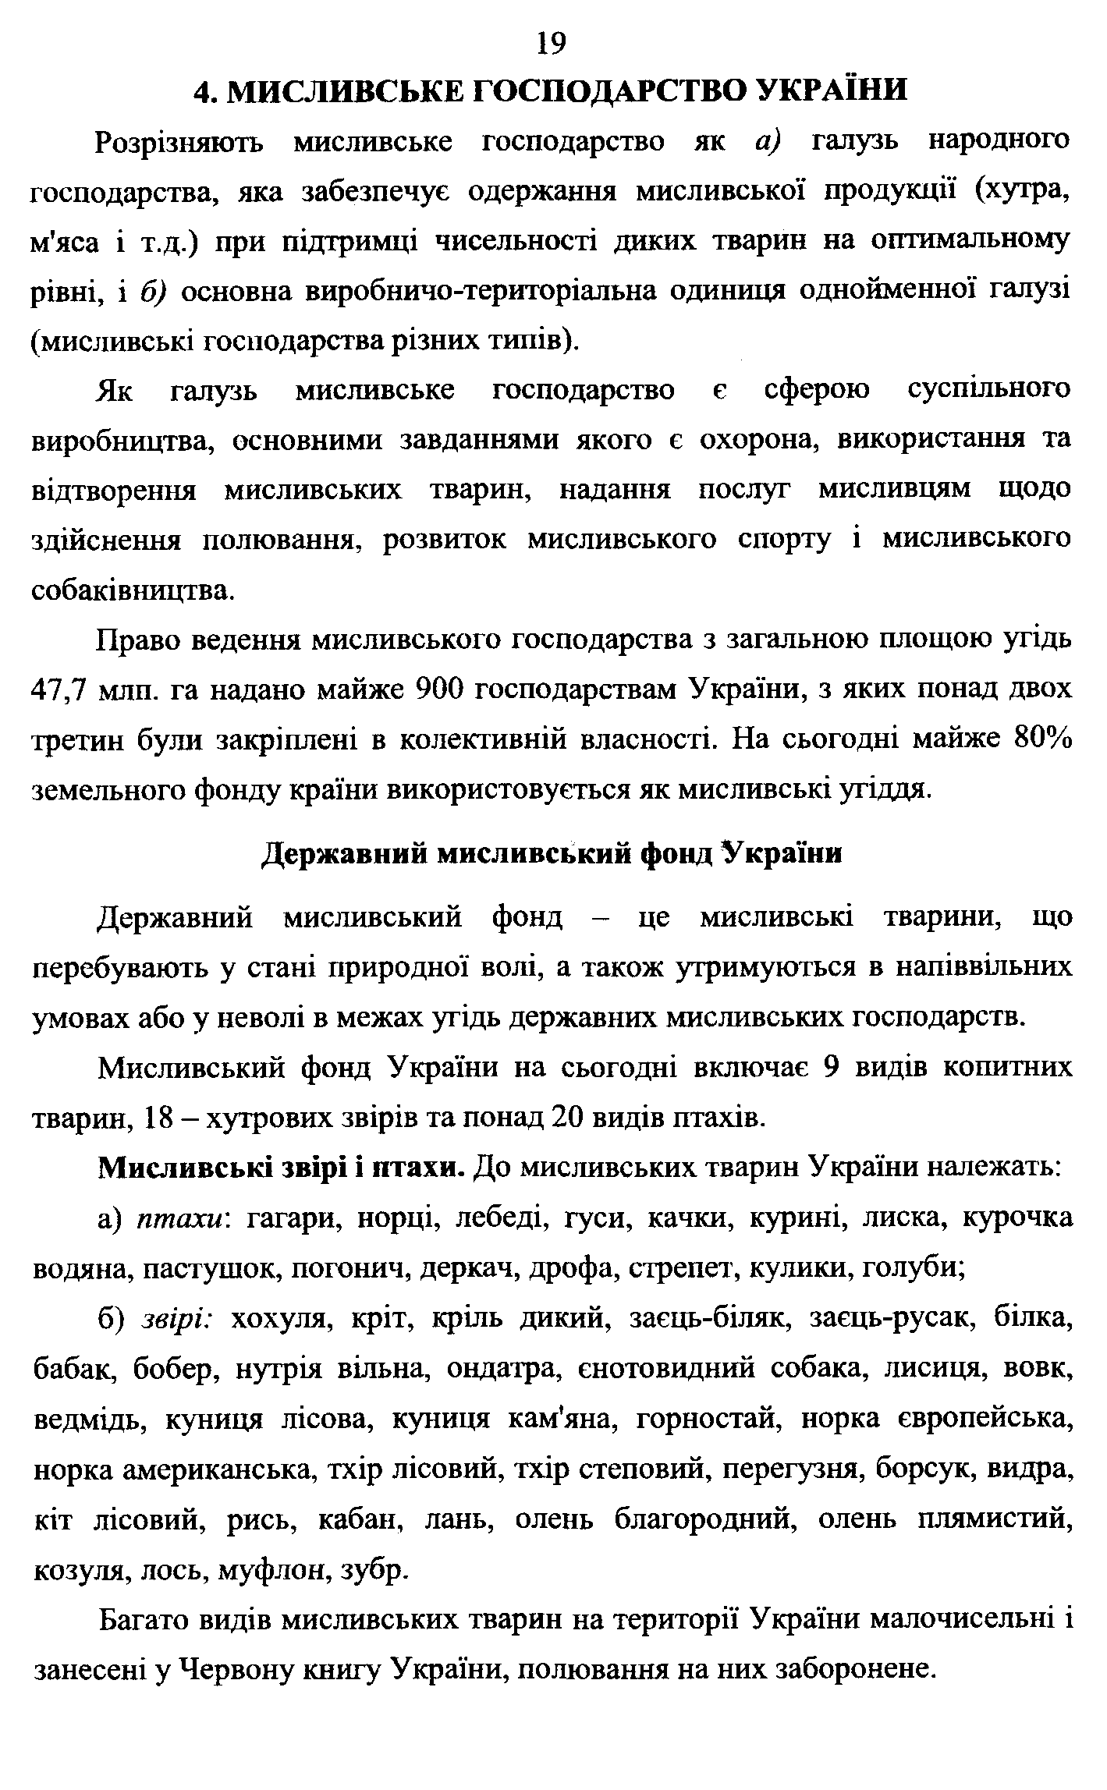
МИСЛИВСЬКЕ ГОСПОДАРСТВО УКРАЇНИ
Розрізняють мисливське господарство як а) галузь народного господарства, яка забезпечує одержання мисливської продукції (хутра, м'яса і т.д.) при підтримці чисельності дшсих тварин на оптимальному рівні, і б) основна виробничо-територіальна одиниця одноішенної галузі (мисливські господарства різних типів).
Як галузь мисливське господарство є сферою суспільного виробництва, основними завданнями якого є охорона, використання та відтворення мисливських тварин, надання послуг мисливцям щодо здійснення полювання, розвиток мисливського спорту і мисливського собаківництва.
Право ведення мисливського господарства з загальною площою угідь 47,7 млп. га надано майже 900 господарствам України, з яких понад двох третин були закріплені в колективній власності. На сьогодні майже 80% земельного фонду країни використовується як мисливські угіддя.

Державний мисливський фонд України
Державний мисливський фонд - це мисливські тварини, що перебувають у стані природної волі, а також утримуються в напіввільних умовах або у неволі в межах угідь державних мисливських господарств.
Мисливський фонд України на сьогодні включає 9 видів копитних тварин, 18 - хутрових звірів та понад 20 видів птахів.
Мисливські звірі і птахи. До мисливських тварин України належать: а) птахи', гагари, норці, лебеді, гуси, качки, курині, лиска, курочка
водяна, пастушок, погонич, деркач, дрофа, стрепет, кулики, голуби;
б) звірі: хохуля, кріт, кріль дикий, заєць-біляк, заєць-русак, білка, бабак, бобер, нутрія вільна, ондатра, єнотовидний собака, лисиця, вовк, ведмідь, куниця лісова, куниця кам'яна, горностай, норка європейська, норка американська, тхір лісовий, тхір степовий, перегузня, борсук, видра, кіт лісовий, рись, кабан, лань, олень благородний, олень плямистий, козуля, лось, муфлон, зубр.
Багато видів мисливських тварин на території України малочисельні і занесені у Червону книгу України, полювання на них заборонене.

За екологічними умовами існування тварин поділяють на групи, такі як болотна дичина (птахи, які дотримуються боліт: бекас, дупель, гаршнеп, турухтан та інші кулики, болотна курочка, або погониш, деркач); борова дичина (в більшості перната дичина, яка перебуває в хвойних борах, лісі. Це - рябчик, глухар, тетерук, вальдшнеп, в'яхир, клинтух); місцева дичина (мисливсько-промислові птахи, які осідло живуть в певній місцевості; із прольотних - ті, які залишаються на гніздування) тощо. Пернатою дичиною називають всю сукупність мисливсько-промислових птахів.

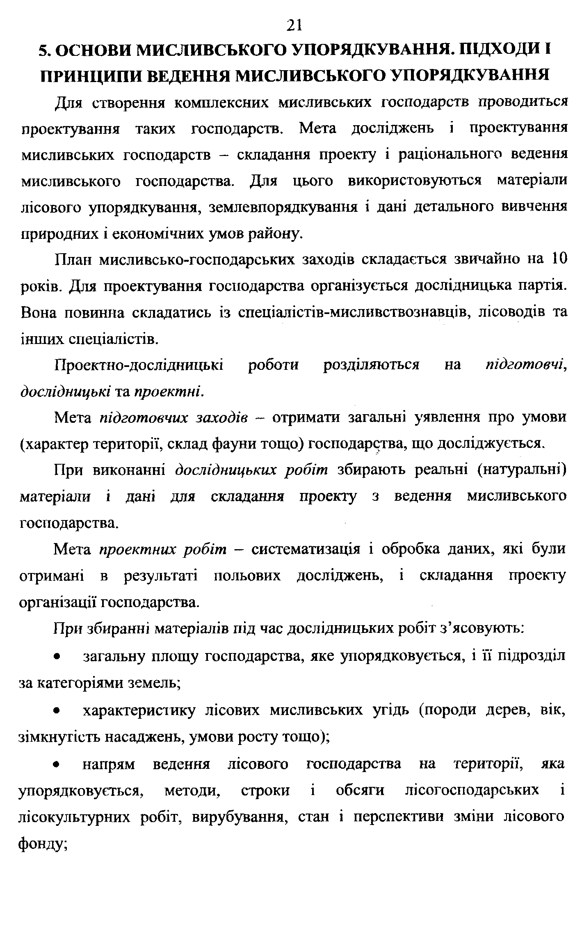
ОСНОВИ МИСЛИВСЬКОГО УПОРЯДКУВАННЯ. ПІДХОДИ І ПРИНЦИПИ ВЕДЕННЯ МИСЛИВСЬКОГО УПОРЯДКУВАННЯ
Для створення комплексних мисливських господарств проводиться проектування таких господарств. Мета досліджень і проектування мисливських господарств - складання проекту і раціонального ведення мисливського господарства. Для цього використовуються матеріали лісового упорядкування, землевпорядкування і дані детального вивчення природних і економічних умов району.
План мисливсько-господарських заходів складається звичайно на 10 років. Для проектування господарства організується дослідницька партія. Вона повинна складатись із спеціаяістів-мисливствознавців, лісоводів та інших спеціалістів.
Проектно-дослідницькі роботи розділяються на підготовчі, дослідницькі та проектні.
Мета підготовчих заходів - отримати загальні уявлення про умови (характер території, склад фауни тощо) господарства, що досліджується.
При виконанні дослідницьких робіт збирають реальні (натуральні) матеріали і дані для складання проекту з ведення мисливського господарства.
Мета проектних робіт - систематизація і обробка даних, які були отримані в результаті польових досліджень, і складання проекту організації господарства.
При збиранні матеріалів під час дослідницьких робіт з ’ясовують;
- загальну площу господарства, яке упорядковується, і Гі підрозділ за категоріями земель;
- характеристику лісових мисливських угідь (породи дерев, вік, зімкнугість насаджень, умови росту тощо);
- напрям ведення лісового господарства на території, яка упорядковується, методи, строки і обсяги лісогосподарських і лісокультурних робіт, вирубування, стан і перспективи зміни лісового фонду;
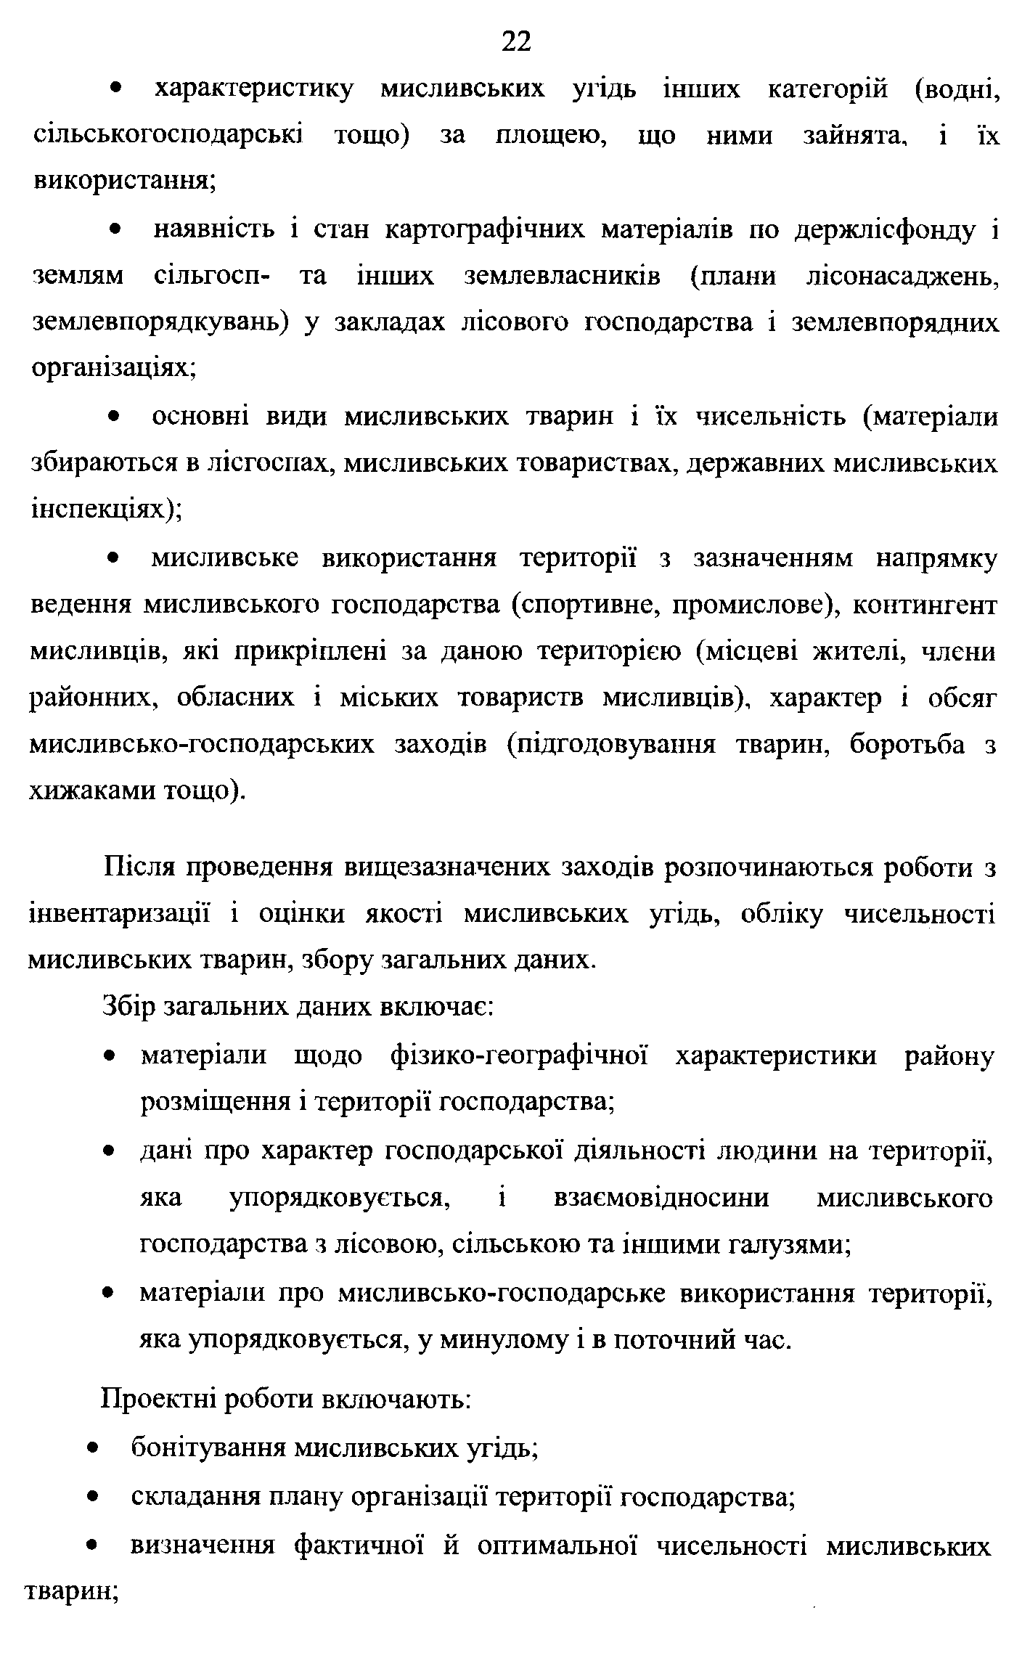
- характеристику мисливських угідь інших категорій (водні, сільськогосподарські тощо) за площею, що ними зайнята, і їх використання;
- наявність і стан картографічних матеріалів по держлісфонду і землям сільгосп- та інших землевласників (плани лісонасаджень, землевпорядкувань) у закладах лісового господарства і землевпорядних організаціях;
- основні види мисливських тварин і їх чисельність (матеріали збираються в лісгоспах, мисливських товариствах, державних мисливських інспекціях);
- мисливське використання території з зазначенням напрямку ведення мисливського господарства (спортивне, промислове), контингент мисливців, які прикріплені за даною територією (місцеві жителі, члени районних, обласних і міських товариств мисливців), характер і обсяг мисливсько-господарських заходів (підгодовування тварин, боротьба з хижаками тощо).
Після проведення вищезазначених заходів розпочинаються роботи з інвентаризації і оцінки якості мисливських угідь, обліку чисельності мисливських тварин, збору загальних даних.
Збір загальних даних включає:
- матеріали щодо фізико-географічної характеристики району розміщення і території господарства;
- дані про характер господарської діяльності людини на території, яка упорядковується, і взаємовідносини мисливського господарства з лісовою, сільською та іншими галузями;
- матеріаїш про мисливсько-господарське використання території, яка упорядковується, у минулому і в поточний час.
Проектні роботи включають:
  - бонітування мисливських угідь;
  - складання плану організації території господарства;
  - визначення фактичної й оптимальної чисельності мисливських тварин;
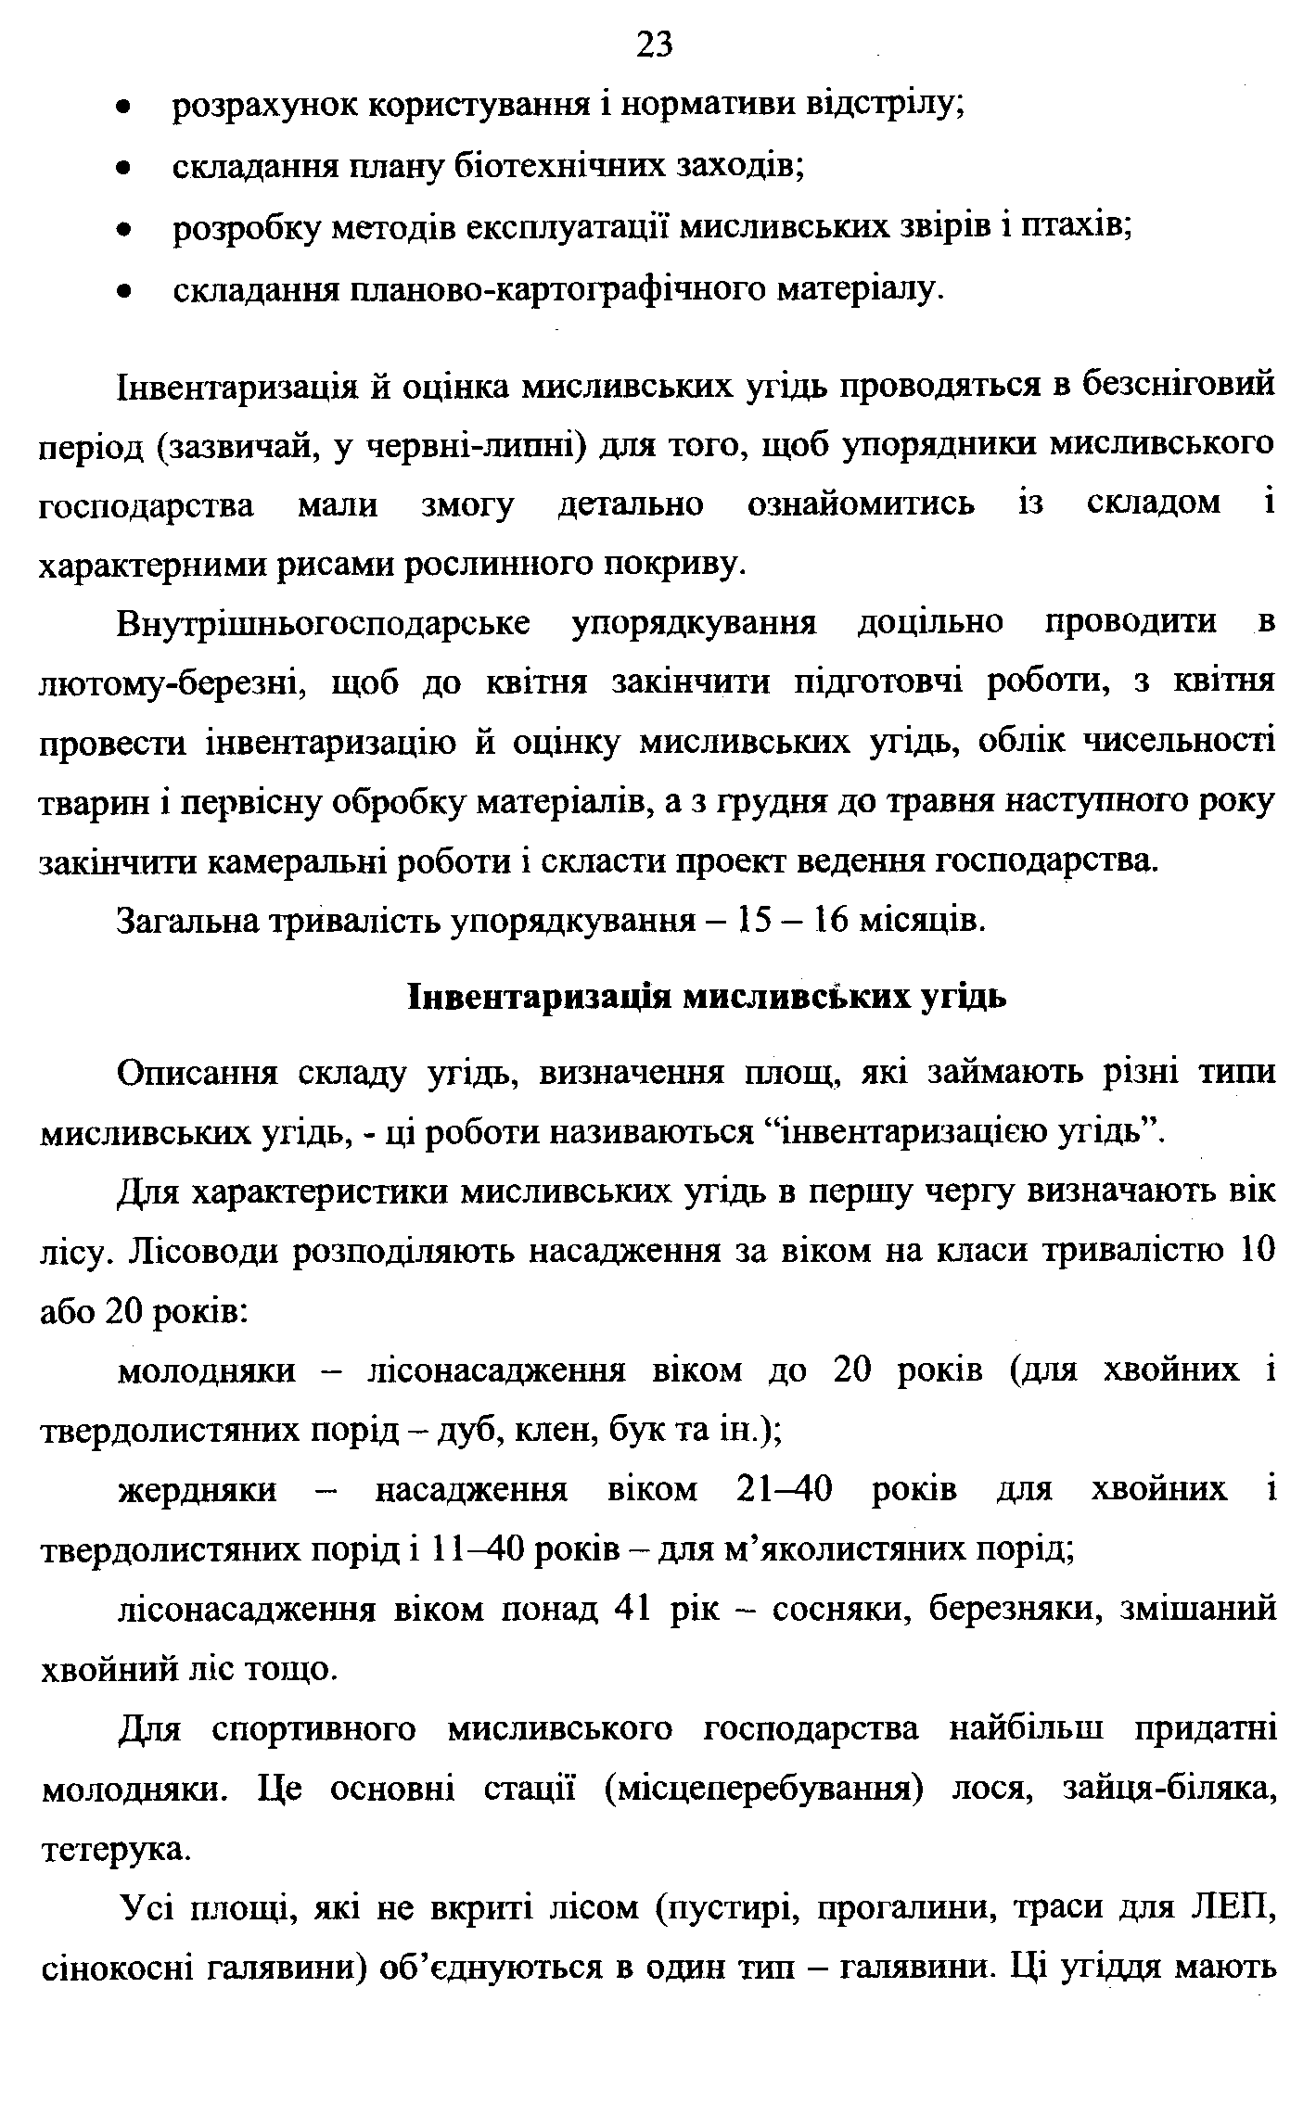
  - розрахунок користування і нормативи відстрілу;
  - складання плану біотехнічних заходів;
  - розробку методів експлуатації мисливських звірів і птахів;
  - складання планово-картографічного матеріалу.

Інвентаризація іі оцінка мисливських угідь проводяться в безсніговий період (зазвичай, у червні-липні) для того, щоб упорядники мисливського господарства мали змогу детально ознайомитись із складом і характерними рисами рослинного покриву.
Внутріщньогосподарське упорядкування доцільно проводити в лютому-березні, щоб до квітня закінчити підготовчі роботи, з квітня провести інвентаризацію й оцінку мисливських угідь, облік чисельності тварин і первісну обробку матеріалів, а з грудня до травня наступного року закінчити камеральні роботи і скласти проект ведення господарства.
Загальна тривалість упорядкування - 15 —16 місяців.

Інвентаризація мисливських угідь
Описання складу угідь, визначення площ, які займають різні типи мисливських угідь, - ці роботи називаються “інвентаризацією угідь”.
Для характеристики мисливських угідь в перщу чергу визначають вік лісу. Лісоводи розподіляють насадження за віком на класи тривалістю 10 або 20 років:
молодняки - лісонасадження віком до 20 років (для хвойних і твердолистяних порід - дуб, клен, бук та ін.);
жердняки - насадження віком 2 1 ^ 0 років для хвойних і твердолистяних порід і 11-40 років - для м’яколистяних порід;
лісонасадження віком понад 41 рік - сосняки, березняки, змішаний хвойний ліс тощо.
Для спортивного мисливського господарства найбільш придатні молодняки. Це основні стації (місцеперебування) лося, зайця-біляка, тетерука.
Усі площі, які не вкриті лісом (пустирі, прогалини, траси для ЛЕП, сінокосні галявини) об’єднуються в один тип - галявини. Ці угіддя мають
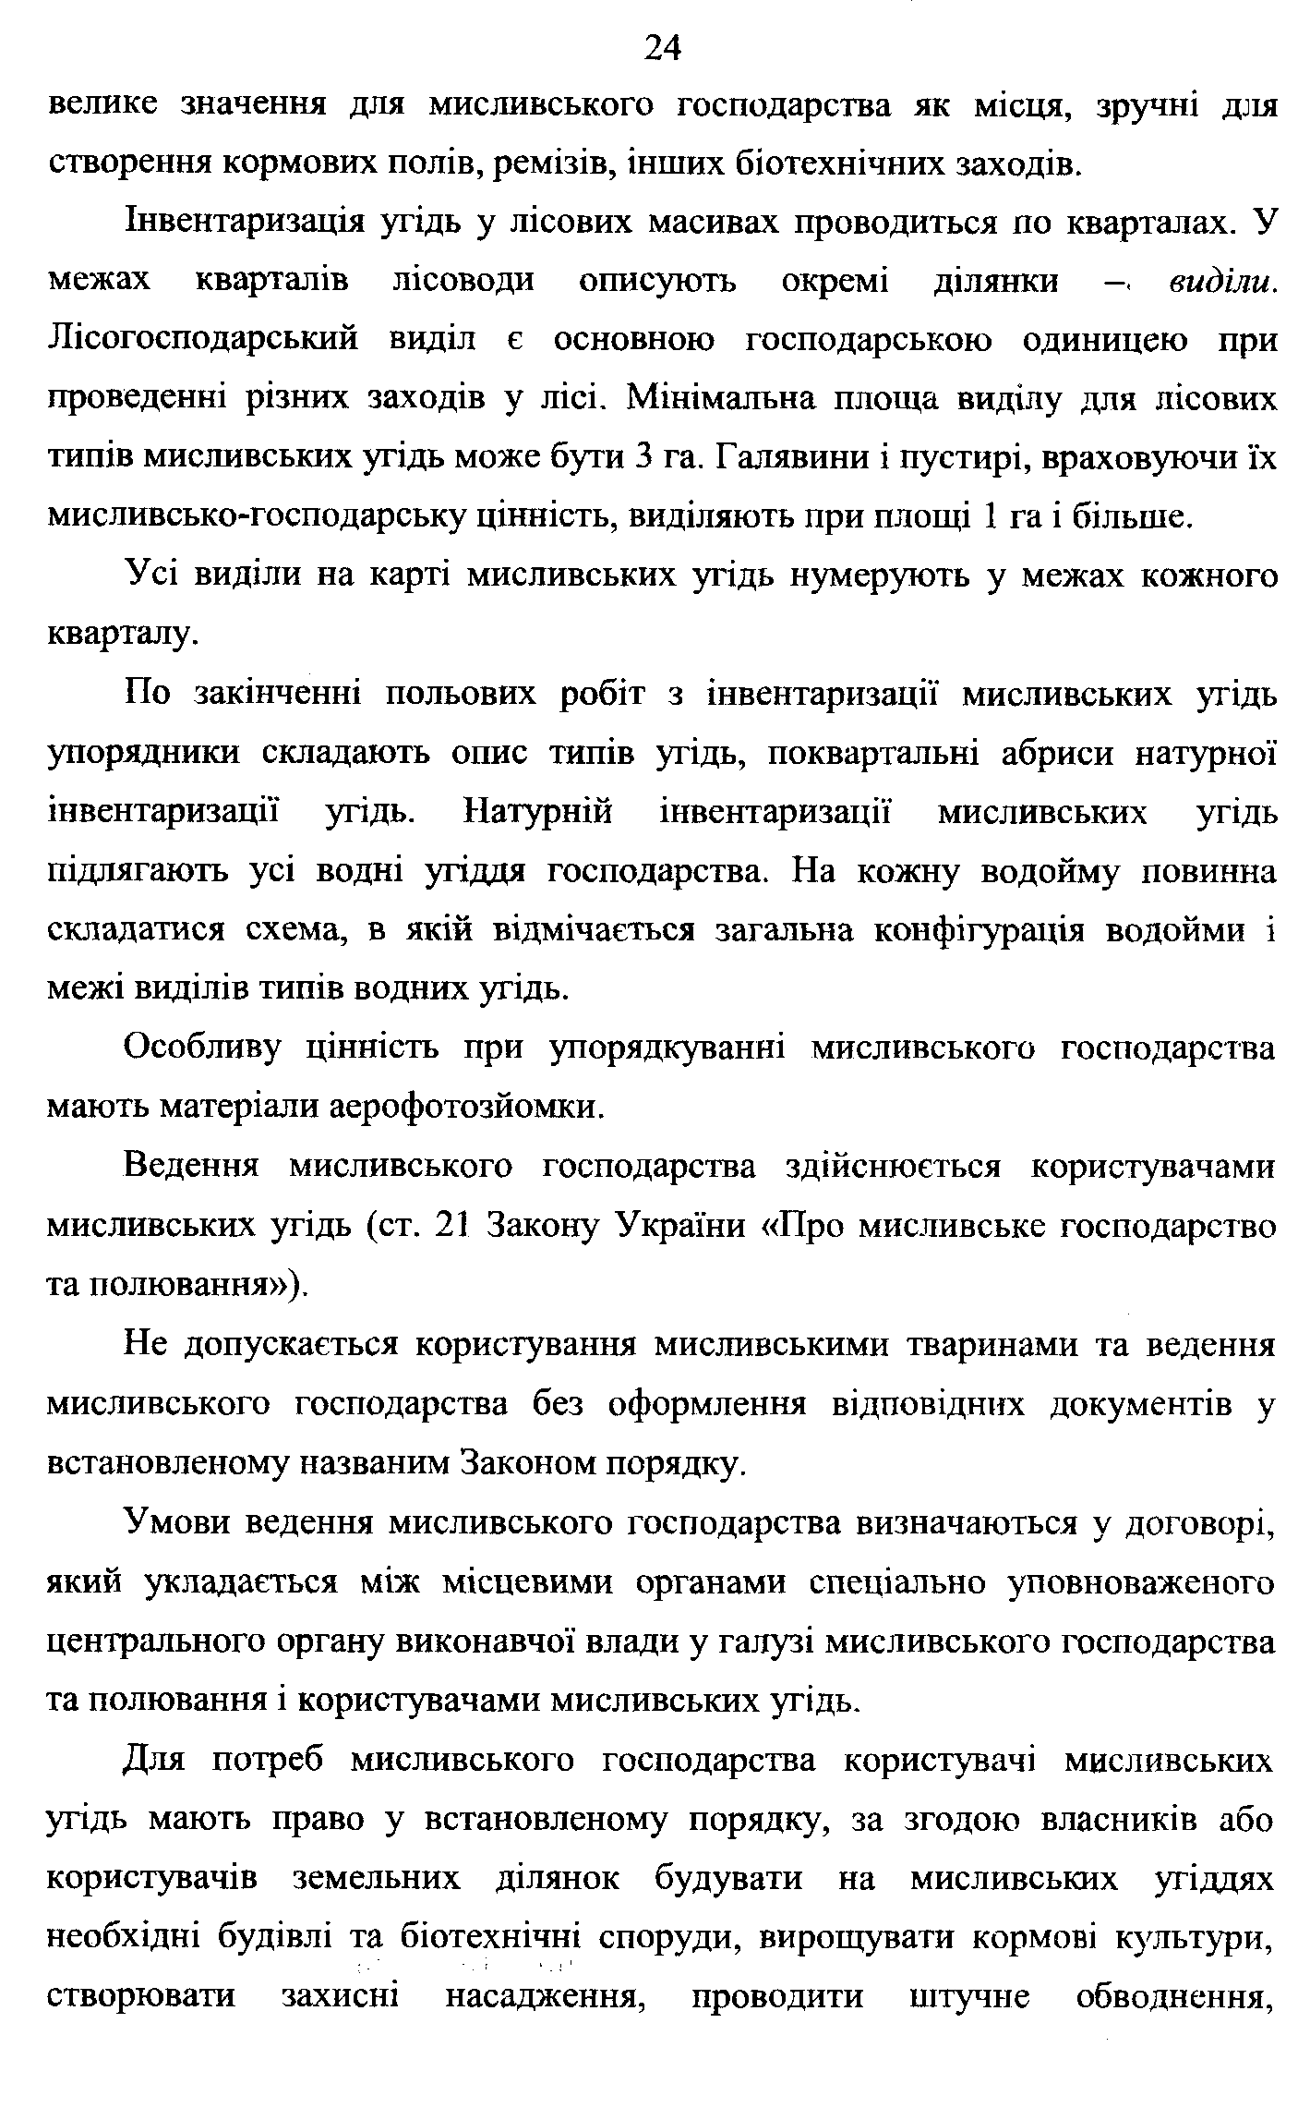
велике значення для мисливського господарства як місця, зручні для створення кормових полів, ремізів, інших біотехнічних заходів.
Інвентаризація угідь у лісових масивах проводиться по кварталах. У межах кварталів лісоводи описують окремі ділянки виділи. Лісогосподарський виділ є основною господарською одиницею при проведенні різних заходів у лісі. Мінімальна площа виділу для лісових типів мисливських угідь може бути З га. Галявини і пустирі, враховуючи їх мисливсько-господарську цінність, виділяють при площі 1 га і більше.
Усі виділи на карті мисливських угідь нумерують у межах кожного кварталу.
По закінченні польових робіт з інвентаризації мисливських угідь упорядники складають опис типів угідь, поквартальні абриси натурної інвентаризації угідь. Натурній інвентаризації мисливських угідь підлягають усі водні угіддя господарства. На кожну водойму повинна складатися схема, в якій відмічається загальна конфігурація водойми і межі виділів типів водних угідь.
Особливу цінність при упорядкуванні мисливського господарства мають матеріали аерофотозйомки.
Ведення мисливського господарства здійснюється користувачами мисливських угідь (ст. 21 Закону України «Про мис.ливське господарство та полювання»).
Не допускається користування мисливськими тваринами та ведення мисливського господарства без оформлення відповідних документів у встановленому названим Законом порядку.
Умови ведення мисливського господарства визначаються у договорі, який укладається між місцевими органами спеціально уповноваженого центрального органу виконавчої влади у галузі мисливського господарства та полювання і користувачами мисливських угідь.
Для потреб мисливського господарства користувачі мисливських угідь мають право у встановленому порядку, за згодою власників або користувачів земельних ділянок будувати на мисливських угіддях необхідні будівлі та біотехнічні споруди, вирощувати кормові культури, створювати захисні насадження, проводити штучне обводнення.
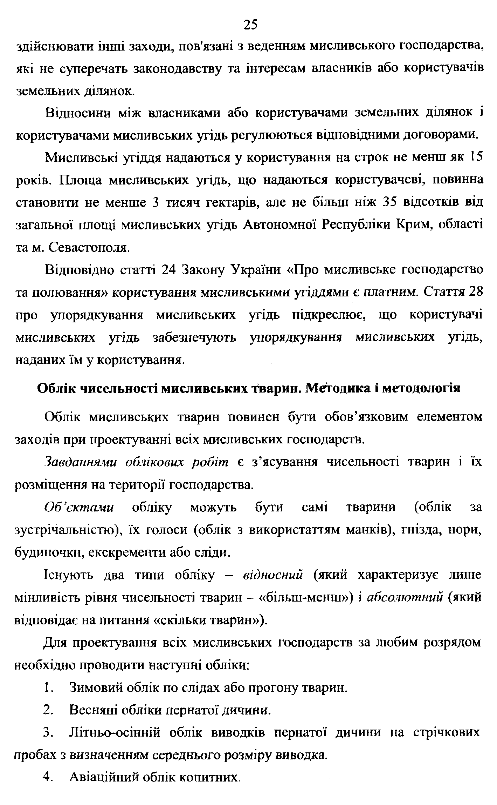
здійснювата інші заходи, пов'язані з веденням мисливського господарства, які не суперечать законодавству та інтересам власників або користувачів земельних ділянок.
Відносини між власниками або користувачами земельних ділянок і
користувачами мисливських угідь регулюються відповідними договорами.
Мисливські угіддя надаються у користування на строк не менш як 15 років. Площа мисливських угідь, що надаються користувачеві, повинна становити не менше З тисяч гектарів, але не більш ніж 35 відсотків від загальної площі мисливських угідь Автономної Республіки Крим, області та м. Севастополя.
Відповідно статті 24 Закону України «Про мисливське господарство та полювання» користування мисливськими угіддями є платним. Стаття 28 про упорядкування мисливських угідь підкреслює, що користувачі мисливських угідь забезпечують упорядкування мисливських угідь, наданих їм у користування.

Облік чисельності мисливських тварин. Методика і методологія
Облік мисливських тварин повинен бути обов’язковим елементом заходів при проектуванні всіх мисливських господарств.
Завданнями облікових робіт є з’ясування чисельності тварин і їх розміщення на території господарства.
Об’єктами обліку можуть бути самі тварини (облік за зустрічальністю), їх голоси (облік з використапям манків), гнізда, нори, будиночки, екскременти або сліди.
Існують два типи обліку - відносний (який характеризує лише мінливість рівня чисельності тварин - «більш-менш») і абсолютний (який відповідає на питання «скільки тварин»).
Для проекту'вання всіх мисливських господарств за любим розрядом
необхідно проводити наступні обліки:
- Зимовий облік по слідах або прогону тварин.
- Весняні обліки пернатої дичини.
- Літньо-осінній облік виводків пернатої дичини на стрічкових пробах з визначенням середнього розміру виводка.
- Авіаційний облік копитних.
Більшість методів обліку мисливських тварин має маршрутний характер.
Зимовий облік копитних і зайців проводиться на початку зими при глибині снігового покриву не більш зо см. Для обліку не придатна погода з сильними снігопадами.
Зимовий облік копитних і великих хижаків по слідах проводиться на пробних площадках методом дворазового окладу. Пробні площадки розміром не менше ніж 1000 га кожна повинні складати значний процент від загальної площі господарства - мінімум 10-15%.
До підготовчих заходів відносять інструктаж обліковців. За кожним з них закріплюється відрізок маршруту на пробній площадці, який наноситься на схему. У день обліку на схемі будуть відмічатись сліди тварин.
Пробна площадка напередодні дня обліку повинна бути пройдена по всіх квартальних просіках, що їі перетинають (загальна довжина маршруту при кілометровій квартальній сітці і пробній площадці розміром 1000 га складає 27 км). Під час проходження маршруту обліковець складає опис маршруту, вказуючи довжину типів угідь, що зустрічаються (наприклад, сосняки - 8 км, дубрави - З км тощо). На всіх просіках обліковець іатіграе всі сліди тварин, незважаючи на їх давність.
У день обліку (наступного дня після попереднього затирання слідів) обліковці виходять на закріплені за ними ділянки пробної площадки і проходять їх, відмічаючи на схемі такі сліди тварин (див. табл. 1), які перетинають лінію маршруту.
Табл. 1. Схема відрізку облікового маршруту з нанесеними на неї даними обліку слідів
б 7 8 9 10 11 12 13
ол. 2ол. л. Ко 1
1

л - А1 ,1 І
. .1

40 41
43 44 45 46 4 І

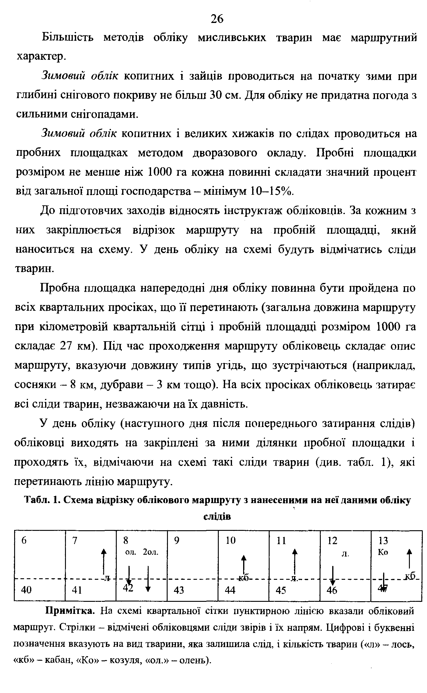
Примітка. На схемі квартальної сітки пунктирною лінією вказали обліковий маршрут. Стрілки - відмічені обліковцями сліди звірів і їх напрям. Цифрові і буквенні позначення вказують на вид тварини, яка залишила слід, і кількість тварин («л» - лось,
«кб» - кабан, «Ко» - козуля, «ол.» - олень).

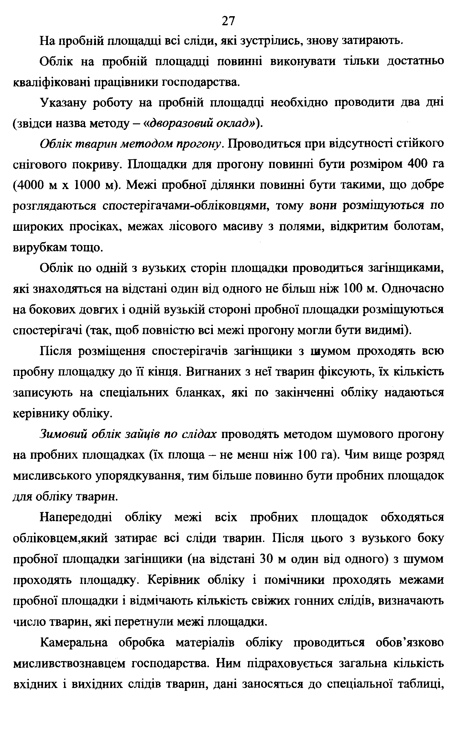
На пробній площадці всі сліди, які зустрілись, знову затирають.
Облік на пробній площадці повинні виконувати тільки достатньо кваліфіковані працівники господарства.
Указану роботу на пробній площадці необхідно проводити два дні
(звідси назва методу —«дворазовий оклад»).
Облік тварин методом прогону. Проводиться при відсутності стійкого снігового покриву. Площадки для прогону повинні бути розміром 400 га (4000 м X 1000 м). Межі пробної ділянки повинні бути такими, що добре розглядаються спостерігачами-обліковцями, тому вони розміщуються по широких просіках, межах лісового масиву з полями, відкритим болотам, вирубкам тощо.
Облік по одній з вузьких сторін площадки проводиться загінщиками, які знаходяться на відстані один від одного не більщ ніж 100 м. Одночасно на бокових довгих і одній вузькій стороні пробної площадки розміщуються спостерігачі (так, щоб повністю всі межі прогону могли бути видимі).
Після розміщення спостерігачів загінщики з шумом проходять всю пробну площадку до її кінця. Вигнаних з неї тварин фіксують, їх кількість записують на спеціальних бланках, які по закінченні обліку надаються керівнику обліку.
Зимовий облік зайців по слідах проводять методом щумового прогону на пробних площадках (їх площа - не менш ніж 100 га). Чим вище розряд мисливського упорядкування, тим більше повинно бути пробних площадок для обліку тварин.
Напередодні обліку межі всіх пробних площадок обходяться обліковцем,який затіфає всі сліди тварин. Після цього з вузького боку пробної площадки загінщики (на віцстані ЗО м один від одного) з шумом проходять п.лощадку. Керівник обліку і помічники проходять межами пробної площадки і відмічають кількість свіжих гонних слідів, визначають тасло тварин, які перетнули межі площадки.
Камеральна обробка матеріалів обліку проводиться обов’язково мисливствознавцем господарства. Ним підраховується загальна кількість вхідних і вихідних слідів тварин, дані заносяться до спеціальної таблиці.
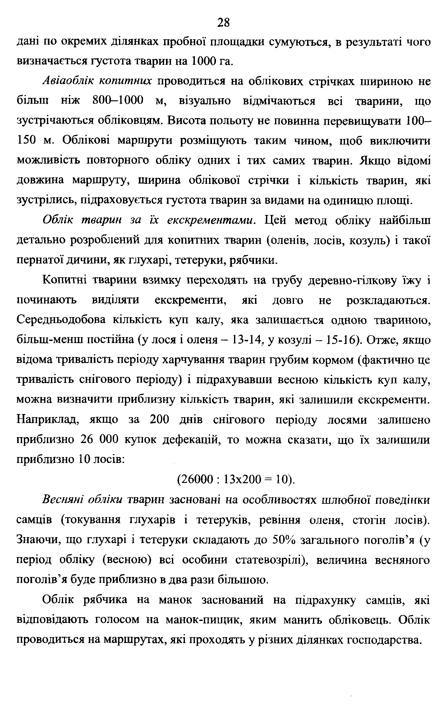
дані по окремих ділянках пробної площадки сумуються, в результаті чого визначається густота тварин на 1000 га.
Авіаоблік копитних проводиться на облікових стрічках шириною не більш ніж 800-1000 м, візуально відмічаються всі тварини, що зустрічаються обліковцям. Висота польоту не повинна перевищувати 100-
150 м. Облікові маршрути розміщують таким чином, щоб виключити можливість повторного обліку одних і тих самих тварин. Якщо відомі довжина маршруту, ширина облікової стрічки і кількість тварин, які зустрілись, підраховується густота тварин за видами на одиницю площі.
Облік тварин за їх екскрементами. Цей метод обліку найбільш детально розроблений для копитних тварин (оленів, лосів, козуль) і такої пернатої дичини, як глухарі, тетеруки, рябчики.
Копитні тварини взимку переходять на грубу деревно-гілкову їжу і починають виділяти екскременти, які довго не розкладаються. Середньодобова кількість куп калу, яка залишається одною твариною, більш-менш постійна (у лося і оленя - 13-14, у козулі - 15-16). Отже, якщо відома тривалість періоду харчування тварин грубим кормом (фактично це тривалість снігового періоду) і підрахувавши весною кількість куп калу, можна визначити приблизну кількість тварин, які залишили ексіфементи. Наприклад, якщо за 200 днів снігового періоду лосями залишено приблизно 26 ООО купок дефекацій, то можна сказати, що їх залшшили приблизно 10 лосів;
(26000 : 13x200 = 10).
Весняні обліки тварин засновані на особливостях шлюбної поведіргки самців (токування глухарів і тетеруків, ревіння оленя, стогін лосів). Знаючи, що глухарі і тетеруки складають до 50% загального поголів’я (у період обліку (весною) всі особини статевозрілі), величина весняного поголів’я буде приблизно в два рази більшою.
Облік рябчика на манок заснований на підрахунку самців, які відповідають голосом на манок-пищик, яким манить обліковець. Облік проводиться на маршрутах, які проходять у різних ділянках господарства.
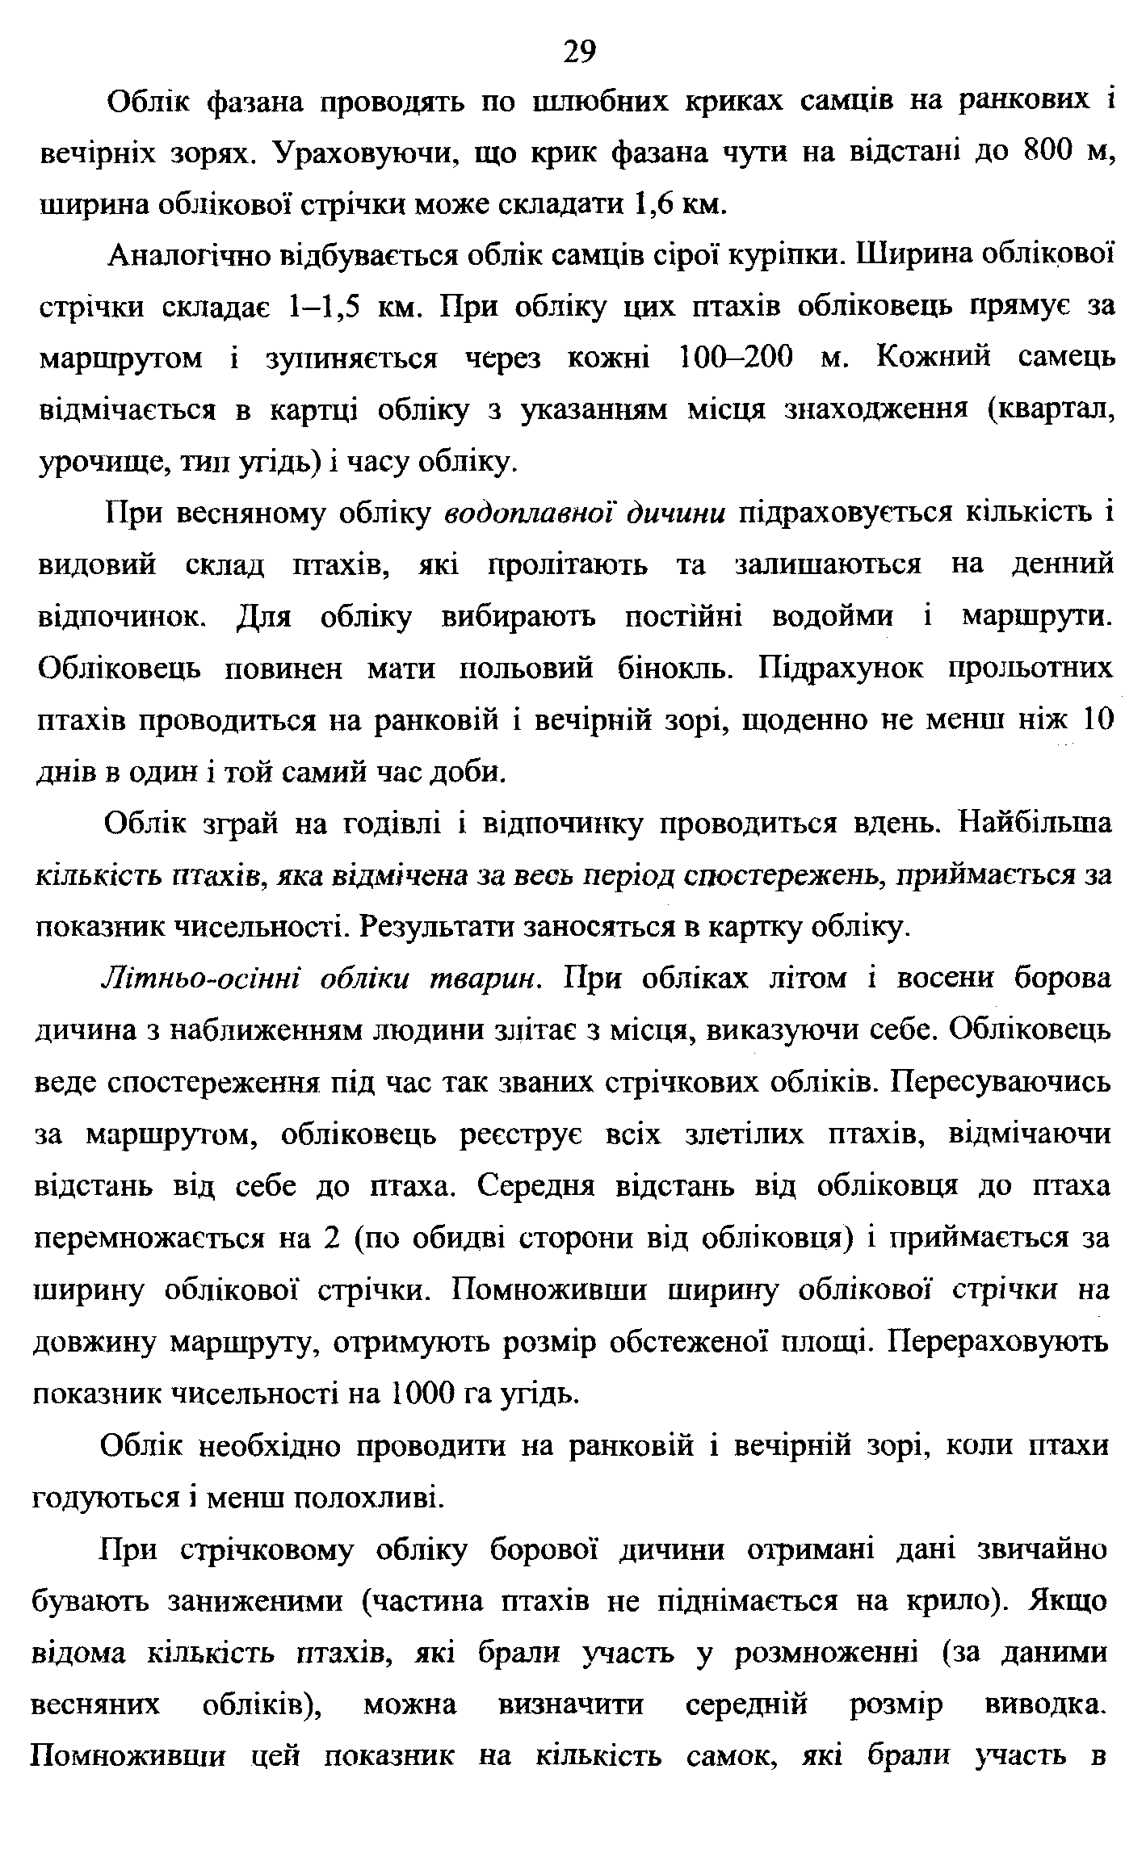
Облік фаэана проводять по шлюбних криках самців на ранкових і вечірніх зорях. Ураховуючи, що крик фазана чути на відстані до 800 м, ширина облікової стрічки може складати 1,6 км.
Аналогічно відбувається облік самців сірої куріпки. Ширина облікової стрічки складає 1-1,5 км. При обліку цих птахів обліковець прямує за маршрутом і зупиняється через кожні 100-200 м. Кожний самець відмічається в картці обліку з указаниям місця знаходження (квартал, урочище, тип угідь) і часу обліку.
При весняному обліку водоплавної дичини підраховується кількість і видовий склад птахів, які пролітають та залишаються на денний відпочинок. Для обліку вибирають постійні водойми і маршрути. Обліковець повинен мати польовий бінокль. Підрахунок проішотних птахів проводиться на ранковій і вечірній зорі, щоденно не менш ніж 10 днів в один і той самий час доби.
Облік зграй на годівлі і відпочинку проводиться вдень. Найбільша кількість птахів, яка відмічена за весь період спостережень, приймається за показник чисельності. Результати заносяться в картку обліку.
Літньо-осінні обліки тварин. При обліках літом і восени борова дичина з наближенням людини злітає з місі^, виказуючи себе. Обліковець веде спостереження під час так званих стрічкових обліків. Пересуваючись за маршрутом, обліковець реєструє всіх злетілих птахів, відмічаючи відстань від себе до птаха. Середня відстань від обліковця до птаха перемножається на 2 (по обидві сторони від обліковця) і приймається за ширину облікової стрічки. Помноживши ширину облікової стрічки на довжину маршруту, отримують розмір обстеженої площі. Перераховують показник чисельності на 1000 га угідь.
Облік необхідно проводити на ранковій і вечірній зорі, коли птахи годуються і менш полохливі.
При стрічковому обліку борової дичини отримані дані звичайно бувають заниженими (частина птахів не піднімається на крило). Якщо відома кількість птахів, які брали участь у розмноженні (за даними весняних обліків), можна визначити середній розмір виводка. Помноживши цей показник на кількість самок, які брали у'часть в

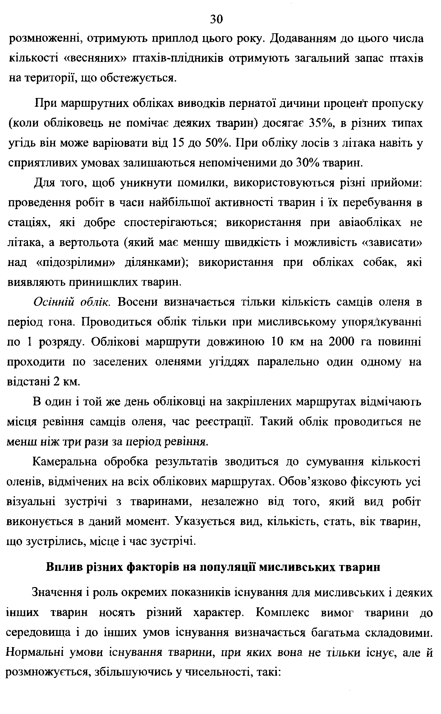
зо
розмноженні, отримують приплод цього роїсу. Додаванням до цього числа кількості «весняних» птахів-плідників отримують загальний запас птахів на території, що обстежується.
При маршрутних обліках виводків пернатої дичини процен’г пропуску (коли обліковець не помічає деяких тварин) досягає 35%, в різних типах угідь він може варіювати від 15 до 50%. При обліку лосів з літака навіть у сприятливих умовах залишаються непоміченими до 30% тварин.
Для того, щоб уникнути помилки, використовуються різні прийоми; проведення робіт в часи найбільшої активності тварин і їх перебування в стаціях, які добре спостерігаються; використання при авіаобліках не літака, а вертольота (який має меншу швидкість і можливість «зависати» над «підозрілими» ділянками); використання при обліках собак, які виявляють принишклих тварин.
Осінній облік. Восени визначається тільки кількість самців оленя в період гона. Проводиться облік тільки при мисливському упорядкуванні по 1 розряду. Облікові маршрути довжиною 10 км на 2000 га повинні проходити по заселених оленями угіддях паралельно один одному на відстані 2 км.
В один і той же день обліковці на закріплених маршругах відмічають місця ревіння самців оленя, час реєстрації. Такий облік проводиться не менш ніж три рази за період ревіння.
Камеральна обробка результатів зводиться до сумування кількості оленів, відмічених на всіх облікових маршрутах. Обов’язково фіксують усі візуальні зустрічі з тваринами, незалежно від того, який вид робіт виконується в даний момент. Указується вид, кількість, стать, вік тварин, що зустрілись, місце і час зустрічі.

Вплив різних факторів на популяції мисливських тварин
Значення і роль окремих показників існування для мисливських і деяких інших тварин носять різний характер. Комплекс вимог тварини до середовища і до інших умов існування визначається багатьма складовими. Нормальні умови існування тварини, при яких вона не тільки існує, але й розміюжується, збільшуючись у чисельності, такі;
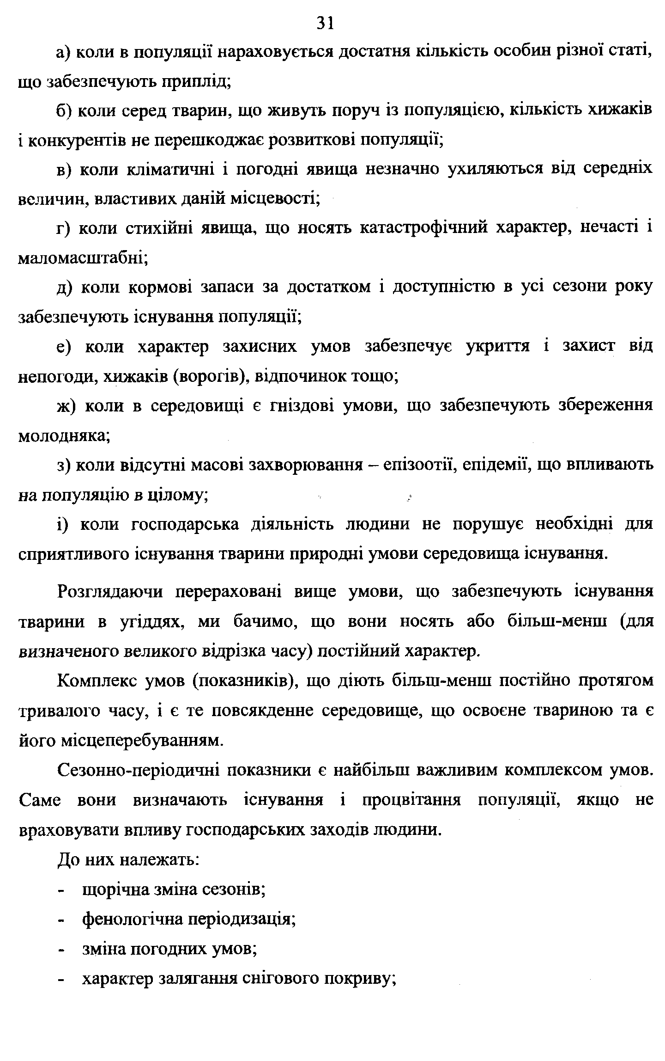
31
а) коли в популяції нараховується достатня кількість особин різної статі, що забезпечують приплід;
б) коли серед тварин, що живуть поруч із популяцією, кількість хижаків
і конкурентів не перешкоджає розвиткові популяції;
в) коли клімати'ші і погодні явища незначно ухиляються від середніх величин, властивих даній місцевості;
г) коли стихійні явища, що носять катастрофічний характер, нечасті і
маломасштабні;
д) коли кормові запаси за достатком і доступністю в усі сезони року забезпечують існування популяції;
е) коли характер захисних умов забезпечує укриття і захист від непогоди, хижаків (ворогів), відпочинок тощо;
ж) коли в середовищі є гніздові умови, що забезпечують збереження молодняка;
з) коли відсутні масові захворювання - епізоотії, епідемії, що впливають на популяцію в цілому;
і) коли господарська діяльність людини не порушує необхідні для
сприятливого існування тварини природні умови середовища існування.
Розглядаючи перераховані вище умови, що забезпечують існування тварини в угіддях, ми бачимо, що вони носять або більш-менш (для визначеного великого відрізка часу) постійний характер.
Комплекс умов (показників), що діють більш-менш постійно протягом тривалого часу, і є те повсякденне середовище, що освоєне твариною та є його місцеперебуванням.
Сезонно-періодичні показники є найбільш важливим комплексом умов. Саме вони визначають існування і процвітання популяції, якщо не враховувати впливу господарських заходів людини.
До них належать:
- щорічна зміна сезонів;
- фенологічна періодизація;
- зміна погодних умов;
- характер залягання снігового покриву;
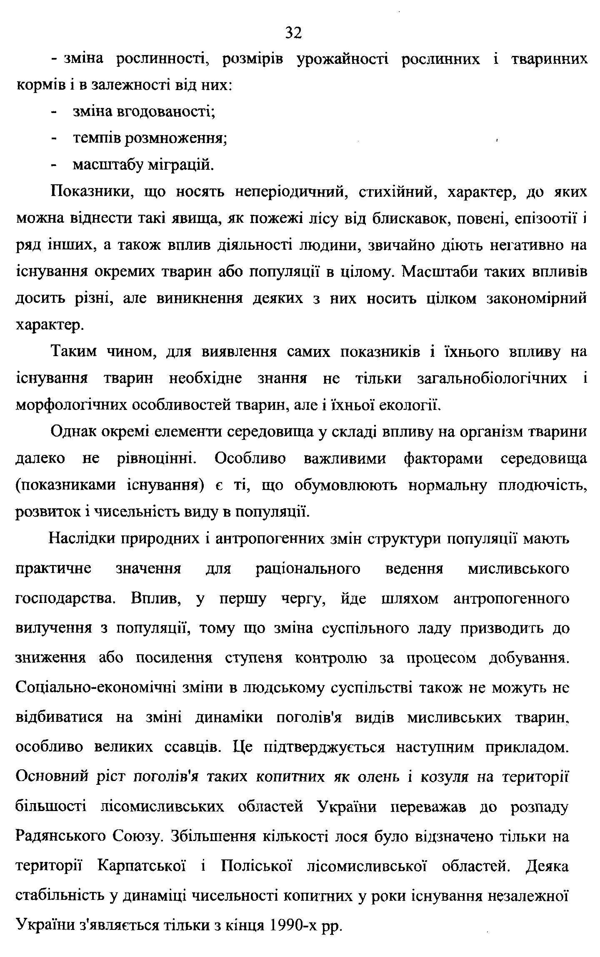
32
- зміна рослинності, розмірів урожайності рослинних і тваринних кормів і в залежності від них:
- зміна вгодованості;
- темпів розмноження;
- масштабу міграцій.
Показники, що носять неперіодичний, стихійний, характер, до яких можна віднести такі явища, як пожежі лісу від блискавок, повені, епізоотії і ряд інших, а також вплив діяльності людини, звичайно діють негативно на існування окремих тварин або популяції в цілому. Масштаби таких впливів досить різні, але виникнення деяких з них носить цілком закономірний характер.
Таким чином, для виявлешія самих показників і їхнього впливу на існування тварин необхідне знання не тільки загальнобіологічних і морфологічних особливостей тварин, але і їхньої екології.
Однак окремі елементи середовища у складі впливу на організм тварини далеко не рівноцінні. Особливо важливими факторами середовища (показниками існування) є ті, що обумовлюють нормальну плодючість, розвиток і чисельність виду в популяції.
Наслідки природних і антропогенних змін структури популяції мають практичне значення для раціонального ведення мисливського господарства. Вплив, у першу чергу, йде шляхом антропогенного вилучення з популяції, тому що зміна суспільного ладу призводить до зниження або посилення ступеня контролю за процесом добування. Соціально-економічні зміни в людському суспільстві також не можуть не відбиватися на зміні динаміки поголів'я видів мисливських тварин, особливо великих ссавців. Це підтверджується наступним прикладом. Основний ріст поголів'я таких копитних як олень і козуля на території більшості лісомисливських областей України переважав до розпаду Радянського Союзу. Збільшення кількості лося було відзначено тільки на території Карпатської і Поліської лісомисливської областей. Деяка стабільність у динаміці чисельності копитних у роки існування незалежної України з'являється тільки з кінця 1990-х рр.
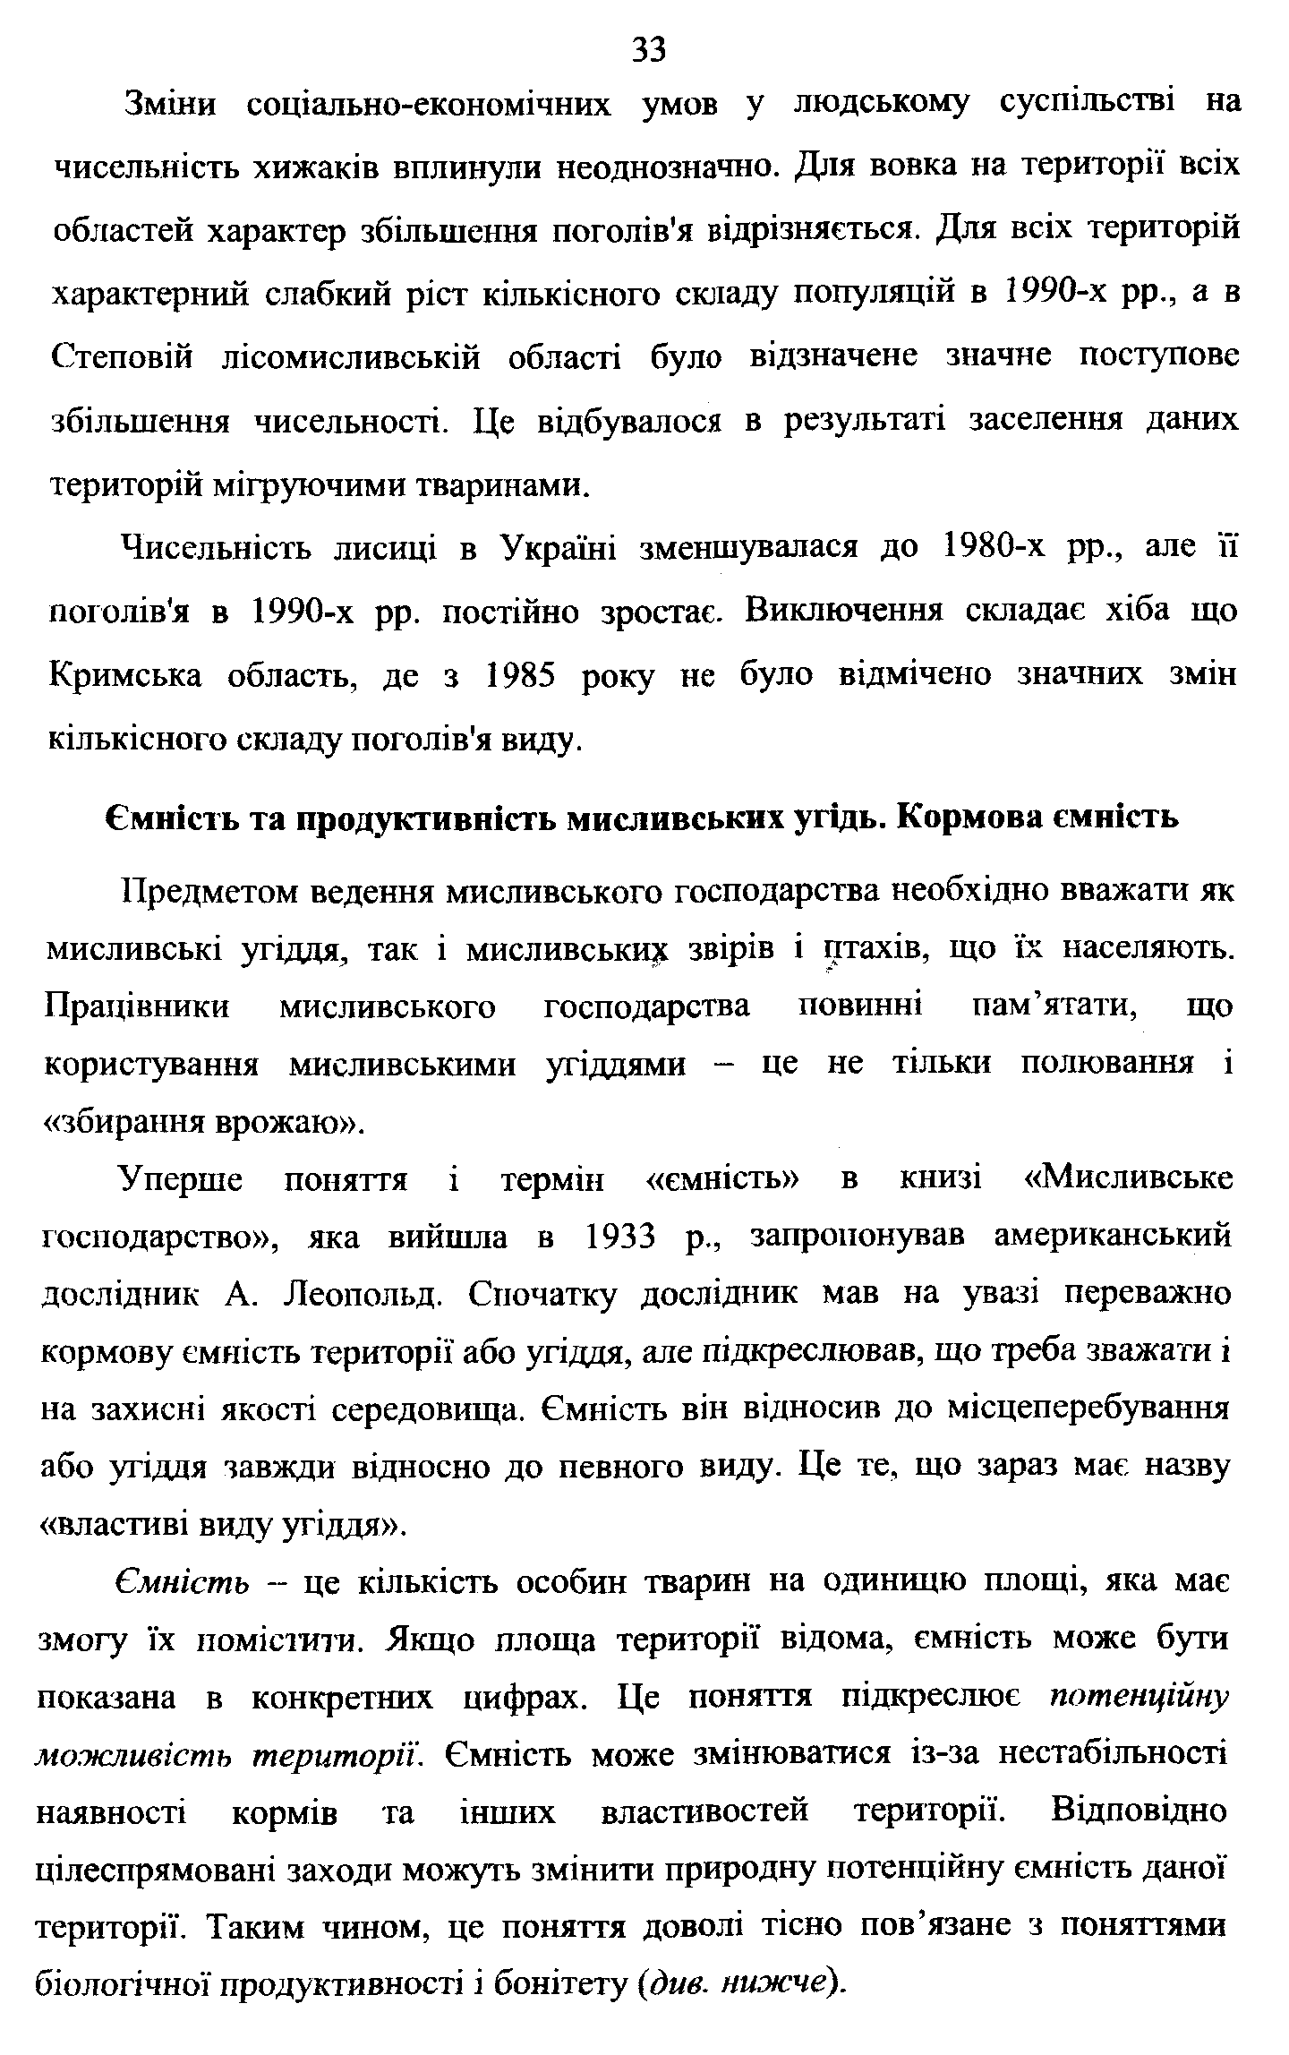
Зміни соціально-економічних умов у людському суспільстві на чисельність хижаків вплинули неоднозначно. Для вовка на території всіх областей характер збільшення поголів'я відрізняється. Для всіх територій xapaктqший слабкий ріст кількісного складу популяцій в 1990-х рр., а в Степовій лісомисливській області було відзначене значне поступове збільшення чисельності. Це відбувалося в результаті заселення даних територій мігруючими тваринами.
Чисельність лисиці в Україні зменшувалася до 1980-х рр., але її поголів'я в 1990-х рр. постійно зростає. Виключення складає хіба що Кримська область, де з 1985 року не було відмічено значних змін кількісного сюїаду поголів'я виду.

Ємність та продуктивність мисливських угідь. Кормова ємність
Предметом ведення мисливського господарства необхідно вважати як мисливські угіддя, так і мисливський звірів і птахів, що їх населяють. Працівники мисливського господарства повинні пам’ятати, що користування мисливськими угіддями - це не тільки полювання і
«збирання врожаю».
Уперше поняття і термін «ємність» в книзі «Мисливське господарство», яка вийшла в 1933 р., запропонував американський дослідник А. Леопольд. Спочатку дослідник мав на ува;« переважно кормову ємність території або угідгія, але підкреслював, що треба зважати і на захисні якості середовища. Ємність він відносив до місцеперебування або угіддя завжди відносно до певного виду. Це те, що зараз має назву
«властиві виду угіддя».
Ємність - це кількість особин тварин на одиницю площі, яка має змогу їх помісітли. Якщо площа території відома, ємність може бути показана в конкретних цифрах. Це поняття підкреслює потенційну можливість території. Ємність може змінюватися із-за нестабільності наявності кормів та інших властивостей території. Відповідно цілеспрямовані заходи можуть змінити природну потенційну ємність даної території. Таким чином, це поняття доволі тісно пов’язане з поняттями біологічної продуктивності і бонітету {див. нижче).
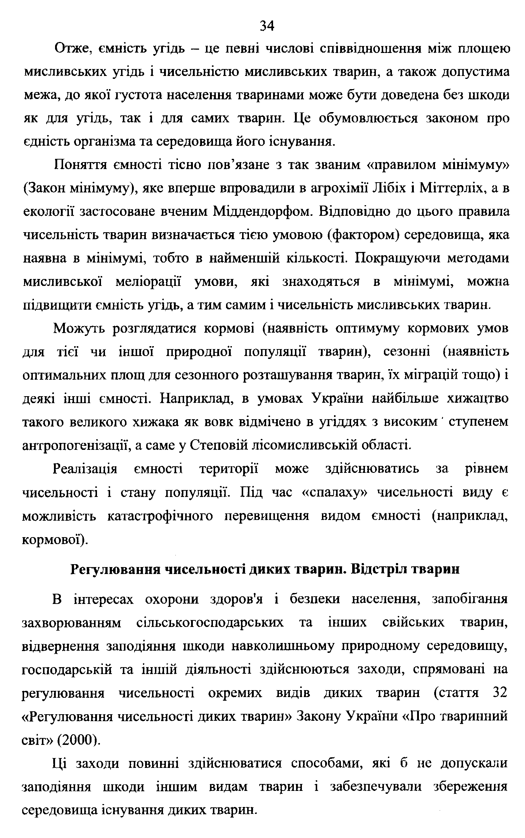
Отже, ємність угідь - це певні числові співвідношення між площею мисливських угідь і чисельністю мисливських тварин, а також допустима межа, до якої густота населення тваринами може бути доведена без шкоди як для угідь, так і для самих тварин. Це обумовлюється законом про єдність організма та середовища його існування.
Поняття ємності тісно пов’язане з так званим «правилом мінімуму» (Закон мінімуму), яке вперше впровадили в агрохімії Лібіх і Міттерліх, а в екології застосоване вченим Міддендорфом. Відповідно до цього правила чисельність тварин визначається тією умовою (фактором) середовища, яка наявна в мінімумі, тобто в найменшій кількості. Покращуючи методами мисливської меліорації умови, які знаходяться в мінімумі, можна підвищити ємність угідь, а тим самим і чисельність мисливських тварин.
Можуть розглядатися кормові (наявність оптимуму кормових умов для тієї чи іншої природної популяції тварин), сезонні (наявність оптимальних площ для сезонного розташування тварин, їх міграцій тощо) і деякі інші ємності. Наприклад, в умовах України найбільше хижацтво такого великого хижака як вовк відмічено в угіддях з високим' ступенем антропогенізацїї, а саме у Степовій лісомисливській області.
Реалізація ємності території може здійснюватись за рівнем чисельності і стану популяції. Під час «спалаху» чисельності виду є можливість катастрофічного перевищення видом ємності (наприклад, кормової).

Регулювання чисельності диких тварин. Відстріл тварин
В інтересах охорони здоров'я і безпеки населення, запобігання захворюванням сільськогосподарських та інших свійських тварин, відвернення заподіяння шкоди навколишньому природному середовищу, господарській та іншій діяльності здійснюються заходи, спрямовані на регулювання чисельності окремих видів диких тварин (стаття 32
«Регулювання чисельності диких тварин» Закону України «Про тваринний світ» (2000).
Ці заходи повинні здійснюватися способами, які б не допускаіш заподіяння шкоди іншим видам тварин і забезпечували збереження середовища існування диких тварин.
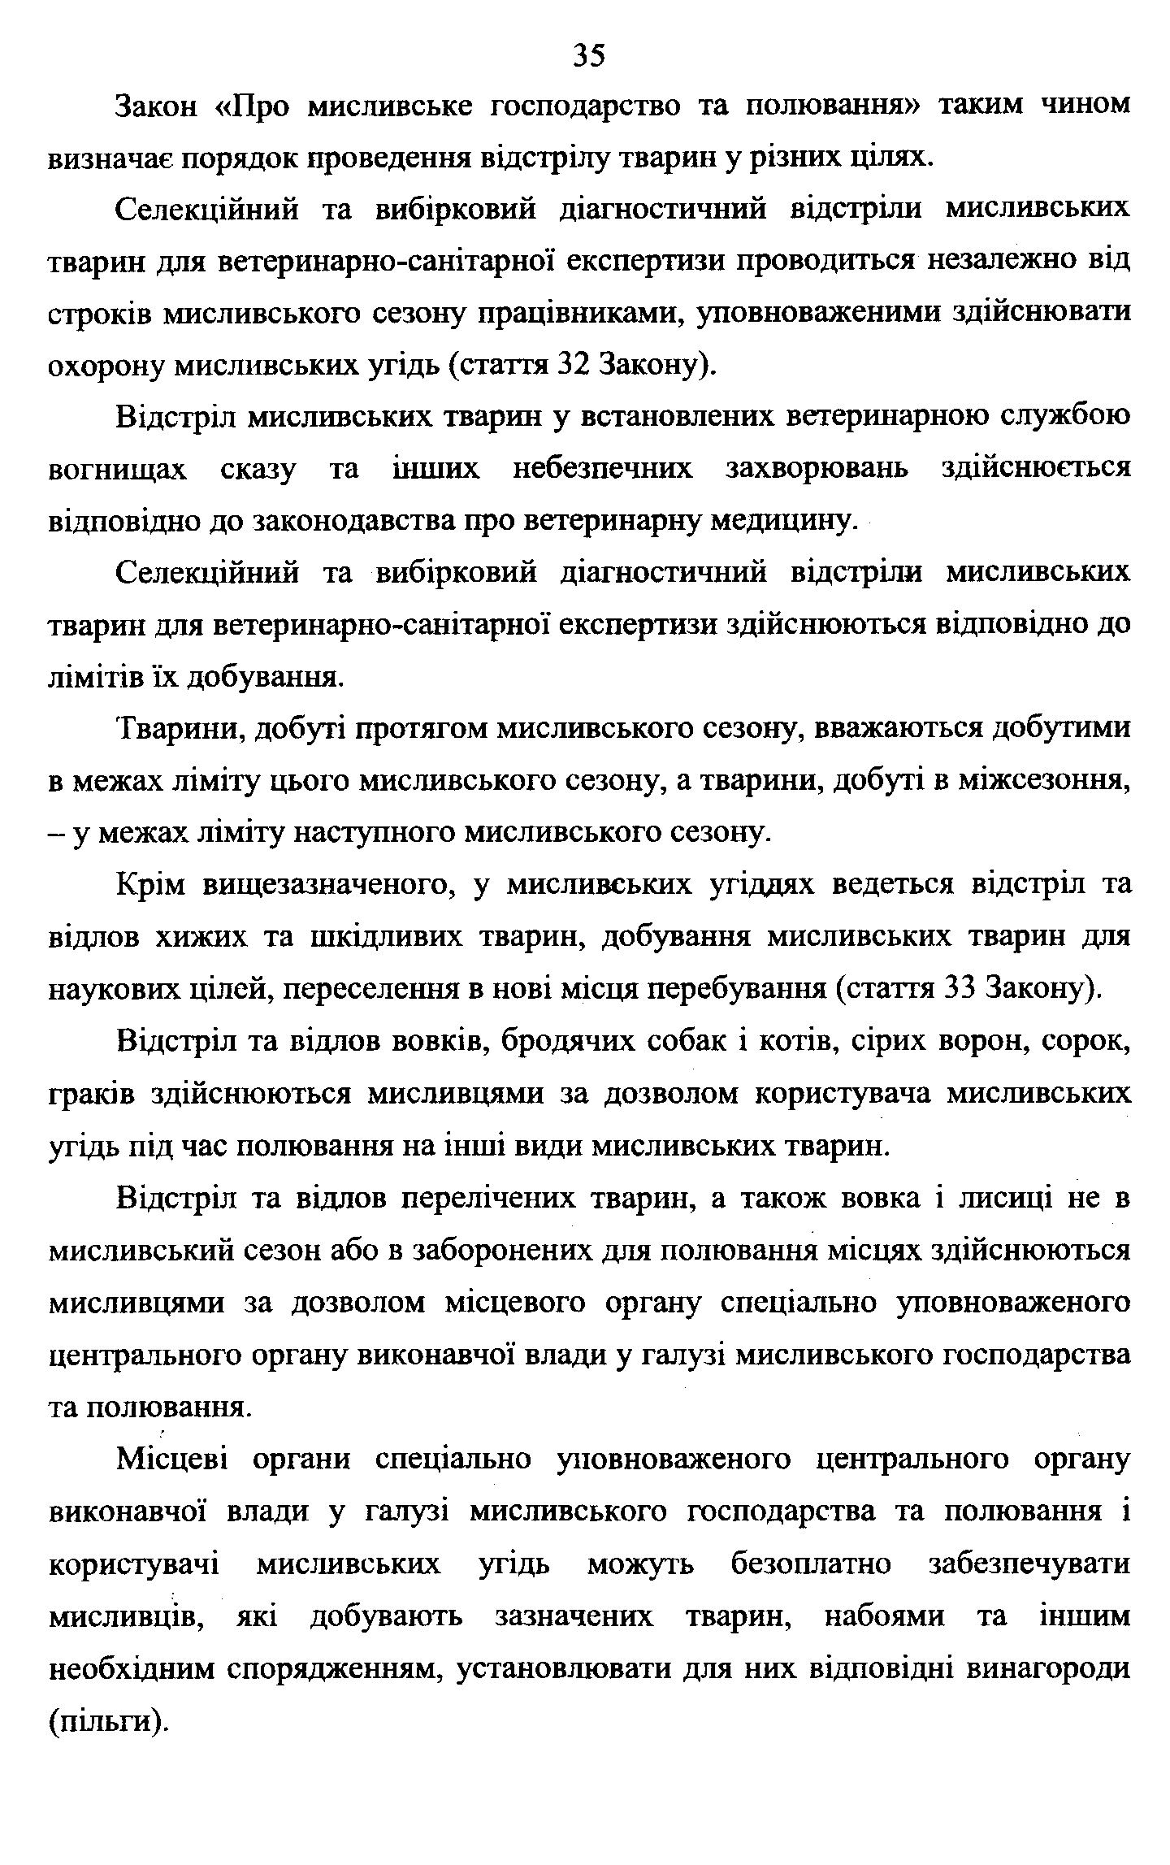
Закон «Про мисливське господарство та полювання» таким чином визначає порядок проведення відстрілу тварин у різних цілях.
Селекційниіі та вибірковий діагностичний відстріли мисливських тварин для ветеринарно-санітарної експертизи проводиться незалежно від строків мисливського сезону працівниками, уповноваженими здійснювати охорону мисливських угідь (стаття 32 Закону).
Відстріл мисливських тварин у встановлених ветеринарною службою вогнищах сказу та інших небезпечних захворювань здійснюється відповідно до законодавства про ветеринарну медицину.
Селекційний та вибірковий діагностичний відстріли мисливських тварин для ветеринарно-санітарної експертизи здійснюються відповідно до лімітів їх добування.
Тварини, добуті протягом мисливського сезону, вважаються добутими в межах ліміту цього мисливського сезону, а тварини, добуті в міжсезоння,
- у межах ліміту наступного мисливського сезону.
Крім вищезазначеного, у мисливських угіддях ведеться відстріл та відлов хижих та шкідливих тварин, добування мисливських тварин для наукових цілей, переселення в нові місця перебування (стаття 33 Закону).
Відстріл та відлов вовків, бродячих собак і котів, сірих ворон, сорок, граків здійснюються мисливцями за дозволом користувача мисливських угідь під час полювання на інші види мисливських тварин.
Відстріл та відлов перелічених тварин, а також вовка і лисиці не в мисливський сезон або в заборонених для полювання місцях здійснюються мисливцями за дозволом місцевого органу спеціально уповноваженого центрального органу виконавчої влади у галузі мисливського господарства та полювання.
Місцеві органи спеціально уповноваженого центрального органу виконавчої влади у галузі мисливського господарства та полювання і користувачі мисливських угідь можуть безоплатно забезпечувати мисливців, які добувають зазначених тварин, набоями та іншим необхідним спорядженням, установлювати для них відповідні винагороди (пільги).
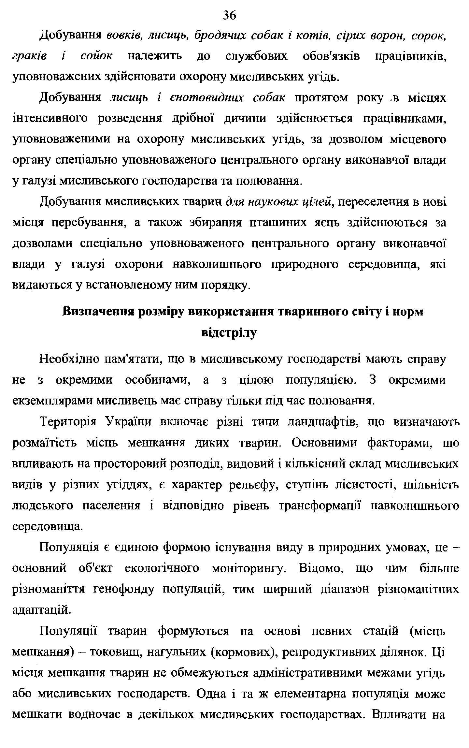
Добування вовків, лисиць, бродячих собак і котів, сірих ворон, сорок, граків і сойок належить до службових обов'язків працівників, уповноважених здійснювати охорону мисливських угідь.
Добування лисиць і єнотовидних собак протягом року ,в місцях інтенсивного розведення дрібної дичини здійснюється працівниками, уповноваженими на охорону мисливських угідь, за дозволом місцевого органу спеціально уповноваженого центрального органу виконавчої влади у галузі мисливського господарства та полювання.
Добування мисливських тварин для наукових цілей, переселення в нові місця перебування, а також збирання пташиних яєць здійснюються за дозволами спеціально уповноваженого центрального органу виконавчої влади у галузі охорони навколишнього природного середовиша, які видаються у встановленому ним порядку.

Визначення розміру використання тваринного світу і норм
відстрілу
Необхідно пам'ятати, що в мисливському господарстві мають справу не з окремими особинами, а з цілою популяцією, З окремими екземплярами мисливець має справу тільки під час полювання.
Територія України включає різні типи ландшафтів, що визначають розмаїтість місць мешкання диких тварин. Основними факторами, що впливають на просторовий розподіл, видовий і кількісний склад мисливських видів у різних угіддях, є характер рельєфу, ступінь лісистості, щільність людського населення і відповідно рівень трансформації навколишнього середовища.
Популяція є єдиною формою існування виду в природних умовах, це - основний об'єкт екологічного моніторингу. Відомо, що чим більше різноманіття генофонду популяцій, тим ширший діапазон різноманітних адаптацій.
Популяції тварин формуються на основі певних стацій (місць мешкання) - токовищ, нагульних (кормових), репродуктивних ділянок. Ці місця мешкання тварин не обмежуються адміністративними межами угідь або мисливських господарств. Одна і та ж елементарна популяція може мешкати водночас в декількох мисливських господарствах. Впливати на
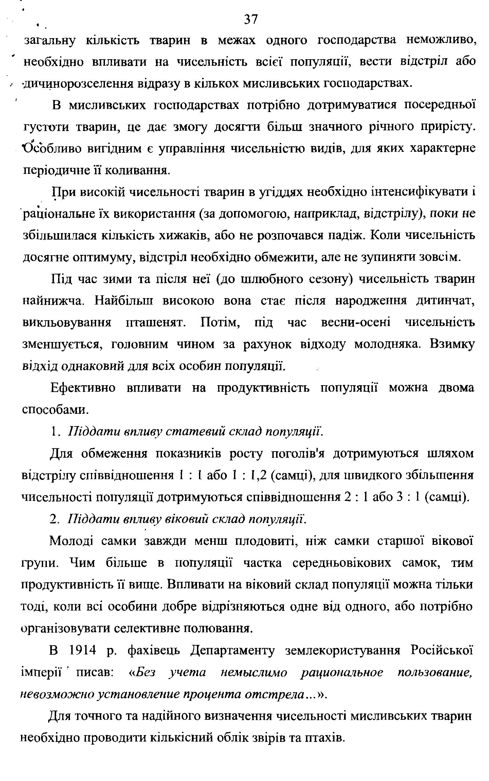
загальну кількість тварин в межах одного господарства неможливо, необхідно впливати на чисельність всієї популяції, вести відстріл або
-дичинорозселення відразу в кількох мисливських господарствах.
В мисливських господарствах потрібно дотримуватися посередньої густоти тварин, це дає змогу досягти більш значного річного прирісту'. ОсЬбішБО вигідним є управління чисельністю видів, для яких характерне періодичне її коливання.
При високій чисельності тварин в угіддях необхідно інтенсифікувати і раціональне їх використання (за допомогою, наприклад, відстрілу), поки не збільшилася кількість хижаків, або не розпочався падіж. Коли чисельність досягне оптимуму, відсгріл необхідно обмежити, але не зупиняти зовсім.
Під час зими та після неї (до шлюбного сезону) чисельність тварин найнижча. Найбільш високою вона стає після народження дитинчат, викльовування пташенят. Потім, під час весни-осені чисельність зменшується, головним чином за рахунок відходу молодняка. Взимку відхід однаковий для всіх особин популяції.
Ефективно впливати на продуктивність популяції можна двома способами.
- Піддати впливу статевий склад популяції.
Для обмеження показників росту поголів'я дотримуються шляхом відстрілу сіп'ввідношення і : І або 1 : 1,2 (самці), для швидкого збільшення чисельності популяції дотримуються співвідношення 2 : 1 або З : 1 (самці).
- Піддати впливу віковий склад популяції.
Молоді самки завжди менш плодовиті, ніж самки старшої вікової групи. Чим більше в популяції частка середньовікових самок, тим продуктивність її вище. Впливати на віковий склад популяції можна тільки тоді, коли всі особини добре відрізняються одне від одного, або потрібно організовувати селективне полювання.
В 1914 р. фахівець Департаменту землекористу'вання Російської імперії ' писав: «Без учета немыслимо рациональное пользование, невозможно установление процента отстрела...
Для точного та надійного визначення чисельності мисливських тварин необхідно проводити кількісний облік звірів та птахів.
Це не завжди можливо, наприклад, при обліку водоплавної дичини.
В таких випадках розмір використання визначається приблизно. Визначенню підлягає не загальна кількість тварин, яких необхідно добути на полюванні, а суміжні дані:
- кількість днів, впродовж яких дозволяється полювання;
- кількість ліцензій або путівок в даному господарстві;
- кількість особин певного виду, яких дозволено відстріляти за 1 день або за весь сезон полювання.
Нормою відстрілу називають встановлену кількість мисливських тварин, дозволену до добування одним мисливцем за визначений строк полювання. Відрізняють ще ліміт відстрілу - найбільшу загальну кількість звірів та птахів, яка дозволена до вилучення мисливцями в мисливському господарстві протягом сезону або року.
Норми та ліміти відстрілу (добування тварин) встановлюються після проведення в угіддях бонітування (див. нижче) та щорічних облікових заходів.
У різних методичних вказівках і рекомендаціях щодо норми відстрілу мисливських тварин пропонуються слідуючі норми відстрілу, що наведені у табл. 2.
Табл. 2. Норми відстрілу мисливських тварин в угідзях, % від загальної
чисельності тварин

Вид тварин Норми відстрілу*
Лось 10 - 15% осінньої чисельності
Олень 8 - 1 0 % осінньої чисельності
Козуля 10 - 15% осінньої чисельності
Кабан 10 - 15% осінньої чисельності
Заєць-русак 30% осінньої чисельності Польова перната дичина 40% осінньої чисельності
50% осінньої чисельності місцевих

Водоплавна дичина
качок* *

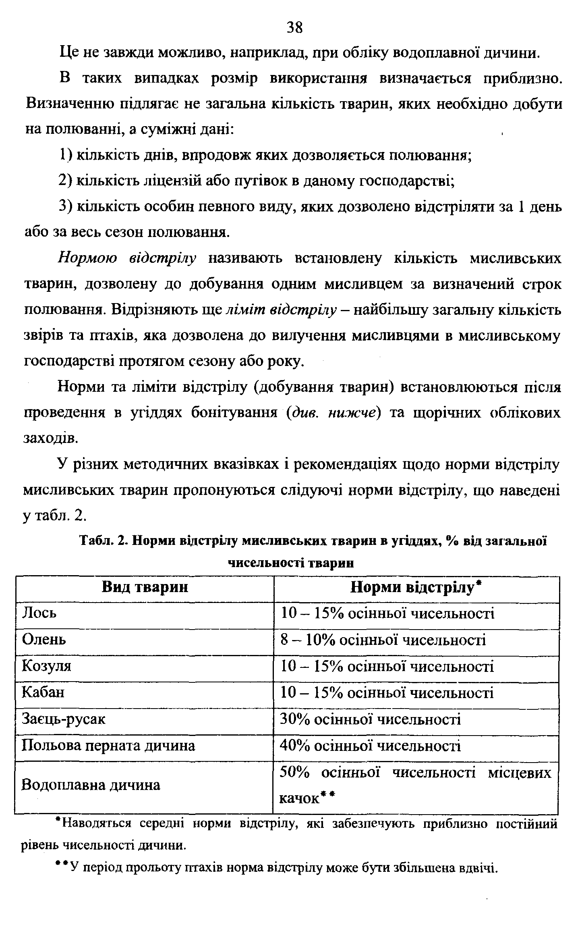
‘ Наводяться середні норми відстрілу, які забезпечують приблизно постійний рівень чисельності дичини.
**У період прольоту птахів норма відстрілу може бути збільшена вдвічі.

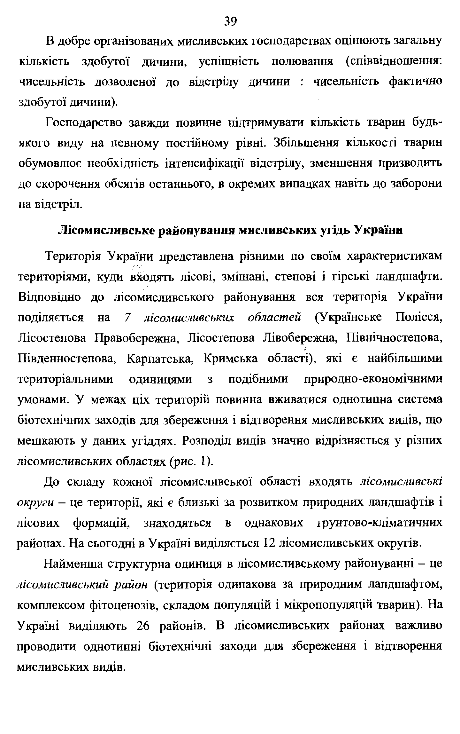
В добре організованих мисливських господарствах оцінюють загальну кількість здобутої дичини, успішність полювання (співвідношення: чисельність дозволеної до відстрілу дичини : чисельність фактично здобутої дичини).
Господарство завжди повинне підтримувати кількість тварин будь- якого виду на певному постійному рівні. Збільшення кількості тварин обумовлює необхідність інтенсифікації відстрілу, зменшення призводить до скорочення обсягів останнього, в окремих випадках навіть до заборони на відстріл.

Лісомисливське районування мисливських угідь України
Територія України представлена різними по своїм характеристикам територіями, куди входять лісові, змішані, степові і гірські ландшафти. Відповідно до лісомисливського районування вся територія України поділяється на 7 лісомисливських областей (Українське Полісся, Лісостепова Правобережна, Лісостепова Лівобережна, Північностепова, Південностепова, Карпатська, Кримська області), які є найбільшими територіальними одиницями з подібними природно-економічними умовами. У межах ціх територій повинна вживатися однотипна система біотехнічних заходів для збереження і відтворення мисливських видів, шо мешкають у даних угіддях. Розподіл видів значно відрізняється у різних лісомисливських областях (рис. 1).
До складу кожної лісомисливської області входять лісомисливські округи - це території, які є близькі за розвитком природних ландшафтів і лісових формацій, знаходяться в однакових грунтово-кліматичних районах. На сьогодні в Україні виділяється 12 лісомисливських округів.
Найменша структурна одиниця в лісомисливському районуванні - це лісомисливський район (територія одинакова за природним ландшафтом, комплексом фітоценозів, складом популяцій і мікропопуляцій тварин). На Україні виділяють 26 районів. В лісомисливських районах важливо проводити однотипні біотехнічні заходи для збереження і відтворення мисливських видів.
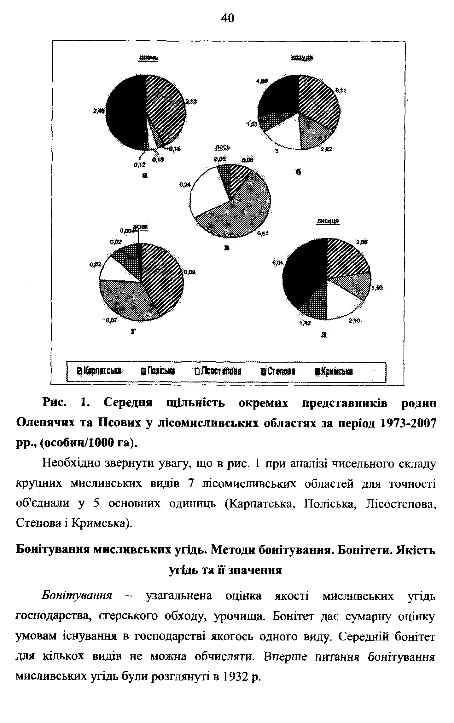

« ї й м а їу д * .

аПоюо аШо'еша вСгвші іКршаіш

Рис. 1. Середня щільність окремих представників родин Оленячих та Псових у лісомисливських областях за період 1973-2007 рр., (особин/1000 га).
Необхідно звернути увагу, що в рис. 1 при аналізі чисельного складу крупних мисливських видів 7 лісомисливських областей для точності об'єднали у 5 основних одиниць (Карпатська, Поліська, Лісостепова, Степова і Кримська).

Бонітування мисливських угідь. Методи бонітування. Бонітети. Якість угідь та її значення
Бонітування ~ узагальнена оцінка якості мисливських угідь господарства, єгерського обходу, урочища. Бонітет дає сумарну оцінку умовам існування в господарстві якогось одного виду. Середній бонітет для кількох видів не можна обчисляти. Вперше питання бонітування мисливських угідь були розглянуті в 1932 р.
За відношенням до місць існування мисливських тварин бонітувати - означає оцінювати і класифікувати ці місця з точки зору їх придатності для існування того чи іншого представника мисливської фауни.
Об ’єктом бонітування є одиниці територіального плану, які включають комплекси угідь, що забезпечують можливість існування тварин протягом усього року або сезону їх перебування. Головною метою бонітування є визначення перспектив розвитку господарства, використання отриманих даних у проектних розрахунках.
Найбільш повно і показово якість мисливських угідь можна визначити за кількістю тварин на одиниці площі (густота звірів і птахів на 100 або 1000 га). В мисливських господарствах України дотримуються шкали оптимальної кількості мисливських тварин на 1000 га угідь (табл. 3).
Табл. 3. Оптимальна кількість мисливських тварин на 1000 га угідь різних бонитетів

Вид тварин Класи бонітету

 | І | II | III | IV | V
І | 2 | і | 4 | 5 | 6

Лось Олень Кабан Козуля
10 і більше | 10-6 | 6-4 | 4-2 | 2 і менше
13 | 8 | 5 | 3 | 1
20 і більше | 20-12 | 12-8 | 8-2 | 2 і менше
ЗО | 16 | 10 | 5 | 1
15 і більше | 15-10 | 10-6 | 6-2 | 2 і менше
20 | 12 | 8 | 4 | 1
80 і більше | 80-50 | 50-30 | 30-10 | 10 і менше
100 | 60 | 40 | 20 | 5
60 і більше | 60-40 | 40-20 | 20-10 | 10 і менше
80 | 50 | ЗО | 15 | 5
300 і більше | 300-200 | 200-100 | 100-40 | 40 і менше
370 | 250 | 150 | 70 | 20

Заєць-русак

Сіра куріпка
Примітка. Над рискою

наводяться мінімальні і максимальні показники

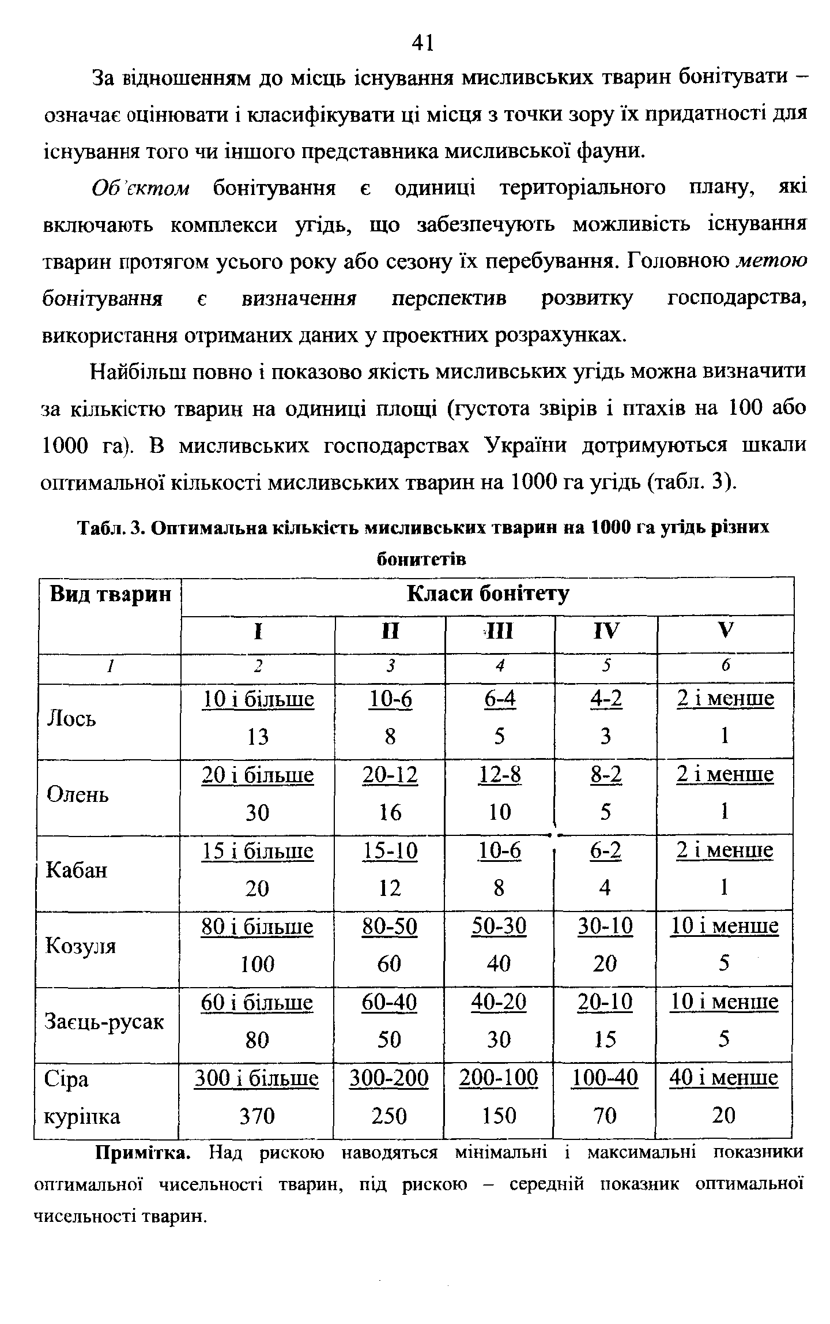
оптимальної чисельності тварин , під рискою - середній показник оптимальної чисельності тварин.

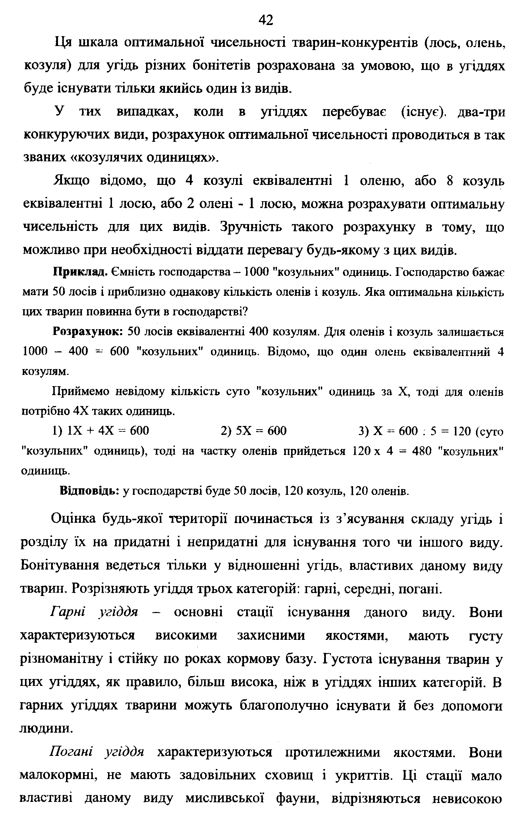
Ця шкала оптимальної чисельності тварин-конкурентів (лось, олень, козуля) для угідь різних бонітетів розрахована за умовою, що в угіддях буде існувати тільки якиіїсь один із видів.
У тих випадках, коли в угіддях перебуває (існує), два-три конкуруючих види, розрахунок оптимальної чисельності проводиться в так званих «козулячих одиницях».
Якщо відомо, що 4 козулі еквівалентні 1 оленю, або 8 козуль еквівалентні 1 лосю, або 2 олені - 1 лосю, можна розрахувати оптимальну чисельність для цих видів. Зручність такого розрахунку в тому, що можливо при необхідності віддати перевагу будь-якому з іщх видів.
Приклад. Ємність господарства - 1000 "козульних" одиниць- Господарство бажає мати 50 лосів і приблизно однакову кількість оленів і козуль. Яка оптимальна кількість цих тварин повинна бути в господарстві?
Розрахунок: 50 лосів еквівалентні 400 козулям. Для оленів і козуль залишається 1000 - 400 600 "козульїшх" одиниць. Відомо, що один олень еквівалентний 4 козулям.
Приймемо невідому кількість суто "козульних" одиниць за X, тоді для оленів потрібно 4Х таких одиниць.
1) IX + 4Х = 600 2) 5Х = 600 3) X = 600 : 5 = 120 (суто
"козульних" одиниць), тоді на частку оленів прийдеться 120 х 4 = 480 "козульних" одиниць.
Відповідь: у господарстві буде 50 лосів, 120 козуль, 120 оленів.
Оцінка будь-якої території починається із з’ясування складу угідь і розділу їх на придатні і непридатні для існування того чи іншого виду. Бонітування ведеться тільки у відношенні угідь, властивих даному виду тварин. Розрізняють угіддя трьох категорій; гарні, середні, погані.
Гарні угіддя — основні стації існування даного виду. Вони характеризуються високими захисними якостями, мають густу різноманітну і стійку по роках кормову базу. Густота існування тварин у цих угіддях, як правило, більш висока, ніж в угіддях інших категорій. В гарних угіддях тварини можуть благополучно існувати й без допомоги людини.
Погані угіддя характеризуються протилежними якостями. Вони малокормні, не мають задовільних сховищ і укриттів. Ці стації мало властиві даному виду мисливської фауни, відрізняються невисокою
густотою заселення або відвідуються випадково. Угіддя цієї категорп не мають особливого значення для популяції виду.
Середні угіддя по всіх показниках займають проміжне положення.
Кормова база в них більпі одноманітна за видовим складом, захисні умови задовільні. Густота заселення тваринами нерівномірна і не дуже висока. При біотехнічних заходах чисельність тварин може бути підвищена. Угіддя цієї категорії, особливо якщо вони займають велику площу, слугують основним об’єктом господарської діяльності, а отже, резервом для підвищення продуктивності всього господарства.
Виділені при інвентаризації типи угідь неважно поділити за цими трьома категоріями.
Для отримання узагальненої середньозваженої оцінки угідь
(враховуючи процентну частку гарних, середніх і поганих угідь) потрібно площу гарних угідь помножити на 250, площу середніх угідь - на 100, а поганих - відповідно на 15. Указані коефіцієнти свідчать, що продуктивність гарних угідь в 2,5 рази вища, ніж иродуктивність середніх угідь, і в 16-17 разів вища, ніж продуктивність поганих угідь.
За середньозваженим показником складу угідь можна визначити бонітет, до якого відноситься територія угідь (табл. 4).

Табл. 4. Визначення бонітету за середньозваженим показником складу угіідь

Клас
бонітету | Оцінка угідь | показник складу угідь
І | Гарні | 200 і більще
II | Вищесередні | 200-130
III | Середні | 130-70
IV | Нищесередні | 70-30
V | Погані | ЗО і менше

Середньозважений

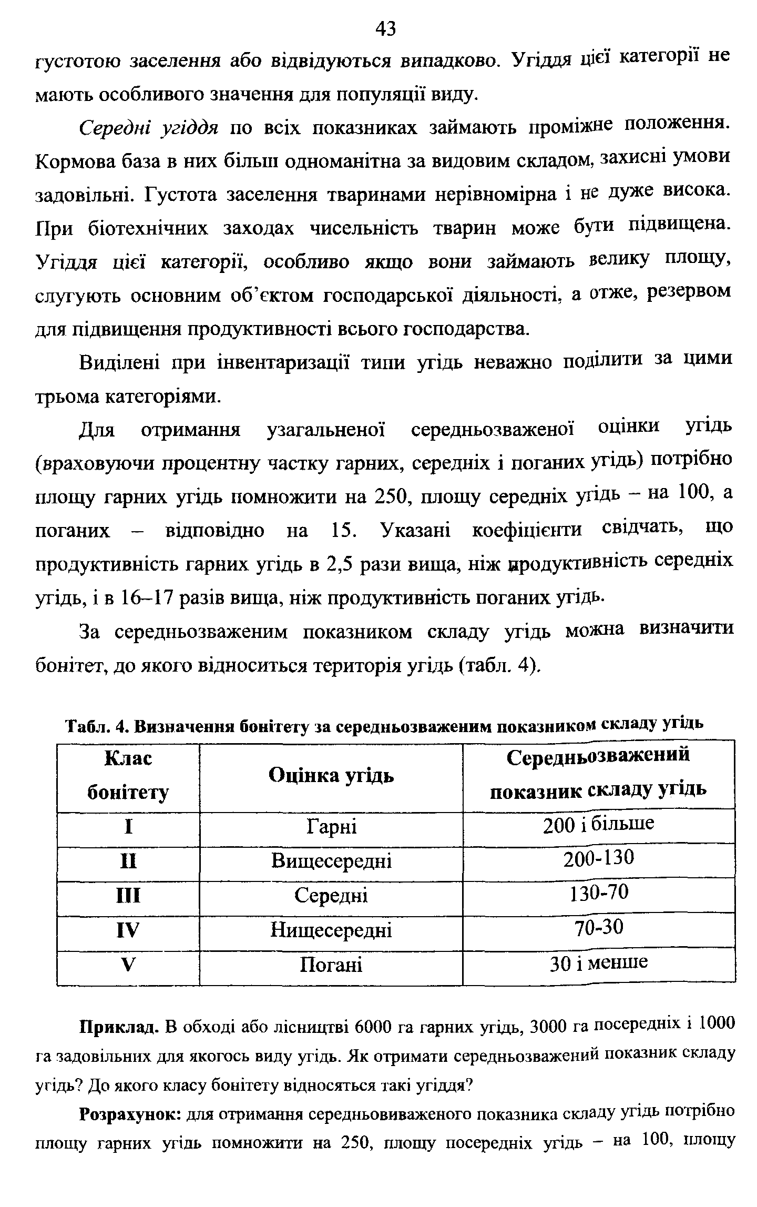

Приклад. В обході або лісництві 6000 га гарних угідь, 3000 га посередніх і 1000 га задовільних для якогось виду угідь. Як отримати середньозважений показник складу угідь? До якого класу бонітету відносяться такі угіддя?
Розрахунок: для отримання середньовиваженого показника складу угідь потрібно площу гарних угідь помножити на 250, площу посередніх угідь - на 100, площу

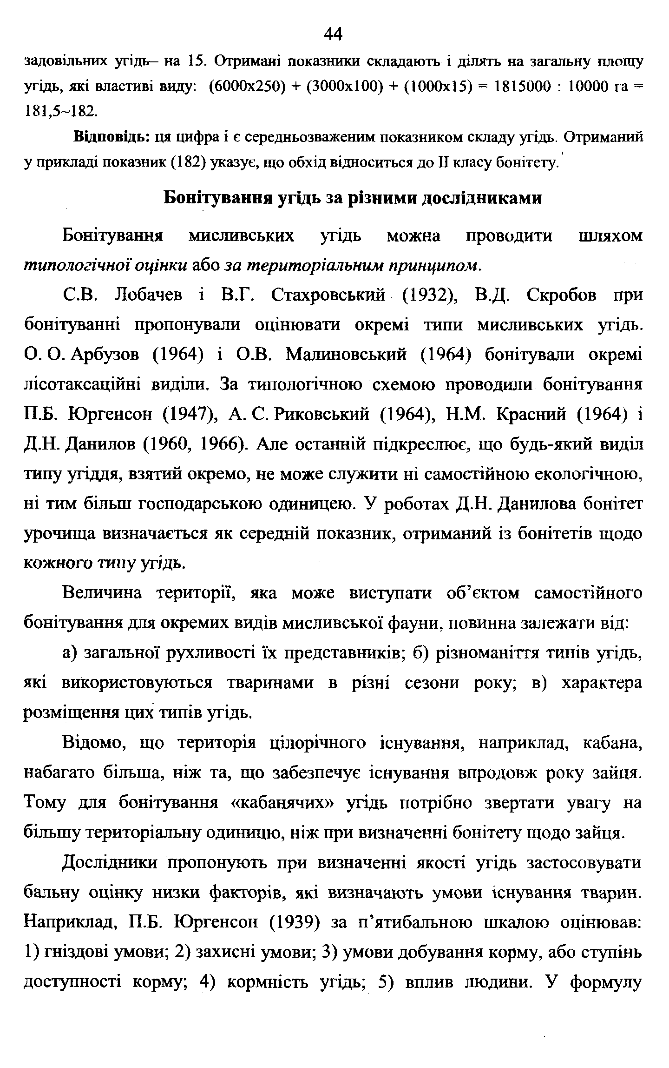
задовільних угідь- на 15. Отримані показники складають і ділять на загальну площу угідь, які властиві виду: (6000x250) + (3000x100) + (1000x15) = 1815000 : 10000 га = 181,5-182.
Відповідь: ця цифра і є середньозваженим показником складу угідь. Отриманий у прикладі показник (182) указує, що обхід відноситься до II класу бонітету.

Бонітування угідь за різними дослідниками
Бонітування мисливських утідь можна проводити шляхом
типологічної оцінки або за територіальним принципом.
С.В. Лобачев і В.Г. Стахровський (1932), В.Д. Скробов при бонітуванні пропонували оцінювати окремі типи мисливських угідь. О. О. Арбузов (1964) і О.В. Малиновський (1964) бонітували окремі лісотаксаційні виділи. За типологічною схемою проводюга бонітування П.Б. Юргенсон (1947), А. С. Риковський (1964), Н.М. Красний (1964) і Д.Н. Данилов (1960, 1966). Але останній підкреслює, що будь-який виділ типу угіддя, взятий окремо, не може служити ні самостійною екологічною, ні тим більш господарською одиницею. У роботах Д.Н. Данилова бонітет урочища визначається як середній показник, отриманий із бонітетів щодо кожного типу угідь.
Величина території, яка може виступати об’єктом самостійного бонітування для окремих видів мисливської фауни, повинна залежати від:
а) загальної рухливості їх представників; б) різноманіття типів угід які використовуються тваринами в різні сезони року; в) характера розміщення цих типів угідь.
Відомо, що територія цілорічного існування, наприклад, кабана, набагато більша, ніж та, що забезпечує існування впродовж року зайця. Тому для бонітування «кабанячих» угідь потрібно звертати увагу на більшу територіальну одиницю, ніж при визначенні бонітет>' щодо зайця.
Дослідники пропонують при визначенні якості угідь застосовувати бальну оцінку низки факторів, які визначають умови існування тварин. Наприклад, П.Б. Юргенсон (1939) за п’ятибальною шкалою оцінював;
1) гніздові умови; 2) захисні умови; 3) умови добування корму, або ступінь доступності корму; 4) кормність угідь; 5) вплив людини. У формулу
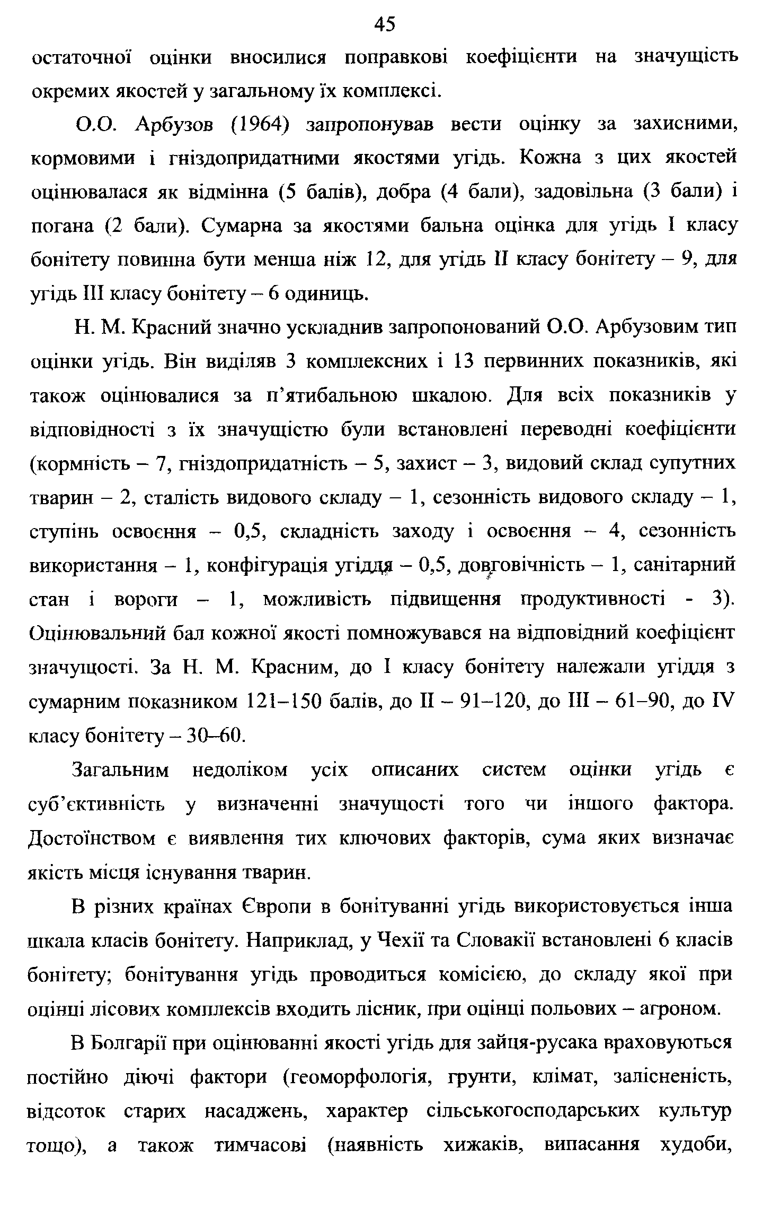
остаточної оцінки вносилися поправкові коефіцієнти на значущість окремих якостей у загальному їх комплексі.
0 .0 . Арбузов (1964) запропонував вести оцінку за захисними,
кормовими і гніздопридатними якостями угідь. Кожна з цих якостей оцінювалася як відмінна (5 балів), добра (4 бали), задовільна (З бали) і погана (2 бали). Сумарна за якостями бальна оцінка для угідь І класу бонітету повинна бути менша ніж 12, для угідь II класу бонітету ~ 9, для угідь III класу бонітету - 6 одиниць.
Н. М. Красний значно усюїаднив запропонований 0 .0 . Арбузовим т оцінки угідь. Він виділяв З комплексних і 13 первинних показників, які також оцінювалися за п ’ятибальною шкалою. Для всіх показників у відповідності з їх значущістю були встановлені переводні коефіцієнти (кормність - 7, гніздопридатність - 5, захист - З, видовий склад супутних тварин - 2, сталість видового складу - 1, сезонність видового складу - 1, ступінь освоєння - 0,5, складність заходу і освоєння - 4, сезонність використання - 1, конфігурація угіддя - 0,5, дов^-овічність - 1, санітарний стан і вороги - 1, можливість підвищення продуктивності - 3).
Оцінювальний бал кожної якості помножувався на відповідний коефіцієнт значуіцості. За Н. М. Красним, до І класу бонітету належали угіддя з сумарним показником 121-150 балів, до II - 91-120, до III - 61-90, до IV класу бонітету - 30-60.
Загальним недоліком усіх описаних систем оцінки угідь є суб’єктивність у визначенні значущості того чи іншого фактора. Достоїнством є виявлення тих ключових факторів, сума яких визначає якість місця існування тварин.
В різних країнах Європи в бонітуванні угідь використовується інша шкала класів бонітету. Наприклад, у Чехії та Словакії встановлені 6 класів бонітету; бонітування угідь проводиться комісією, до складу якої при оцінці лісових комплексів входить лісник, при оцінці польових - агроном.
В Болгарії при оцінюванні якості угідь для зайця-русака враховуються постійно діючі фактори (геоморфологія, грунти, клімат, залісненість, відсоток старих насаджень, характер сільськогосподарських культур тощо), а також тимчасові (наявність хижаків, випасання худоби.
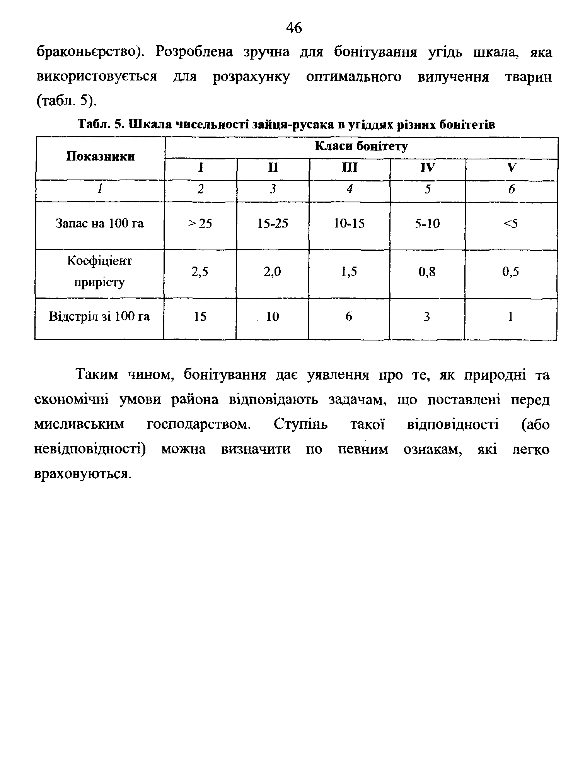
46
браконьєрство). Розроблена зручна для бонітування угідь шкала, яка використовується для розрахунку оптимального вилучення тварин (табл. 5).
Табл. 5. Шкала чисельності зайідя-русака в угіддя* різних бонітетів
Класи бонітету
Показники
І | II | Ш | IV
>25 | 15-25 | 10-15 | 5-10
2,5 | 2,0 | 1,5 | 0,8 | 0,5
15 | 10

Запас на 100 га

Коефіцієнт прирісту
Відстріл зі 100 га

Таким чином, бонітування дає уявлення про те, як природні та економічні умови раііона відповідають задачам, що поставлені перед мисливським господарством. Ступінь такої відповідності (або невідповідності) можна визначити по певним ознакам, які легко враховуються.
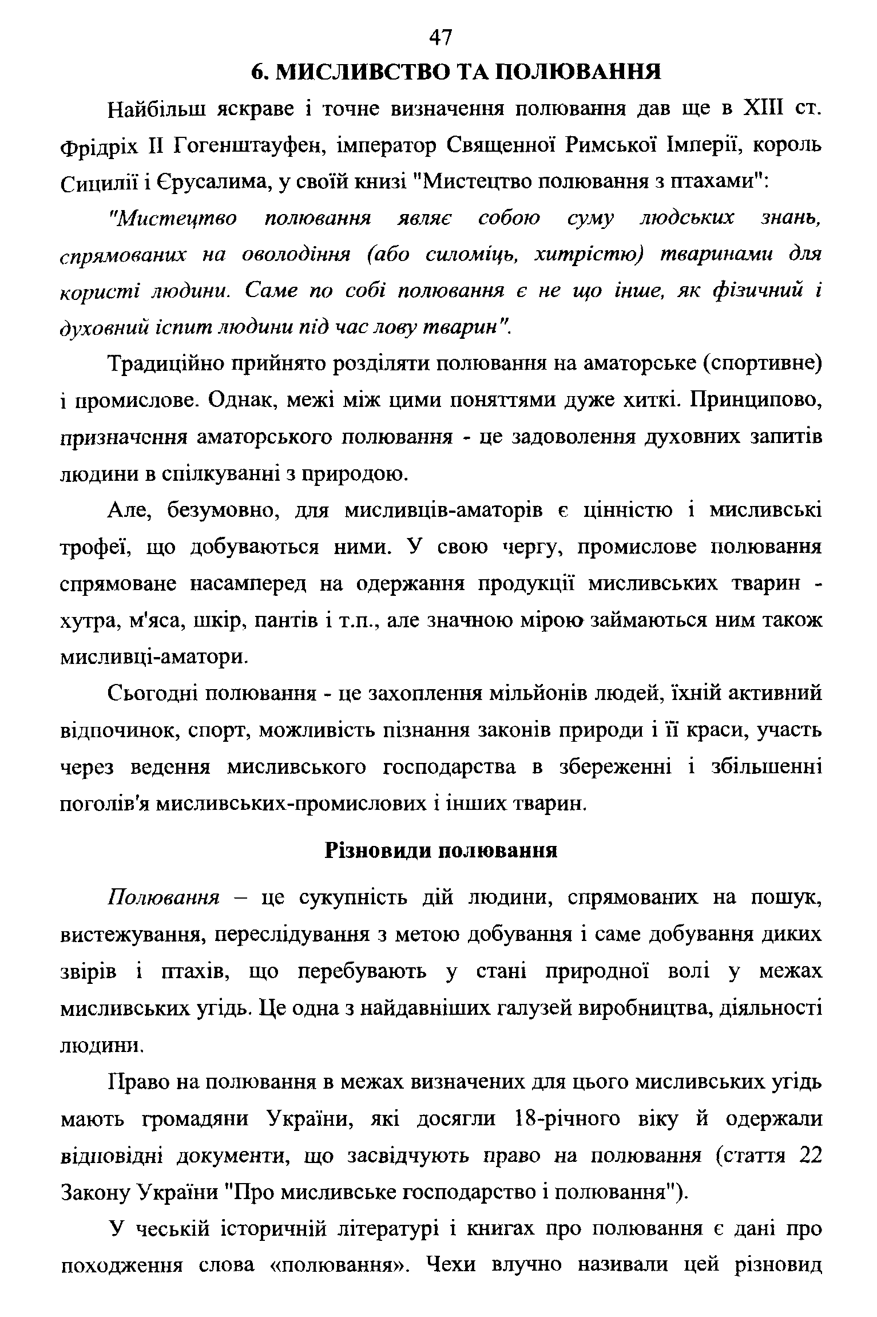
47

МИСЛИВСТВО ТА ПОЛЮВАННЯ
Найбільш яскраве і точне визначення полювання дав ше в XIII ст. фрідріх II Гогенштауфен, імператор Священної Римської Імперії, король Сицилії і Єрусалима, у своїй книзі "Мистецтво полювання з птахами";
"Мистецтво полювання являє собою суму людських знань, спрямованих на оволодіння (або сичоміць, хитрістю) тваринами для користі людини. Саме по собі полювання є не що інше, як фізичний і духовний іспит .людини під час лову тварин".
Традиційно прийнято розділяти полювання на аматорське (спортивне) і промислове. Однак, межі між цими поняттями дуже хиткі. Принципово, призначення аматорського полювання - це задоволення духовгшх запитів людини в спілкуванні з природою.
Але, безумовно, для мисливців-аматорів є цінністю і мисливські трофеї, що добуваються ними. У свою чергу, промислове полювання спрямоване насамперед на одержання продукції мисливських тварин - хутра, м'яса, шкір, пантів і т.п., але значною мірою займаються ним також мисливці-аматори.
Сьогодні полювання - це захоплення мільйонів людей, їхній активний відпочинок, спорт, можливість пізнання законів природи і її краси, участь через ведення мисливського господарства в збереженні і збільшенні поголів'я мисливських-промислових і інших тварин.

Різновиди полювання
Полювання - це сукупність дій людини, спрямованих на пошук, вистежування, переслідування з метою добування і саме добування диких звірів і птахів, що перебувають у стані природної волі у межах мисливських угідь. Це одна з найдавніших галузей виробництва, діяльності людиші.
Право на полювання в межах визначених для цього мисливських угідь мають громадяни України, які досягли 18-річного віку й одержали відповідні документи, що засвідчують право на полювання (стаття 22 Закону України "Про мисливське господарство і полювання").
У чеській історичній літературі і книгах про полювання є дані про походження слова «полювання». Чехи влучно називали цей різновид
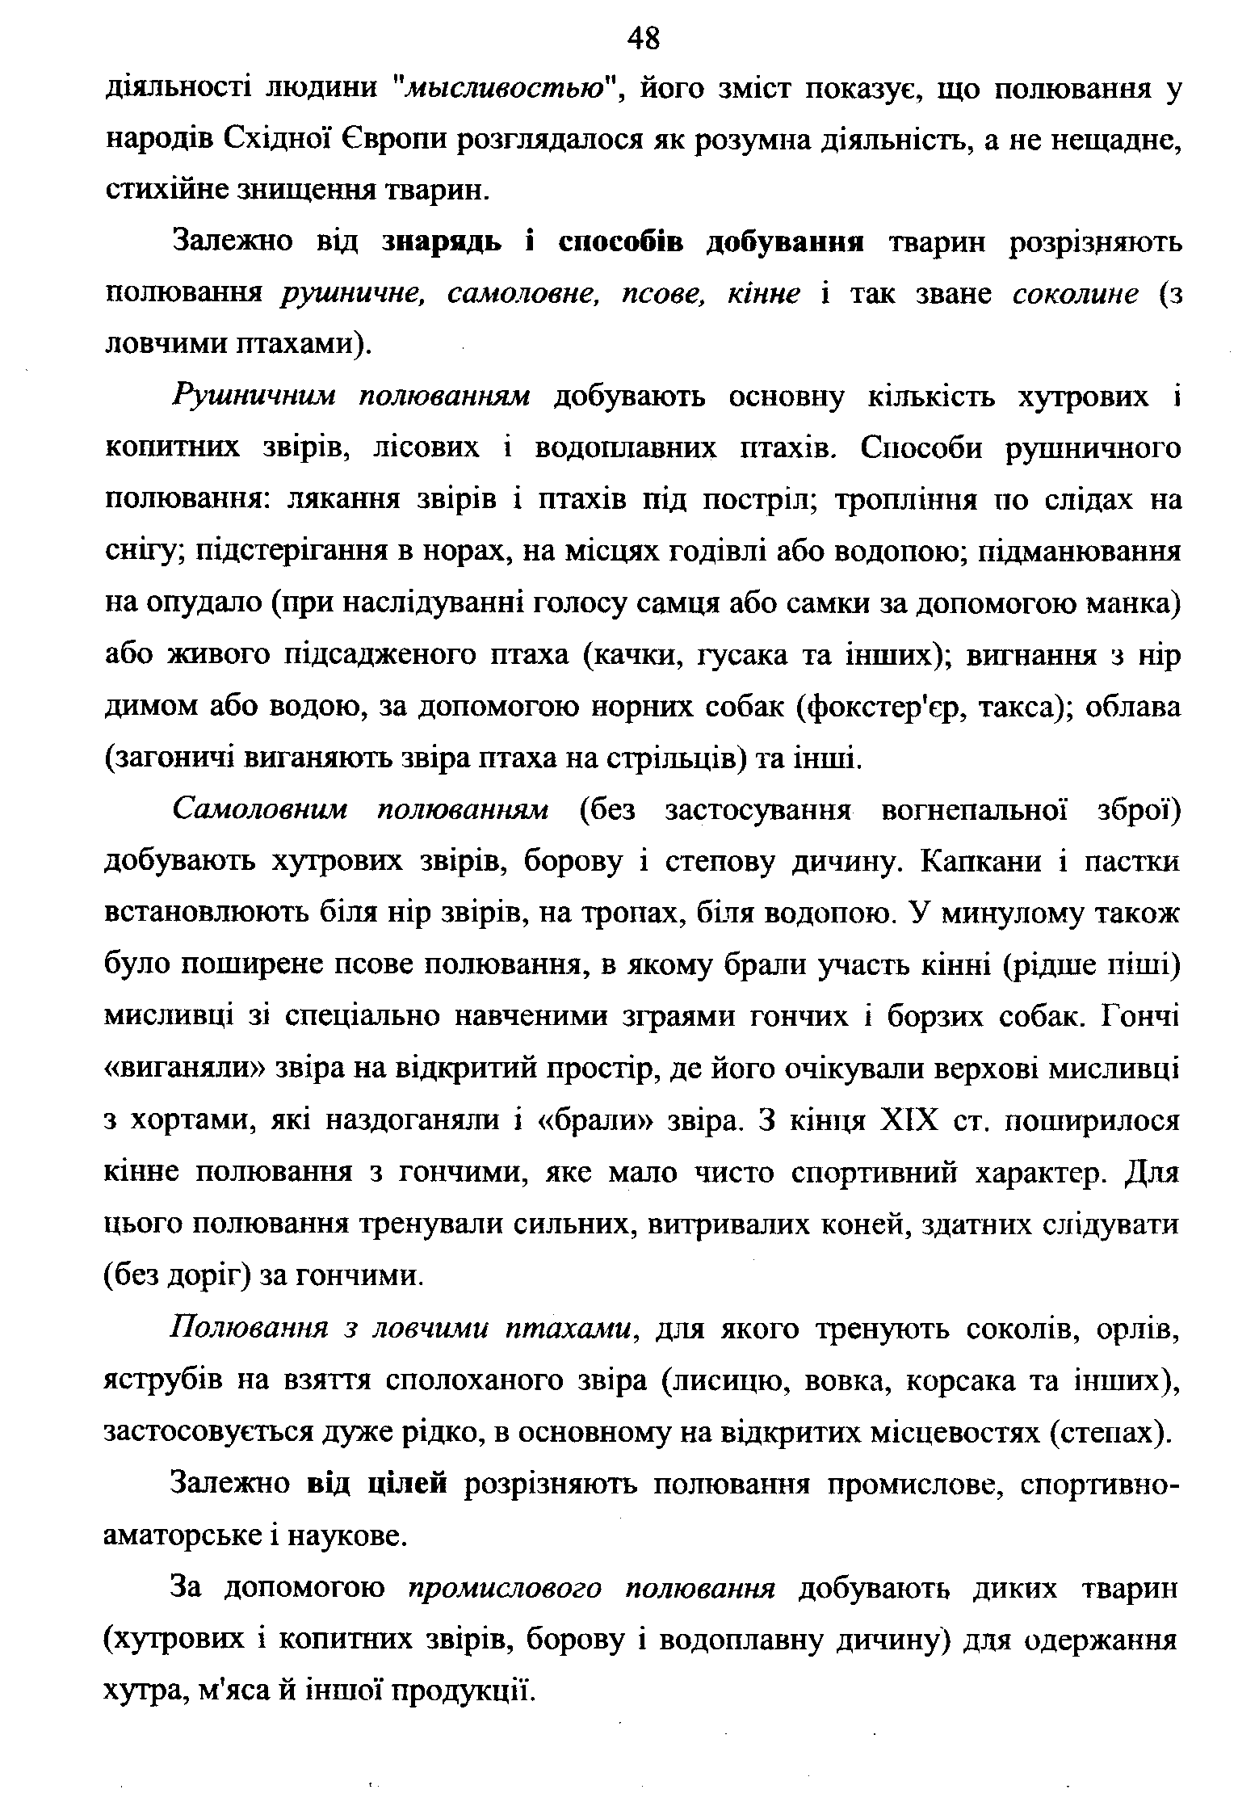
діяльності людини "мысливостью", його зміст показує, що полювання у народів Східної Європи розглядалося як розумна діяльність, а не нещадне, стихійне знищення тварин.
Залежно від знарядь і способів добування тварин розрізняють полювання рушничне, самоловне, псове, кінне і так зване соколине (з ловчими птахами).
Рушничним полюванням добувають основну кількість хутрових і копитних звірів, лісових і водоплавних птахів. Способи рушничного полювання: лякання звірів і птахів під постріл; тропління по слідах на снігу; підстерігання в норах, на місцях годівлі або водопою; підманювання на опудало (при наслідуванні голосу самця або самки за допомогою манка) або живого підсадженого птаха (качки, гусака та інших); вигнання з нір димом або водою, за допомогою норних собак (фокстер'єр, такса); облава (загоничі виганяють звіра птаха на стрільців) та інші.
Самоловним полюванням (без застосування вогнепальної зброї) добувають хутрових звірів, борову і степову дичину. Капкани і пастки встановлюють біля нір звірів, на тропах, біля водопою. У минулому також було поширене псове полювання, в якому брали участь кінні (рідше піші) мисливці зі спеціально навченими зіраями гончих і борзих собак. Гончі
«виганяли» звіра на відкритий простір, де його очікували верхові мисливці з хортами, які наздоганяли і «брали» звіра. З кінірг XIX ст. поширилося кінне полювання з гончими, яке мало чисто спортивний характер. Для цього полювання тренували сильних, витривалих коней, здатних слідувати (без доріг) за гончими.
Полювання з ловчіши птахами, для якого тренують соколів, орлів, яструбів на взяття сполоханого звіра (лисицю, вовка, корсака та інших), застосовується дуже рідко, в основному на відкритих місцевостях (степах). Залежно від цілеіі розрізняють полювання промислове, спортавно-
аматорське і наукове.
За допомогою промислового полювання добувають диких тварин (хутрових і копитних звірів, борову і водоплавну дичину) для одержання хутра, м'яса й іншої продукції.
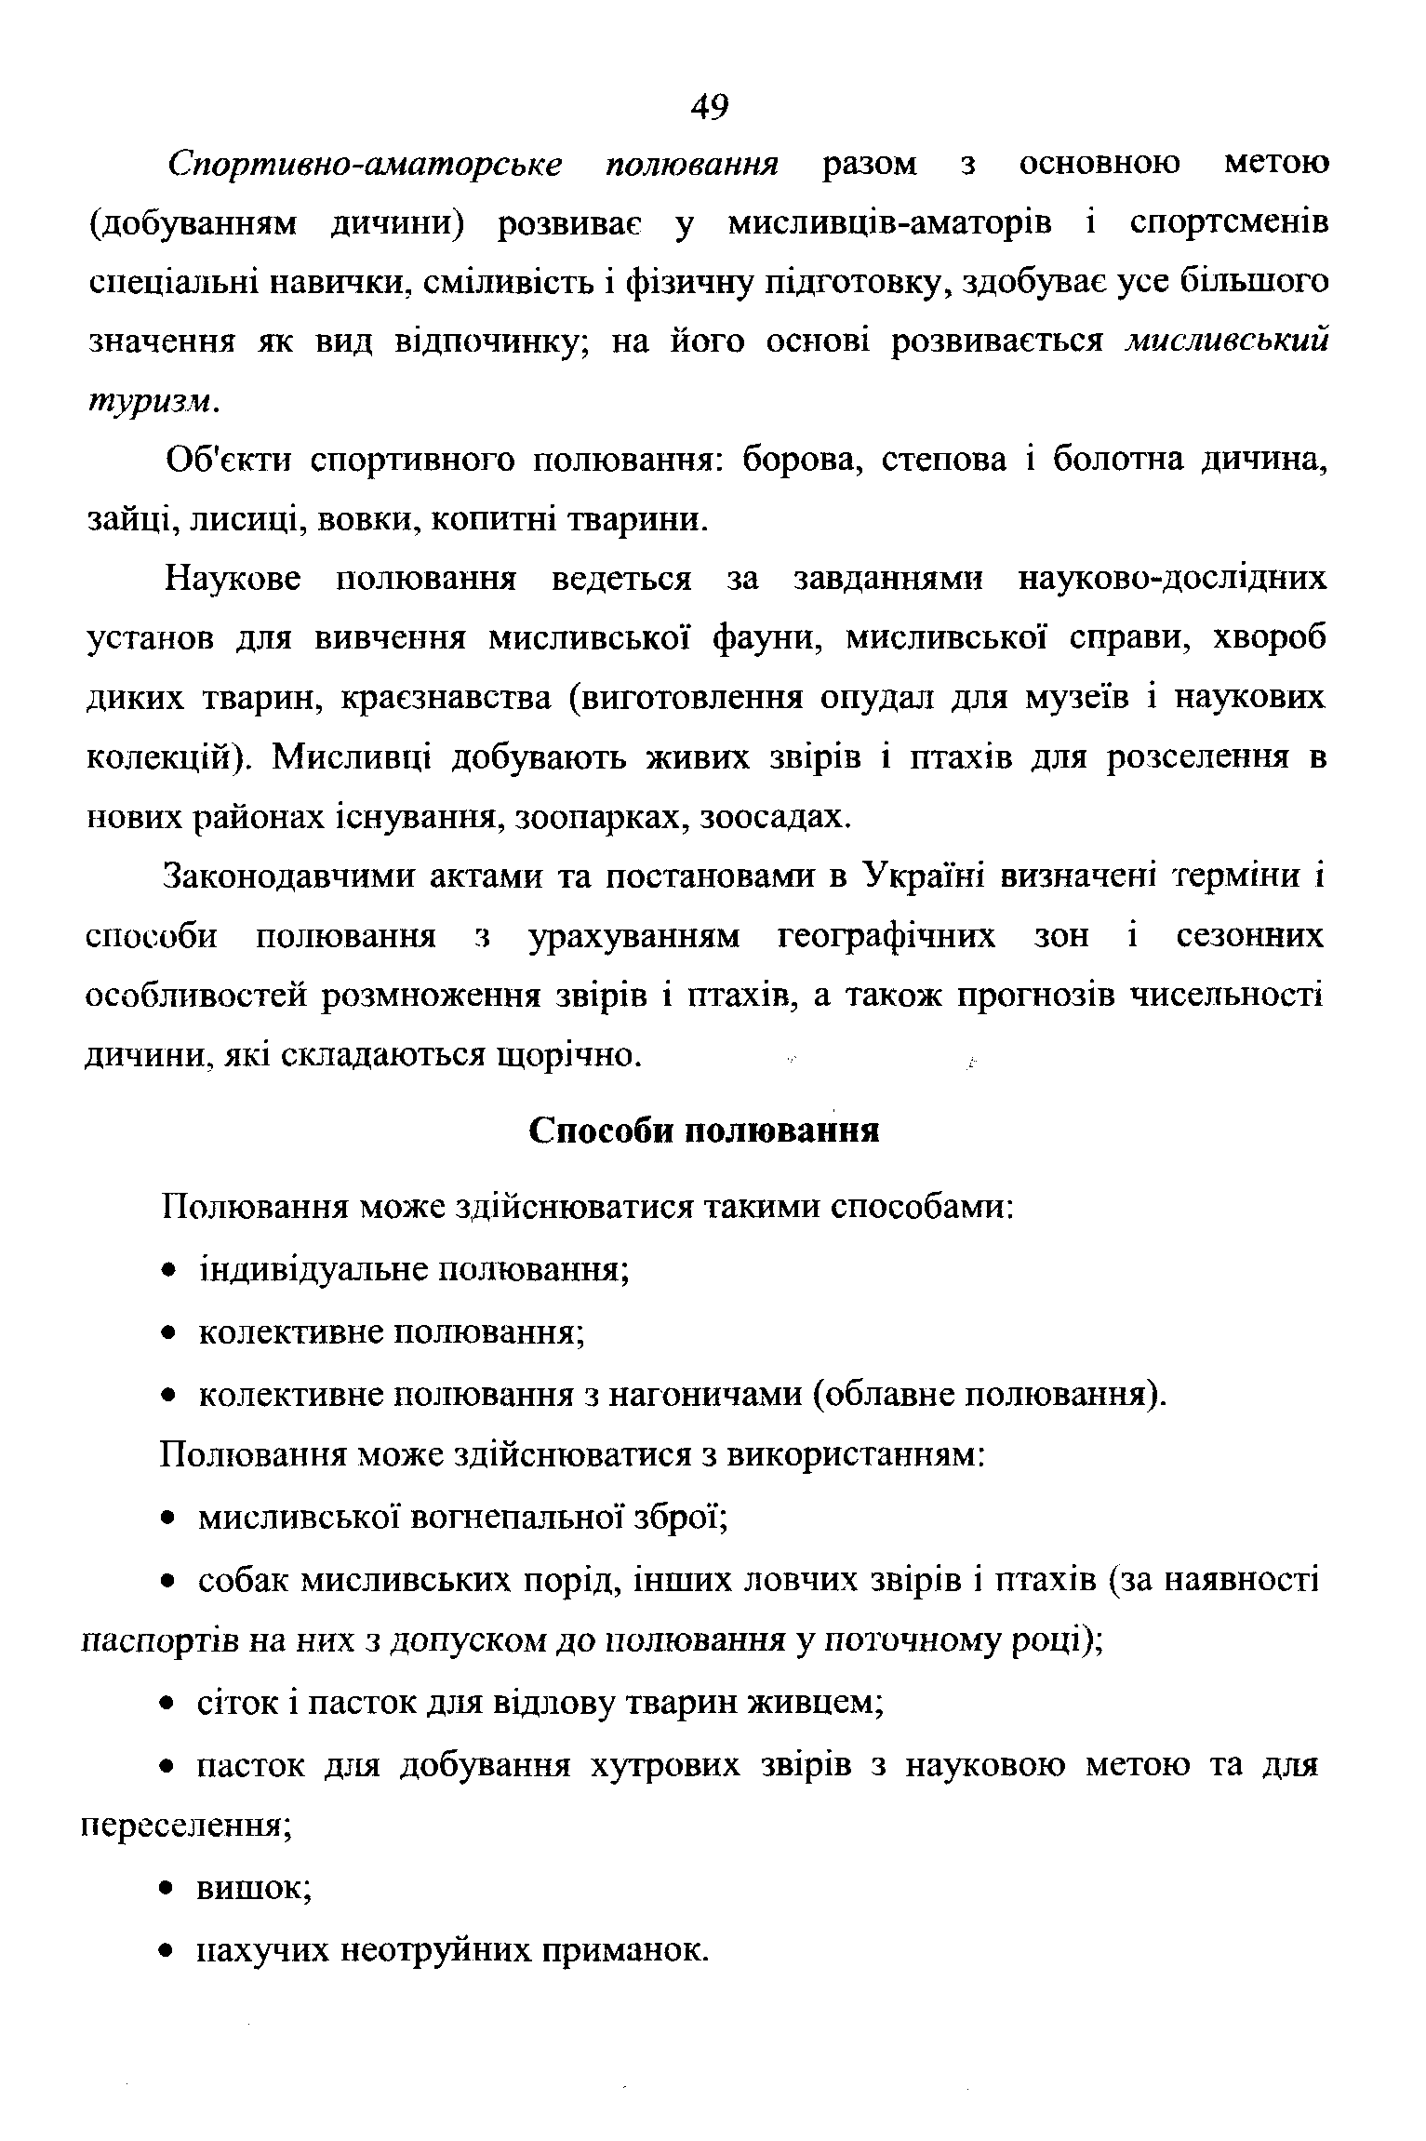
Спортивно-аматорське полювання разом з основною метою (добуванням дичини) розвиває у мисливців-аматорів і спортсменів спеціальні навички, сміливість і фізичну підготовку, здобуває усе більшого значення як вид відпочинку; на його основі розвивається мисливський туризм.
Об'єкти спортивного полювання: борова, степова і болотна дичина, зайці, лисиці, вовки, копитні тварини.
Наукове полювання ведеться за завданнями науково-дослідних установ для вивчення мисливської фауни, мисливської справи, хвороб диких тварин, краєзнавства (виготовлення опудал для музеїв і наукових колекцій). Мисливці добувають живих звірів і птахів для розселення в нових районах існування, зоопарках, зоосадах.
Законодавчими актами та постановами в Україні визначені терміни і способи полювання з урахуванням географічних зон і сезонних особливостей розмноження звірів і птахів, а також прогнозів чисельності дичини, які складаються щорічно.

Способи полювання
Полювання може здійснюватися такими способами:
- індивідуальне полювання;
- колективне полювання;
- колективне полювання з нагоничами (облавне полювання). Полювання може здійснюватися з використанням:
- мисливської вогнепальної зброї;
- собак мисливських порід, інших ловчих звірів і птахів (за наявності паспортів на них з допуском до полювання у поточному році);
- сіток і пасток для відлову тварин живцем;
- пасток для добування хутрових звірів з науковою метою та для переселення;
- вишок;
- пахучих неотруйних приманок.
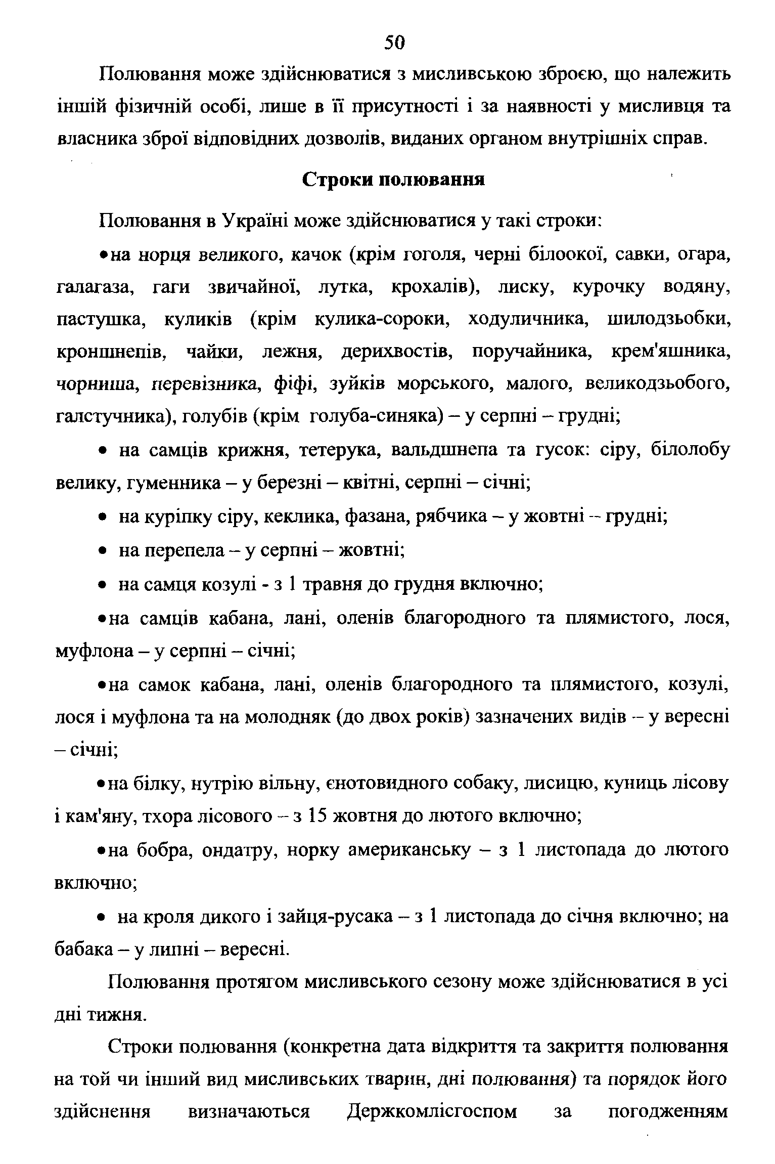
Полювання може здійснюватися з мисливською зброєю, що належить іншій фізичній особі, лише в її присутності і за наявності у мисливця та власника зброї відповідних дозволів, виданих органом внутріишіх справ.

Строки полювання
Полювання в Україні може здійснюватися у такі строки:
  - на норця великого, качок (крім гоголя, черні білоокої, савки, огара, галагаза, гаги звичайної, лутка, крохалів), лиску, курочку водяну, пастушка, куликів (крім кулика-сороки, ходуличника, шилодзьобки, кроншнепів, чайки, лежня, дерихвостів, поручайника, крем'яшника, чорюнна, перевізника, фіфі, зуйків морського, малого, великодзьобого, галстучника), голубів (крім голуба-синяка) - у серпні - грудні;
  - на самців крижня, тетерука, вальдшнепа та гусок: сіру, білолобу велику, гуменника - у березні - квітні, серпні - січні;
  - на куріпку сіру, кеклика, фазана, рябчика - у жовтні - грудні;
  - на перепела - у серпні - жовтні;
  - на самця козулі - з 1 травня до грудня включно;
  - на самців кабана, лані, оленів благородного та плямистого, лося, муфлона - у серпні - січні;
  - на самок кабана, лані, о.ленів благородного та плямистого, козулі, лося і муфлона та на молодняк (до двох років) зазначеїшх видів - у вересні
- січні;
  - на білку, нутрію вільну, єнотовидного собаку, лисицю, куниць лісову і кам'яну, тхора лісового - з 15 жовтня до лютого включно;
  - на бобра, ондатру, норку американську - з 1 листопада до лютого включно;
  - на кроля дикого і зайі^я-русака - з 1 листопада до січня включно; на бабака - у липні - вересні.
Полювання протягом мисливського сезону може здійснюватися в усі дні тижня.
Строки полювання (конкретна дата відкриття та закриття полювання на той чи інший вид мисливських тварин, дні полювання) та порядок його здійснення визначаються Держко\шісгоспом за погодженням
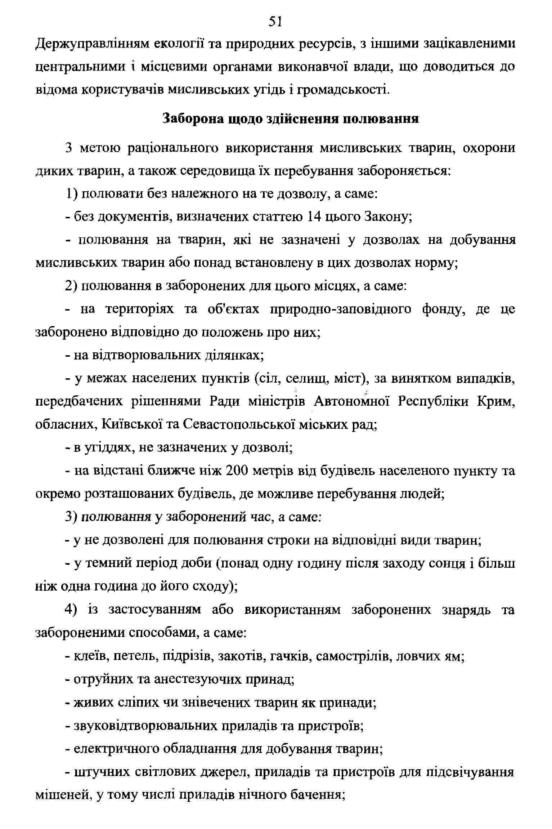
Держуправлінням екології та природних ресурсів, з іншими зацікавленими центральними і місцевими органами виконавчої влади, шо доводиться до відома користувачів мисливських угідь і громадськості.

Заборона щодо здійснення полювання
З метою раціональноиз використання мисливських тварин, охорони диких тварин, а також середовища їх перебування забороняється:
- полювати без належного на те дозволу, а саме:
  - без документів, визначених статтею 14 цього Закону;
  - полювання на тварин, які не зазначені у дозволах на добування мисливських тварин або понад встановлену в цих дозволах норму;
- полювання в заборонених для цього місцях, а саме:
  - на територіях та об'єктах природно-заповідного фонду, де це заборонено відповідно до положень про них;
  - на відтворювальних ділянках;
  - у межах населених пунктів (сіл, селищ, міст), за винятком випадків, передбачених рішеннями Ради міністрів Автономної Республіки Крим, обласних. Київської та Севастопольської міських рад;
  - в угіддях, не зазначених у дозволі;
  - на відстані ближче ніж 200 метрів від будівель населеного пункту та окремо розташованих будівель, де можливе перебування людей;
- полювання у заборонений час, а саме;
  - у не дозволені для полювання строки на відповідні види тварин;
  - у темний період доби (понад одну годину після заходу сонця і більш ніж одна година до його сходу);
- із застосуванням або використанням заборонених знарядь та забороненими способами, а саме:
  - клеїв, петель, підрізів, закотів, гачків, самострілів, ловчих ям;
  - отруйних та анестезуючих принад;
  - живих сліпих чи знівечених тварин як принади;
  - звуковідтворювальних приладів та пристроїв;
  - електричного обладнання для добування тварин;
  - штучних світлових джерел, приладів та пристроїв для підсвічування мішеней, у тому числі приладів нічного бачення;
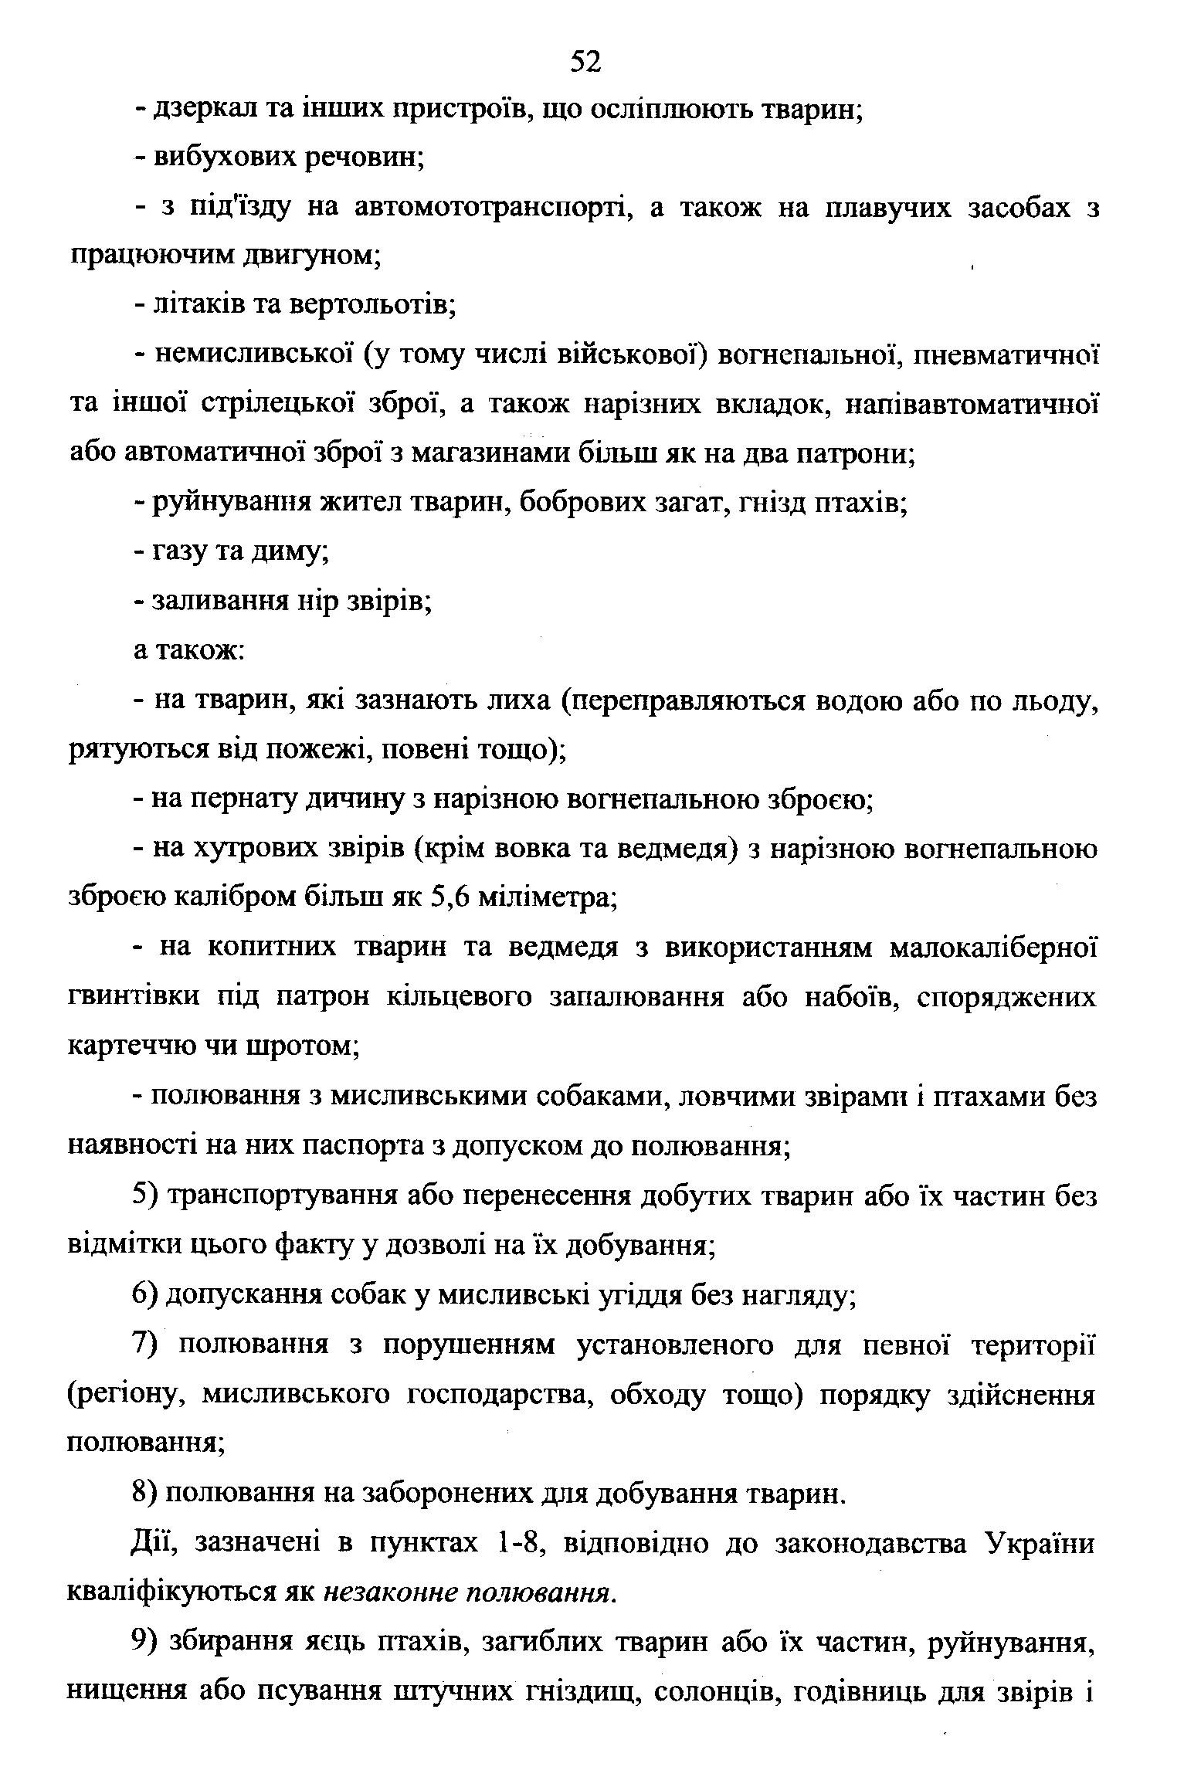
  - дзеркал та інших пристроїв, що осліпшоють тварин;
  - вибухових речовин;
  - з під'їзду на автомототранспорті, а також на плавучих засобах з працюючим двигуном;
  - літаків та вертольотів;
  - немисливської (у тому числі військової) вогнепальної, пневматичної та іншої стрілецької зброї, а також нарізних вкладок, напівавтоматичної або автоматичної зброї з магазинами більш як на два патрони;
  - руйнування жител тваркш, бобрових загат, гнізд птахів;
  - газу та диму;
  - заливання нір звірів; а також;
  - на тварин, які зазнають лиха (переправляються водою або по льоду, рятуються від пожежі, повені тощо);
  - на пернату дичину з нарізною вогнепальною зброєю;
  - на хутрових звірів (крім вовка та ведмедя) з нарізною вогнепальною зброєю калібром більш як 5,6 міліметра;
  - на копитних тварин та ведмедя з використанням малокаліберної гвинтівки під патрон кільцевого запалювання або набоїв, споряджених картеччю чи шротом;
  - полювання з мисливськими собаками, ловчими звірами і птахами без наявності на них паспорта з допуском до полювання;
- транспортування або перенесення добутих тварин або їх частин без відмітки цього факту у дозволі на їх добування;
- допускання собак у мисливські угіддя без нагляду;
- полювання з порушенням установленого для певної території (регіону, мисливського господарства, обходу тощо) порядку здійснення полювання;
- полювання на заборонених для добування тварин.
Дії, зазначені в пунктах 1-8, відповідно до законодавства України кваліфікуються як незаконне полювання.
- збирання яєць птахів, загиблих тварин або їх частин, руйнування, нищення або псування штучних гніздищ, солонців, годівниць для звірів і
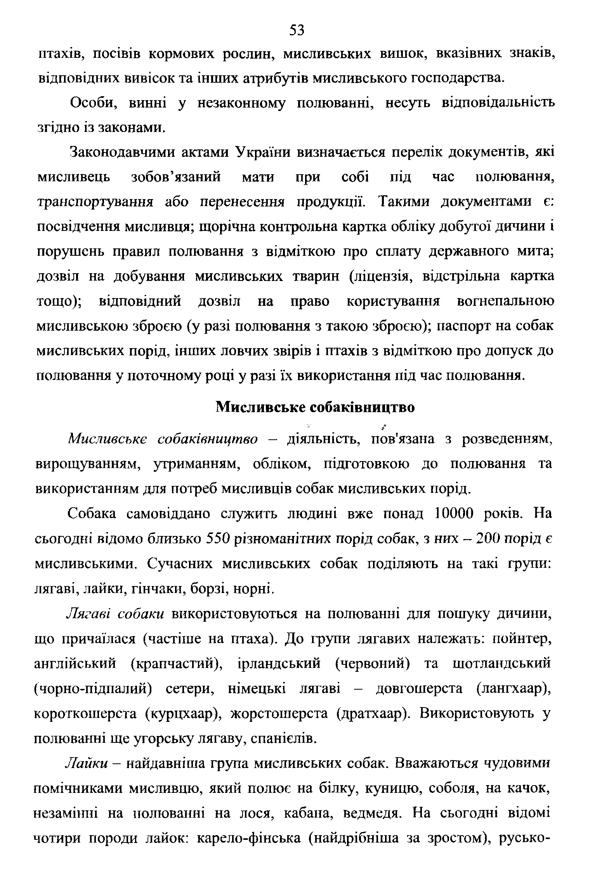
птахів, посівів кормових рослин, мисливських вишок, вказівних знаків, відповідних вивісок та інших атрибутів мисливського господарства.
Особи, винні у незаконному полюванні, несуть відповідальність згідно із законами.
Законодавчими актами України визначається перелік документів, які мисливець зобов’язаний мати при собі під час полювання, транспортування або перенесення продукції. Такими документами є; посвідчення мисливця; щорічна контрольна картка обліку добутої дичини і порушень правил полювання з відміткою про сплату державного мита; дозвіл на добування мисливських тварин (ліцензія, відстрільна картка тощо); відповідний дозвіл на право користування вогнепальною мисливською зброєю (у разі полювання з такою зброєю); паспорт на собак мисливських порід, інших ловчих звірів і птахів з відміткою про допуск до полювання у поточному році у разі їх використання під час полювання.

Мисливське собаківництво
Мисливське собаківництво — діяльність, пов'язана з розведенням, вирощуванням, утриманням, обліком, підготовкою до полювання та використанням для потреб мисливців собак мисливських порід.
Собака самовіддано служить людині вже понад 10000 років. На сьогодні відомо близько 550 різноманітних порід собак, з них - 200 порід є мисливськими. Сучасних мисливських собак поділяють на такі групи: лягаві, лайки, гінчаки, борзі, норні.
Лягаві собаки використовуються на полюванні для пошуку дичини, що причаїлася (частіше на птаха). До групи лягавих належать: пойнтер, англійський (крапчастий), ірландський (червоний) та шотландський (чорно-підпалий) сетери, німецькі лягаві - довгошерста (лангхаар), короткошерста (курцхаар), жорстошерста (дратхаар). Використовують у полюванні ще угорську лягаву, спанієлів.
Лайки - найдавніша група мисливських собак. Вважаються чудовими помічниками мисливцю, який полює на білку, куницю, соболя, на качок, незамінні на полюванні на лося, кабана, ведмедя. На сьогодні відомі чотири породи лайок: карело-фінська (найдрібніша за зростом), русько-
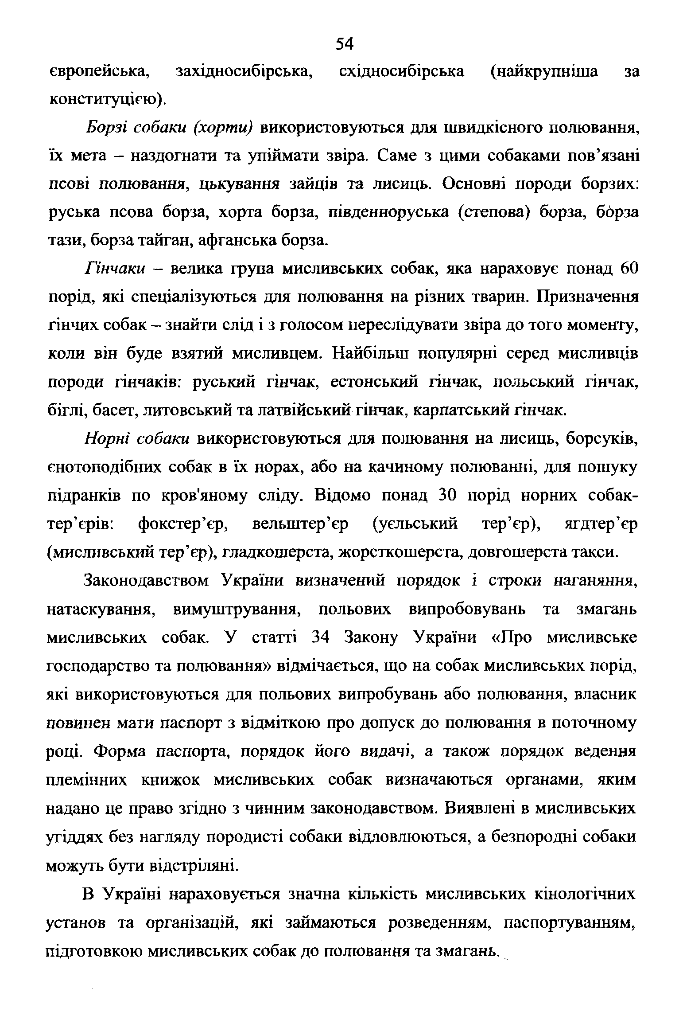
європейська, західносибірська, східносибірська (найкрупніша за конституцією).
Борзі собаки (хорти) використовуються для швидкісного полювання, їх мета - наздогнати та упіймати звіра. Саме з цими собаками пов’язані псові полювання, цьк-ування зайців та лисиць. Основні породи борзих: руська псова борза, хорта борза, південноруська (степова) борза, ббрза тази, борза тайган, афганська борза.
Гінчаки - велика група мисливських собак, яка нараховує понад 60 порід, які спеціалізуються для полювання на різних тварин. Призначення гінчих собак - знайти слід і з голосом переслідувати звіра до того моменту, коли він буде взятий мисливцем. Найбільш популярні серед мисшівців породи гінчаків; руський гінчак, естонський гінчак, польський гінчак, біглі, басет, литовський та латвійський гінчак, карпатський гінчак.
Норні собаки використовуються для полювання на лисиць, борсуків, єнотоподібшіх собак в їх норах, або на качиному полюванні, для пошуку підранків по кров'яному сліду. Відомо понад ЗО порід норних собак- тер’єрів: фокстер’єр, вельштер’єр (уєльський тер’єр), ягдтер’єр (мисливський тер’єр), гладкошерста, жорсткошерста, довгошерста такси.
Законодавством України визначений порядок і строки наганяння, натаскування, вимуштрування, польових випробовувань та змагань мисливських собак. У статті 34 Закону України «Про мисливське господарство та полювання» відмічається, що на собак мисливських порід, які використовуються для польових випробувань або полювання, власник повинен мати паспорт з відміткою про допуск до полювання в поточному році. Форма паспорта, порядок його видачі, а також порядок ведення племінних книжок мисливських собак визначаються органами, яким надано це право згідно з чинним законодавством. Виявлені в мисливських угіддях без нагляду породисті собаки відловлюються, а безпородні собаки можуть бути відстріляні.
В Україні нараховується значна кількість мисливських кінологічних
установ та організацій, які займаються розведенням, паспортуванням, підготовкою мисливських собак до полювання та змагань.
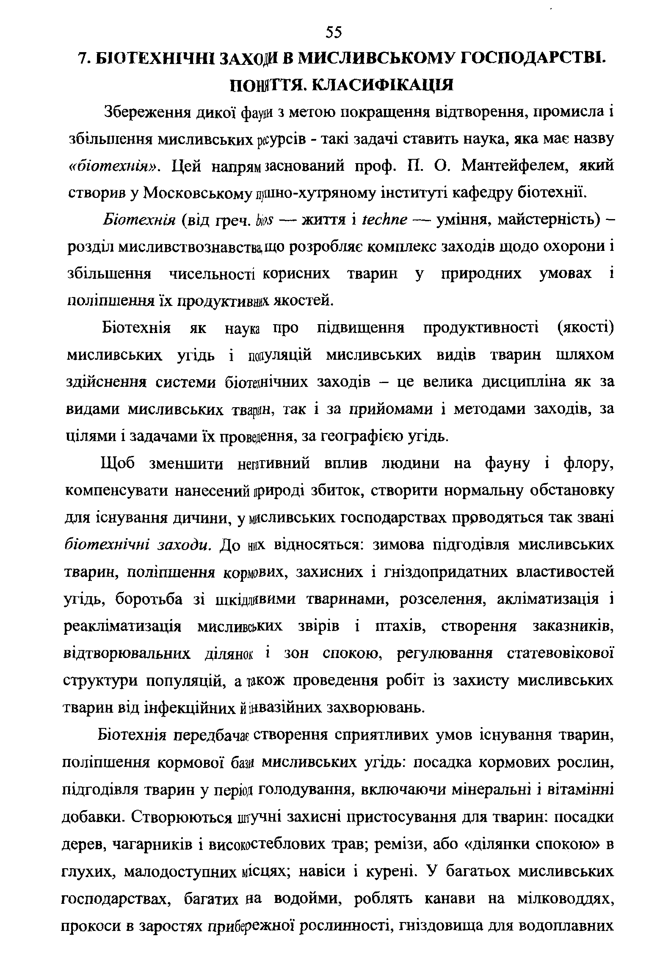

БЮТЕХШЧШ ЗАХО|Н В МИСЛИВСЬКОМУ ГОСПОДАРСТВІ. ПОНЯТТЯ. КЛАСИФІКАЩЯ
Збереження дикої фауни з метою покращення відтворення, промисла і збільшення мисливських рісурсів - такі задачі ставить наука, яка має назву
«біотехнія». Цей напрям заснований проф. П. О. Мантейфелем, який створив у Московському щшно-хутряному інституті кафедру біотехнії.
Біотехнія (від греч. йот — життя і іескпе — уміння, майстерність) - розділ мисливствознавства, що розробляє коміиекс заходів щодо охорони і збільшення чисельності корисних тварин у природних умовах і поліпшення їх продуктившх якостей.
Біотехнія як наука про підвищення продуктивності (якості) мисливських у і ’ІД Ь і популяцій мисливських видів тварин шляхом здійснення системи біотеїнічних заходів - це велика дисципліна як за видами мисливських тварин, так і за прийомами і методами заходів, за цілями і задачами їх проведення, за географією угідь.
Щоб зменшити негативний вплив людини на фауну і флору, компенсувати нанесений природі збиток, створити нормальну обстановку для існування дичини, у мисливських господарствах проводяться так звані біотехнічні заходи. До шіх відносяться: зимова підгодівля мисливських тварин, поліпшення кормових, захисних і гніздопридатних властивостей угідь, боротьба зі шкідливими тваринами, розселення, акліматизація і реакліматизація мисливських звірів і птахів, створення заказників, відтворювальних ділянок і зон спокою, регулювання статевовікової структури популяцій, а іікож проведення робіт із захисту мисливських тварин від інфекційних ііінвазійних захворювань.
Біотехнія передбач® створення сприятливих умов існування тварин, поліпшення кормової бази мисливських угідь: посадка кормових рослин, підгодівля тварин у період голодування, включаючи мінеральні і вітамінні добавки. Створюються штучні захисні пристосування для тварин; посадки дерев, чагарників і високостеблових трав; ремізи, або «ділянки спокою» в глухих, малодоступних місцях; навіси і курені. У багатьох мисливських господарствах, багатих на водойми, роблять канави на мілководдях, прокоси в заростях прибережної рослинності, гніздовища для водоплавних
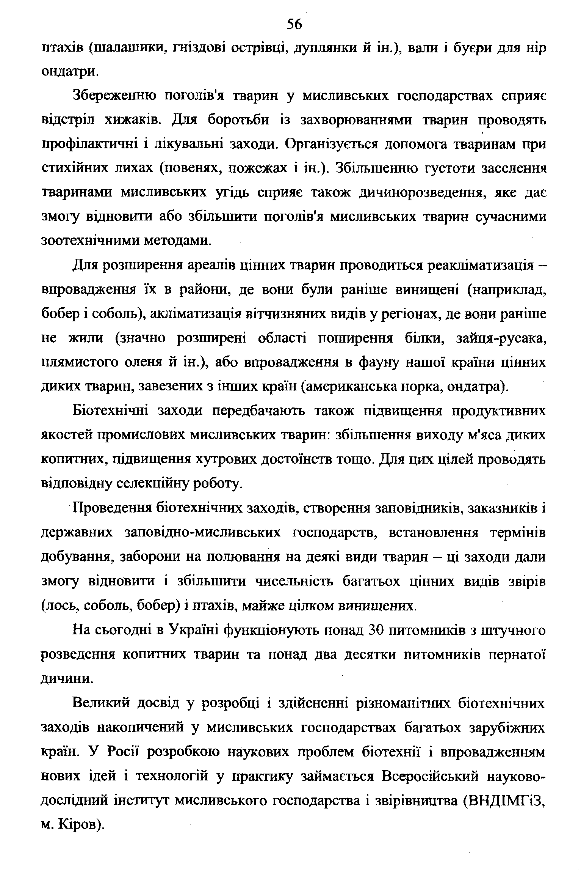
птахів (шалашики, гніздові острівці, дуплянки й ін.), вали і буєри для нір ондатри.
Збереженню поголів'я тварин у мисливських господарствах сприяє відстріл хижаків. Для боротьби із захворюваннями тварин проводять профілактичні і лікувальні заходи. Організується допомога тваринам при стихійних лихах (повенях, пожежах і ін.). Збільшенню густоти заселення тваринами мисливських угідь сприяє також дичинорозведення, яке дає змогу відновити або збільшити поголів'я мисливських тварин сучасними зоотехнічними методами.
Для розширення ареалів цінних тварин проводиться реакліматизація - впровадження їх в райони, де вони були раніше винищені (наприклад, бобер і соболь), акліматизація вітчизнянріх видів у регіонах, де вони раніше не жили (значно розширені області поширення білки, зайця-русака, плямистого оленя й ін.), або впровадження в фауну нашої країни цінних диких тварин, завезених з інших країн (американська норка, ондатра).
Біотехнічні заходи передбачають також підвищення продуктивних якостей промислових мисливських тварин: збільшення виходу м'яса диких копитних, підвищення хутрових достоїнств тощо. Для цих цілей проводять відповідну селекційну роботу.
Проведення біотехнічних заходів, створення заповідників, заказників і державних заповідно-мисливських господарств, встановлення термінів добування, заборони на полювання на деякі види тварин - ці заходи дали змогу відновити і збільшити чисельність багатьох цінних видів звірів (лось, соболь, бобер) і птахів, майже цілком винищених.
На сьогодні в Україні функціонують понад ЗО питомників з штучного розведення копитних тварин та понад два десятки питомників пернатої дичини.
Великий досвід у розробці і здійсненні різноманітних біотехнічних заходів накопичений у мисливських господарствах багатьох зарубіжних країн. У Росії розробкою наукових проблем біотехнії і впровадженням нових ідей і технологій у практику займається Всфосійський науково- дослідний інститут мисливського господарства і звірівництва (ВНДІМГіЗ, м. Кіров).

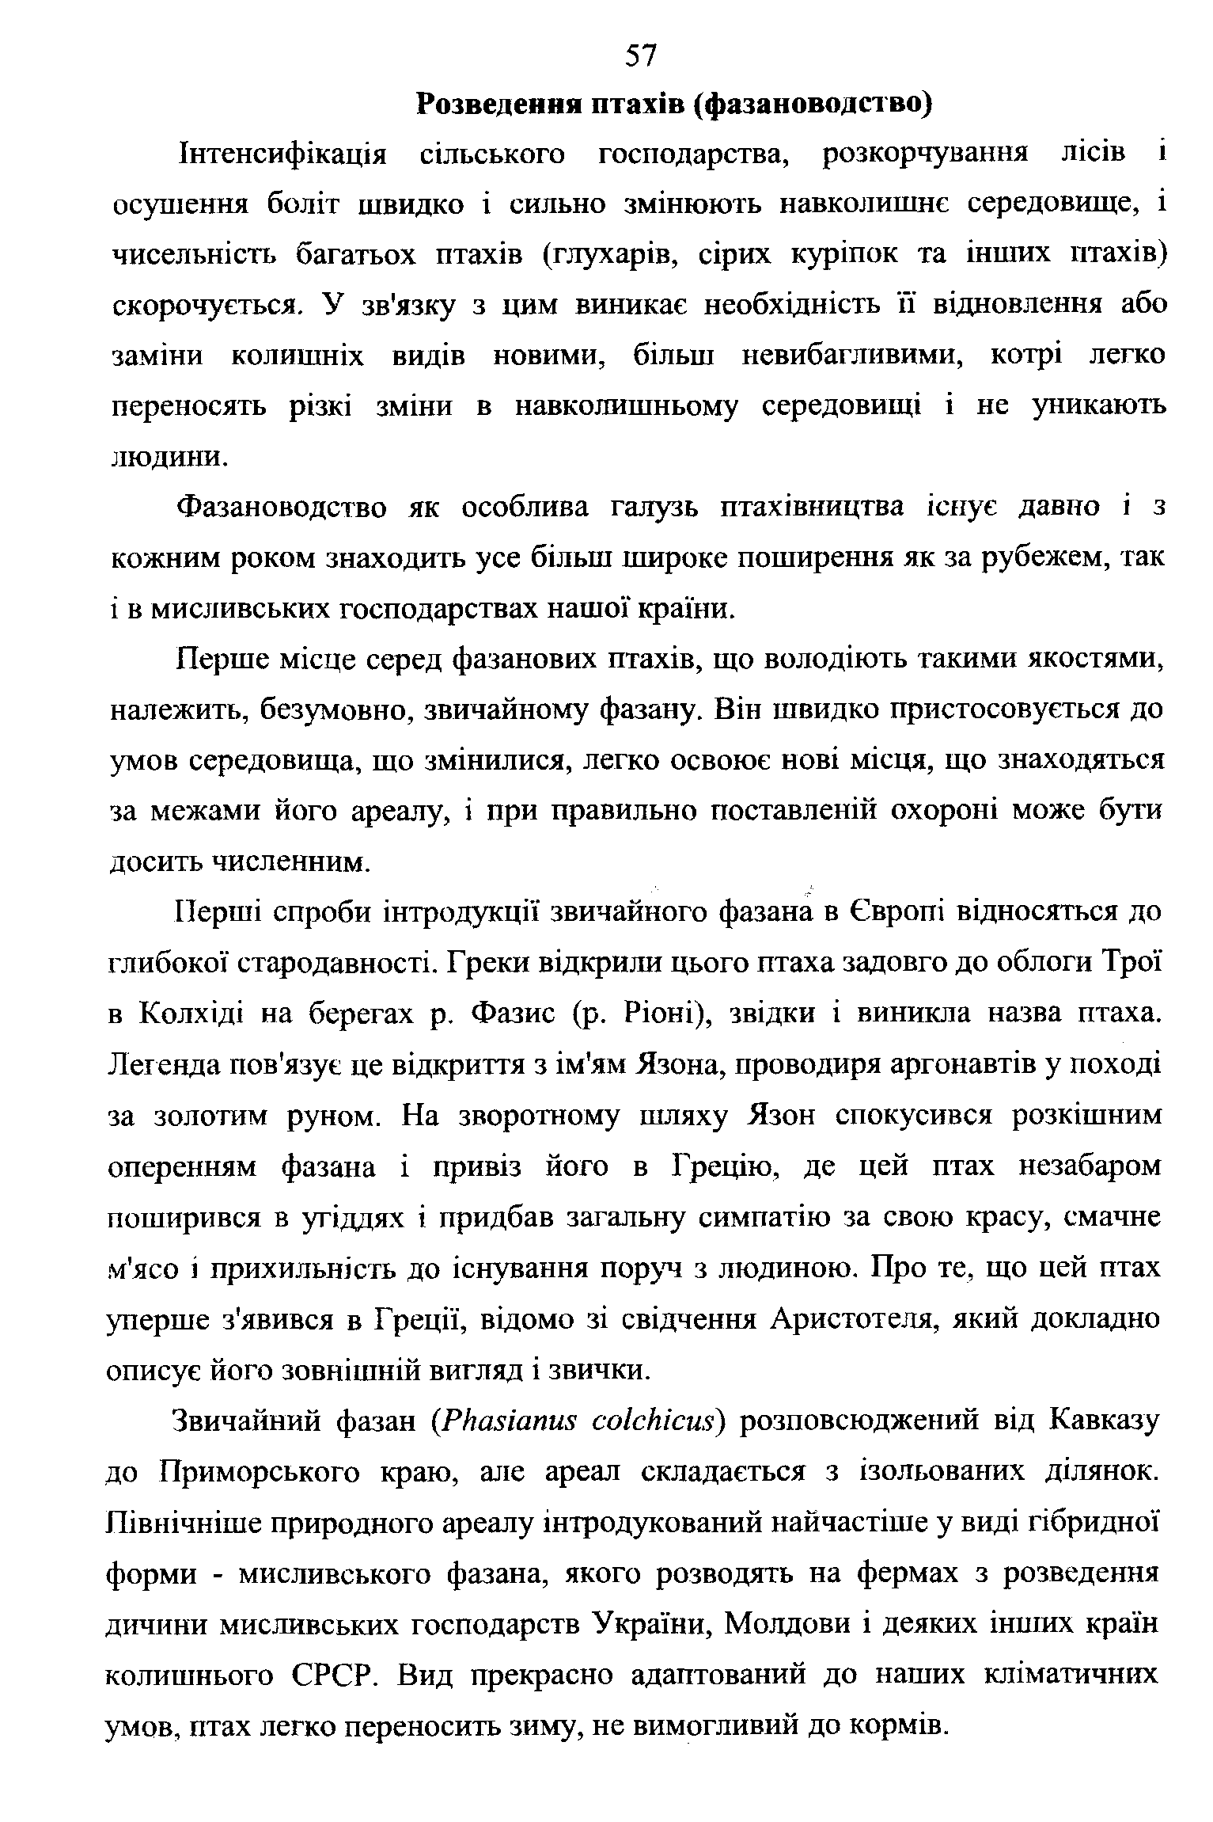
Розведення птахів (фазановодство)
Інтенсифікація сільського господарства, розкорчування лісів і осушення боліт швидко і сильно змінюють навколишнє середовище, і чисельність багатьох птахів (глухарів, сірих куріпок та інишх птахів) скорочується, у зв'язку з цим виникає необхідність її відновлення або заміни колишніх видів новими, більш невибагливими, котрі легко переносять різкі зміни в навколишньому середовищі і не уникають людини.
Фазановодство як особлива галузь птахівництва існує давно і з кожним роком знаходить усе більш широке поширення як за рубежем, так і в мисливських господарствах нашої країни.
Перше місце серед фазанових птахів, що володіють такими якостями, належить, безумовно, звичайному фазану. Він швидко пристосовується до умов середовища, що змінилися, легко освоює нові місця, що знаходяться за межами його ареалу, і при правильно поставленій охороні може бути досить численним.
Перші спроби інтродукції звичайного фазана в Європі відносяться до глибокої стародавності. Греки відкрили цього птаха задовго до облоги Трої в Колхіді на берегах р. Фазис (р. Ріоні), звідки і виникла назва птаха. Легенда пов'язує це відкриття з ім'ям Язона, проводиря аргонавтів у поході за золотим руном. На зворотному шляху Язон спокусився розкішним оперенням фазана і привіз його в Грецію, де цей птах незабаром поширився в угіддях і придбав загальну симпатію за свою красу, смачне
- ч'ясо і прихильність до існування пор>'ч з людиною. Про те, що цей птах уперше з'явився в Греції, відомо зі свідчення Аристотеля, який докладно описує його зовнішній вигляд і звички.
Звичайний фазан (РНазіапиз соїскісиз) розповсюджений від Кавказу до Приморського краю, але ареал складається з ізольоваїгах ділянок. Північніше природного ареалу інтродукований найчастіше у виді гібридної форми - мисливського фазана, якого розводять на фермах з розведення дичини мисливських господарств України, Молдови і деяких інших країн колишнього СРСР. Вид прекрасно адаптований до наших кліматичних умов, птах легко переносить зиму, не вимогливий до кормів.
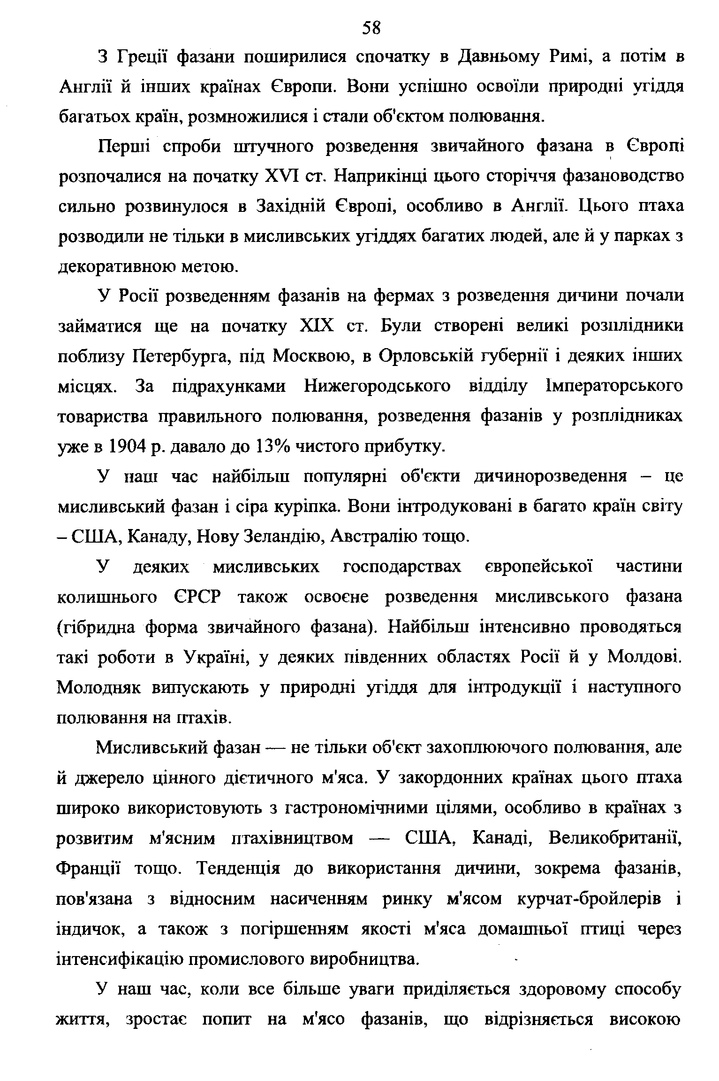
З Греції фазани поширилися спочатку в Давньому Римі, а потім в Англії й інших країнах Європи. Вони успішно освоїли природні угіддя багатьох країн, розмножилися і стали об'єктом полювання.
Перші спроби штучного розведення звичайного фазана в Європі розпочалися на початку XVI ст. Наприкінці цього сторіччя фазановодсгво сильно розвинулося в Західній Європі, особливо в Англії. Цього птаха розводили не тільки в мисливських угіддях багатих людей, але й у парках з декоративною метою.
У Росії розведенням фазанів на фермах з розведення дичини почали
займатися ще на початку XIX ст. Були створені великі розплідники поблизу Петербурга, під Москвою, в Орловській губернії і деяких інших місцях. За підрахунками Нижегородського відділу Імператорського товариства правильного полювання, розведення фазанів у розплідниках уже в 1904 р. давало до 13% чистого прибутку.
У паш час найбільш популярні об'єкти дичинорозведення - це мисливський фазан і сіра куріпка. Вони інтродуковані в багато країн світу
- ЄША, Канаду, Нову Зеландію, Австралію тощо.
У деяких мисливських господарствах європейської частиіш колишнього ЄРЄР також освоєне розведення мисливського фазана (гібридна форма звичайного фазана). Найбільш інтенсивно проводяться такі роботи в Україні, у деяких південних областях Росії й у Молдові. Молодняк випускають у природні угіддя для інтродукції і наступного полювання на пта.хів.
Мисливський фазан -— не тільки об'єкт захоплюючого полювання, але й джерело цінного дієтичного м'яса. У закордонних країнах цього птаха широко використовують з гастрономічними цілями, особливо в країнах з розвитим м'ясним птахівництвом — США, Канаді, Великобританії, Франції тощо. Тенденція до використання дичини, зокрема фазанів, пов'язана з відносним насиченням ринку м'ясом курчат-бройлерів і індичок, а також з погіршенням якості м'яса домашньої птиці через інтенсифікацію промислового виробництва.
У наш час, коли все більше уваги приділяється здоровому способу життя, зростає попит на м'ясо фазанів, що відрізняється високою
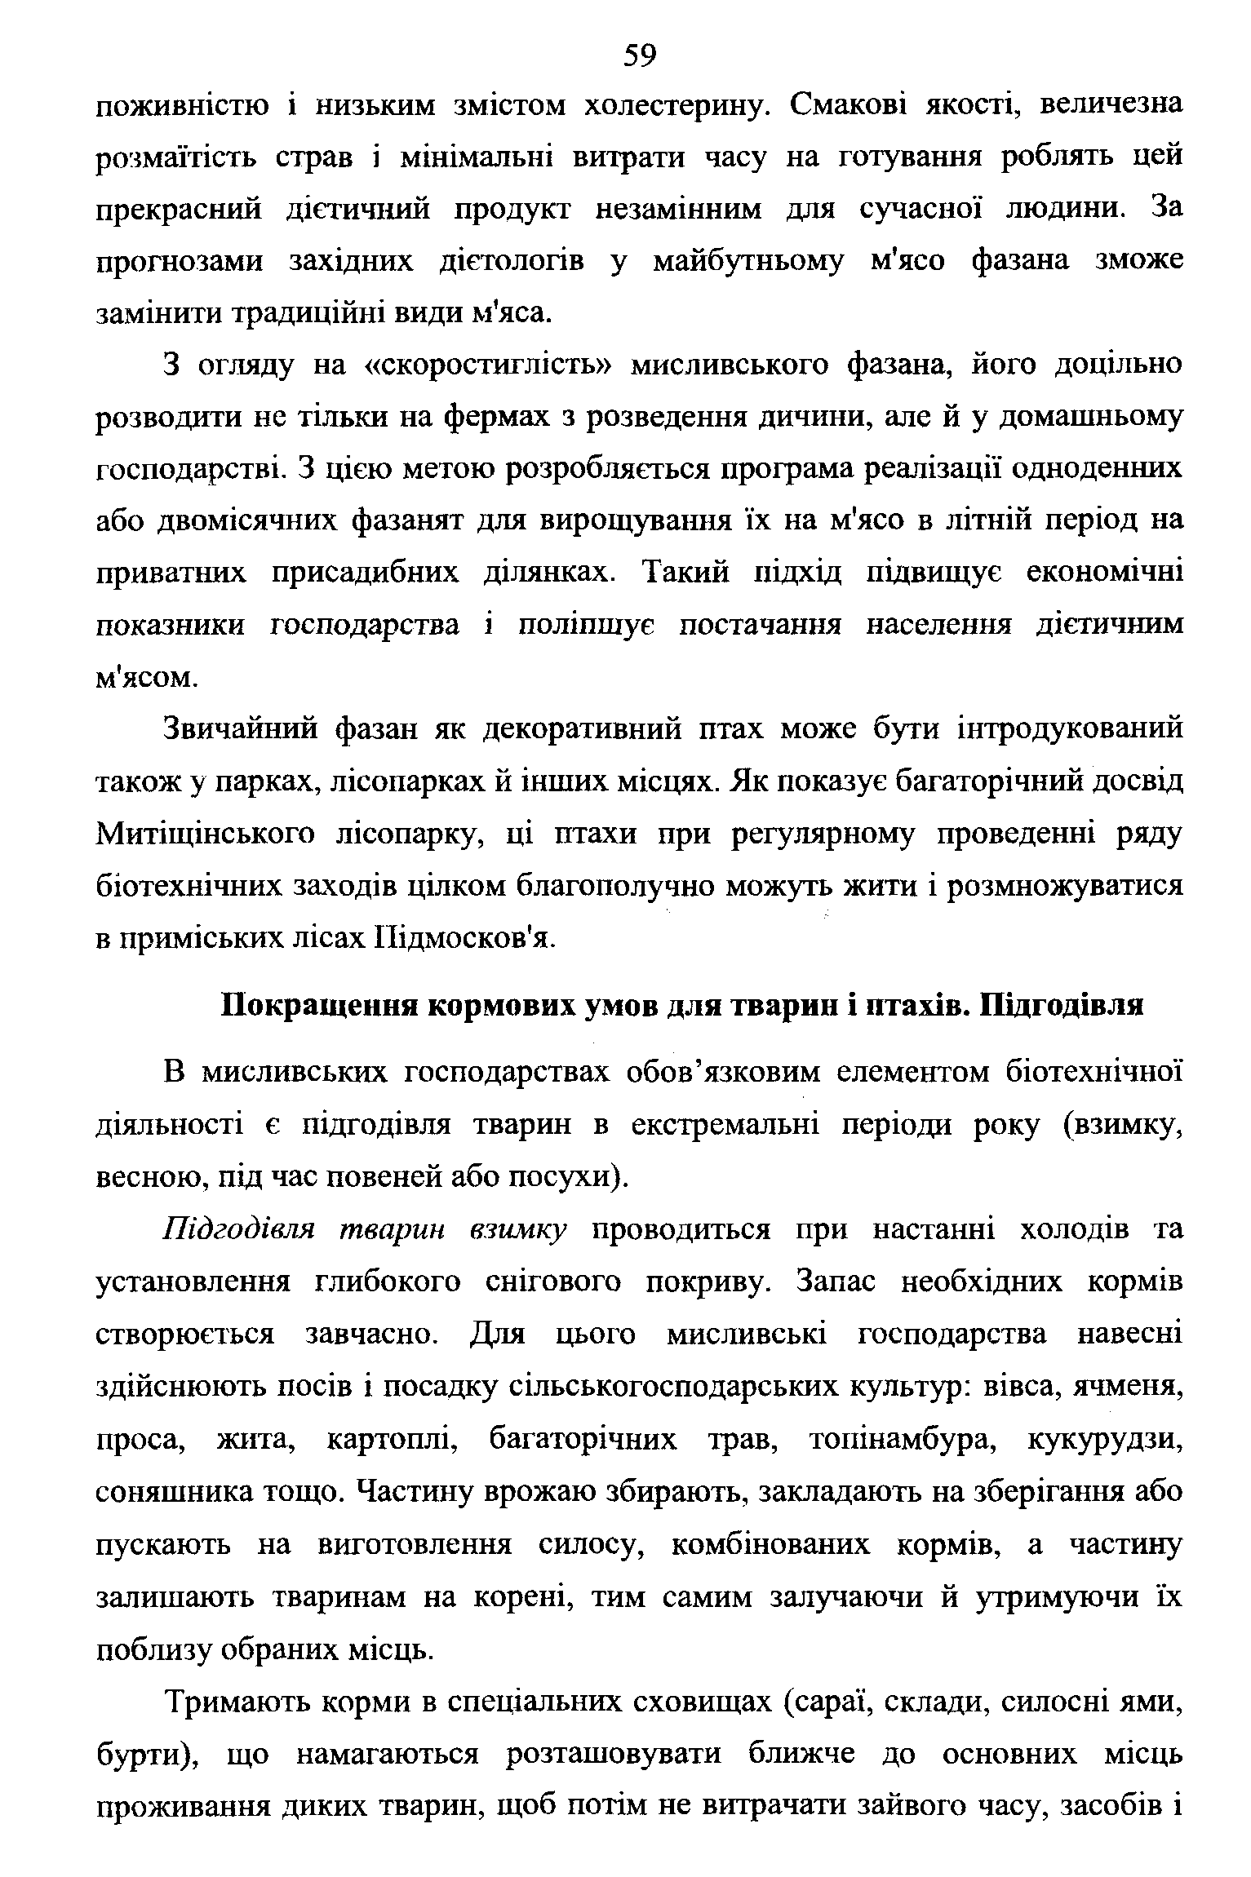
поживністю і низьким змістом холестерину. Смакові якості, величезна розмаїтість страв і мінімальні витрати часу на готування роблять цей прекрасний дієтичний продукт незамінним для сучасної людини. За прогнозами західних дієтологів у майбутньому м'ясо фазана зможе замінити традиційні види м'яса.
З огляду на «скоростиглість» мисливського фазана, його доцільно розводити не тільки на фермах з розведення дичини, але й у домашньому господарстві. З цією метою розробляється програма реалізації одноденних або двомісячних фазанят для вирощування їх на м'ясо в літній період на приватних присадибних ділянках. Такий підхід підвищує економічні показники господарства і поліпшує постачання населення дієтичним м'ясом.
Звичайний фазан як декоративний птах може бути інтродукований також у парках, лісопарках й інших місцях. Як показує багаторічний досвід Митіщінського лісопарку, ці птахи при регулярному проведенні ряду біотехнічних заходів цілком благополучно можуть жити і розмножуватися в приміських лісах Підмосков'я.

Покращення кормових умов для тварин і птахів. Підгодівля
В мисливських господарствах обов’язковим елементом біотехнічної діяльності є підгодівля тварин в екстремальні періоди року (взимку, весною, під час повеней або посухи).
Підгодівля тварин взимку проводиться при настанні холодів та установлення глибокого снігового покриву. Запас необхідних кормів створюється завчасно. Для цього мисливські господарства навесні здійснюють посів і посадку сільськогосподарських культур: вівса, ячменя, проса, жита, картоплі, багаторічних трав, топінамбура, кукурудзи, соняшника тощо. Частину врожаю збирають, закладають на зберігання або пускають на виготовлення силосу, комбінованих кормів, а частину залишають тваринам на корені, тим самим залучаючи й утримуючи їх поблизу обраних місць.
Тримають корми в спеціальних сховищах (сараї, склади, силосні ями,
бурти), що намагаються розташовувати ближче до основних місць проживання диких тварин, щоб потім не витрачати зайвого часу, засобів і
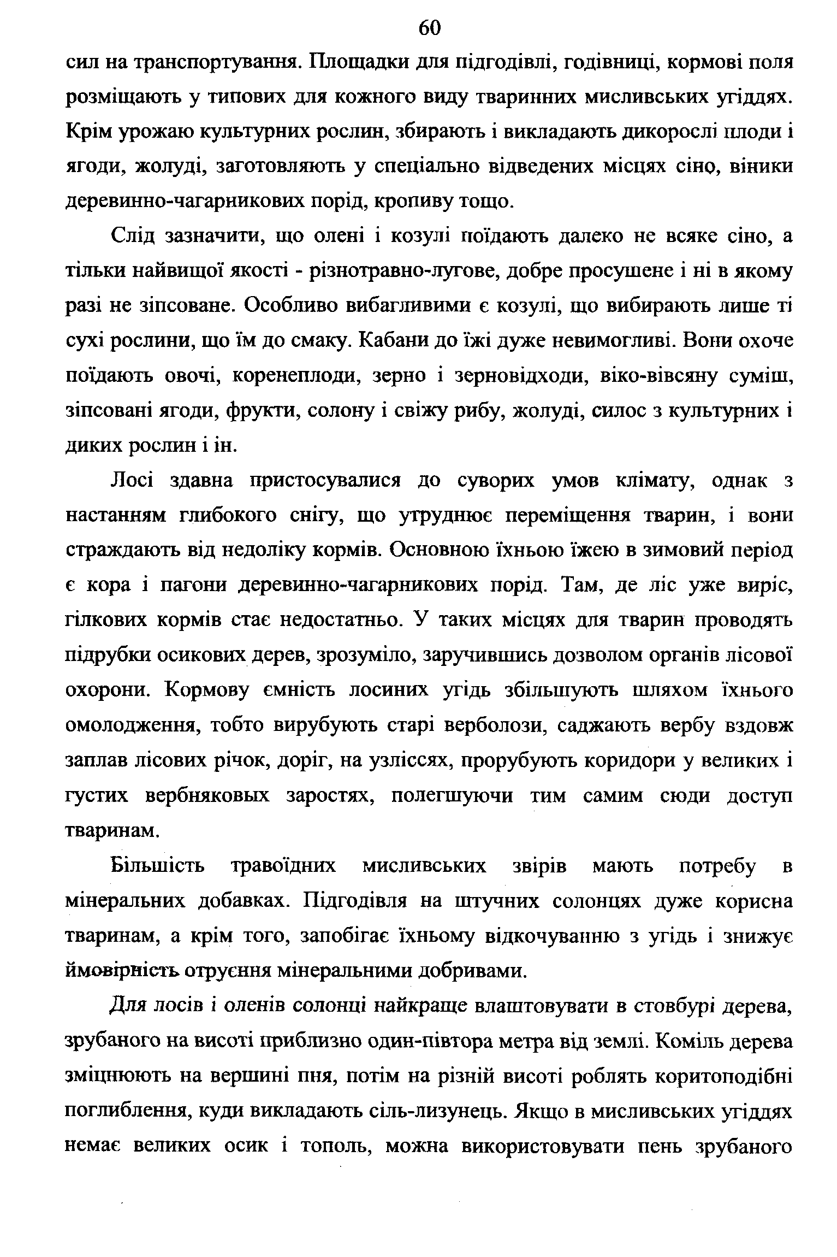
сил на транспортування. Площадки для підгодівлі, годівниці, кормові поля розміщають у типових для кожного виду тваринних мисливських угіддях. Крім урожаю культурних рослин, збирають і викладають дикорослі плоди і ягоди, жолуді, заготовляють у спеціально відведених місцях сіно, віники деревинно-чагарникових порід, кропиву тощо.
Слід зазначити, що олені і козулі поїдають далеко не всяке сіно, а тільки найвищої якості - різнотравно-лугове, добре просушене і ні в якому разі не зіпсоване. Особливо вибагливими є козулі, що вибирають лише ті сухі рослини, що їм до смаку. Кабани до їжі дуже невимогливі. В оїт охоче поїдають овочі, коренеплоди, зерно і зерновідходи, віко-вівсяну суміш, зіпсовані ягоди, фрукти, солону і свіжу рибу, жолуді, силос з культурних і диких рослин і ін.
Лосі здавна пристосувалися до суворих умов клімату, однак з настанням глибокого снігу, що утруднює переміщення тварин, і вони страждають від недоліку кормів. Основною їхньою їжею в зимовий період є кора і пагони деревинно-чагарникових порід. Там, де ліс уже виріс, гілкових кормів стає недостатньо. У таких місцях для тварин проводять підрубки осикових дерев, зрозуміло, заручивпшсь дозволом органів лісової охорони. Кормову ємність лосиних угідь збільшують шляхом їхнього омолодження, тобто вирубують старі верболози, саджають вербу вздовж заплав лісових річок, доріг, на узліссях, прорубують коридори у великих і густих вербняковьіх заростях, полегшуючи тим самим сюди доступ тваринам.
Більшість травоїдних мисливських звірів мають потребу в мінеральних добавках. Підгодівля на штучних солонцях дуже корисна тваринам, а крім того, запобігає їхньому відкочуванню з угідь і знижує ймовірність отруєння мінеральними добривами.
Для лосів і оленів солонці найкраще влаштовувати в стовбурі дерева, зрубаного на висоті приблизно один-півтора метра від землі. Коміль дерева зміцнюють на вершині пня, потім на різній висоті роблять коритоподібні поглиблення, куди викладають сіль-лизунець. Якщо в мисливських угіддях немає великих осик і тополь, можна використовувати пень зрубаного
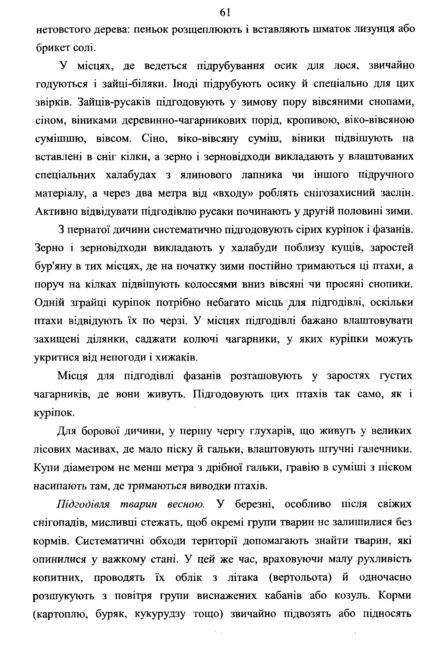
нетовстого дерева: пеньок розщеплюють і вставляють шматок лизунця або брикет солі.
У місцях, де ведеться підрубування осик для лося, звичайно годуються і зайці-біляки. Іноді підрубують осику й спеціально для цих звірків. Зайців-русаків підгодовують у зимову пору вівсяними снопами, сіном, віниками деревинно-чагарникових порід, кропивою, віко-вівсяною сумішшю, вівсом. Сіно, віко-вівсяну суміш, віники підвішують на вставлені в сніг кілки, а зерно і зерновідходи викладають у влаштованих спеціальних халабудах з ялинового лапника чи іншого підручного матеріалу, а через два метра від «входу» роблять снігозахисний заслін. Активно відвідувати підгодівлю русаки починають у другій половині зими. З пернатої дичини систематично підгодовують сірих куріпок і фазанів.
Зерно і зерновідходи викладають у халабуди поблизу кущів, заростей бур'яну в тих місцях, де на початку зими постійно тримаються ці птахи, а поруч на кілках підвішують колоссями вниз вівсяні чи просяні снопики. Одній зграйці куріпок потрібно небагато місць для підгодівлі, оскільки птахи відвідують їх по черзі. У місцях підгодівлі бажано влаштовувати захищені ділянки, саджати колючі чагарники, у яких куріпки можугь укритися від непогоди і хижаків.
Місця для підгодівлі фазанів розташовують у заростях густих чагарників, де вони живуть. Підгодовують цих птахів так само, як і куріпок.
Для борової дичини, у першу чергу глухарів, що живуть у великих лісових масивах, де мало піску й гальки, влаштовують штучні галечники. Купи діаметром не менш метра з дрібної гальки, гравію в суміші з піском насипають там, де тримаються виводки пта.хів.
Підгодівля тварин весною. У березні, особливо після свіжих снігопадів, мисливці стежать, щоб окремі групи тварин не залишилися без кормів. Систематичні обходи території допомагають знайти тварин, які опинилися у важкому стані. У цей же час, враховуючи малу рухливість копитних, проводять їх облік з літака (вертольота) й одночасно розшукують з повітря групи виснажених кабанів або козуль. Корми (картоплю, буряк, кукурудзу тощо) звичайно підвозять або підносять
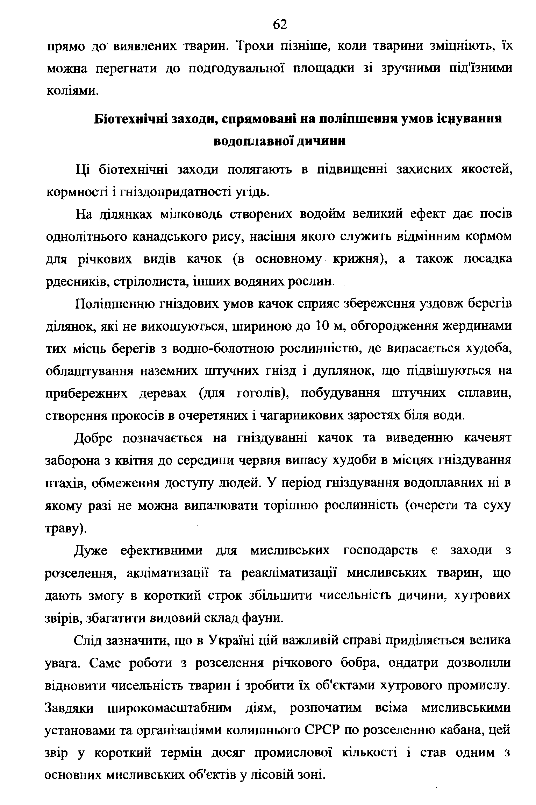
прямо до виявлених тварин. Трохи пізніше, коли тварини зміцніють, їх можна перегнати до подгодувальної площадки зі зручними під'їзними коліями.

Біотехнічні заходи, спрямовані на поліпшення умов існування водоплавної дичини
Ці біотехнічні заходи полягають в підвищенні захисних якостей, кормності і гніздопридатності угідь.
На ділянках мілководь створених водойм великий ефект дає посів однолітнього канадського рису, насіння якого служить відмінним кормом для річкових видів качок (в основному крижня), а також посадка рдесників, стрілолиста, інших водяних рослин.
Поліпшенню гніздових умов качок сприяє збереження уздовж берегів ділянок, які не викошуються, шириною до 10 м, обгородження жердинами тих місць берегів з водно-болотною рослинністю, де випасається худоба, облаштування наземних штучних гнізд і дуплянок, що підвішуються на прибережних деревах (для гоголів), побудування штучних сішавин, створення прокосів в очеретяних і чагарникових заростях біля води.
Добре позначається на гніздуванні качок та виведенню каченят заборона з квітня до середини червня випасу худоби в місцях гніздування птахів, обмеження доступу людей. У період гніздування водоплавних ні в якому разі не можна випалювати торішню рослинність (очерети та суху траву).
Дуже ефективними для мисливських господарств є заходи з розселення, акліматизації та реакліматизації мисливських тварин, що дають змогу в короткий строк збільшити чисельність дичини, хутрових звірів, збагатити видовий склад фауни.
Слід зазначити, що в Україні цій важливій справі приділяється велика увага. Саме роботи з розселення річкового бобра, ондатри дозволили відновити чисельність тварин і зробити їх об'єктами хутрового промислу. Завдяки широкомасштабним діям, розпочатим всіма мисливськими установами та організаціями колишнього СРСР по розселенню кабана, цей звір у короткий термін досяг промислової кількості і став одним з основних мисливських об'єктів у лісовій зоні.
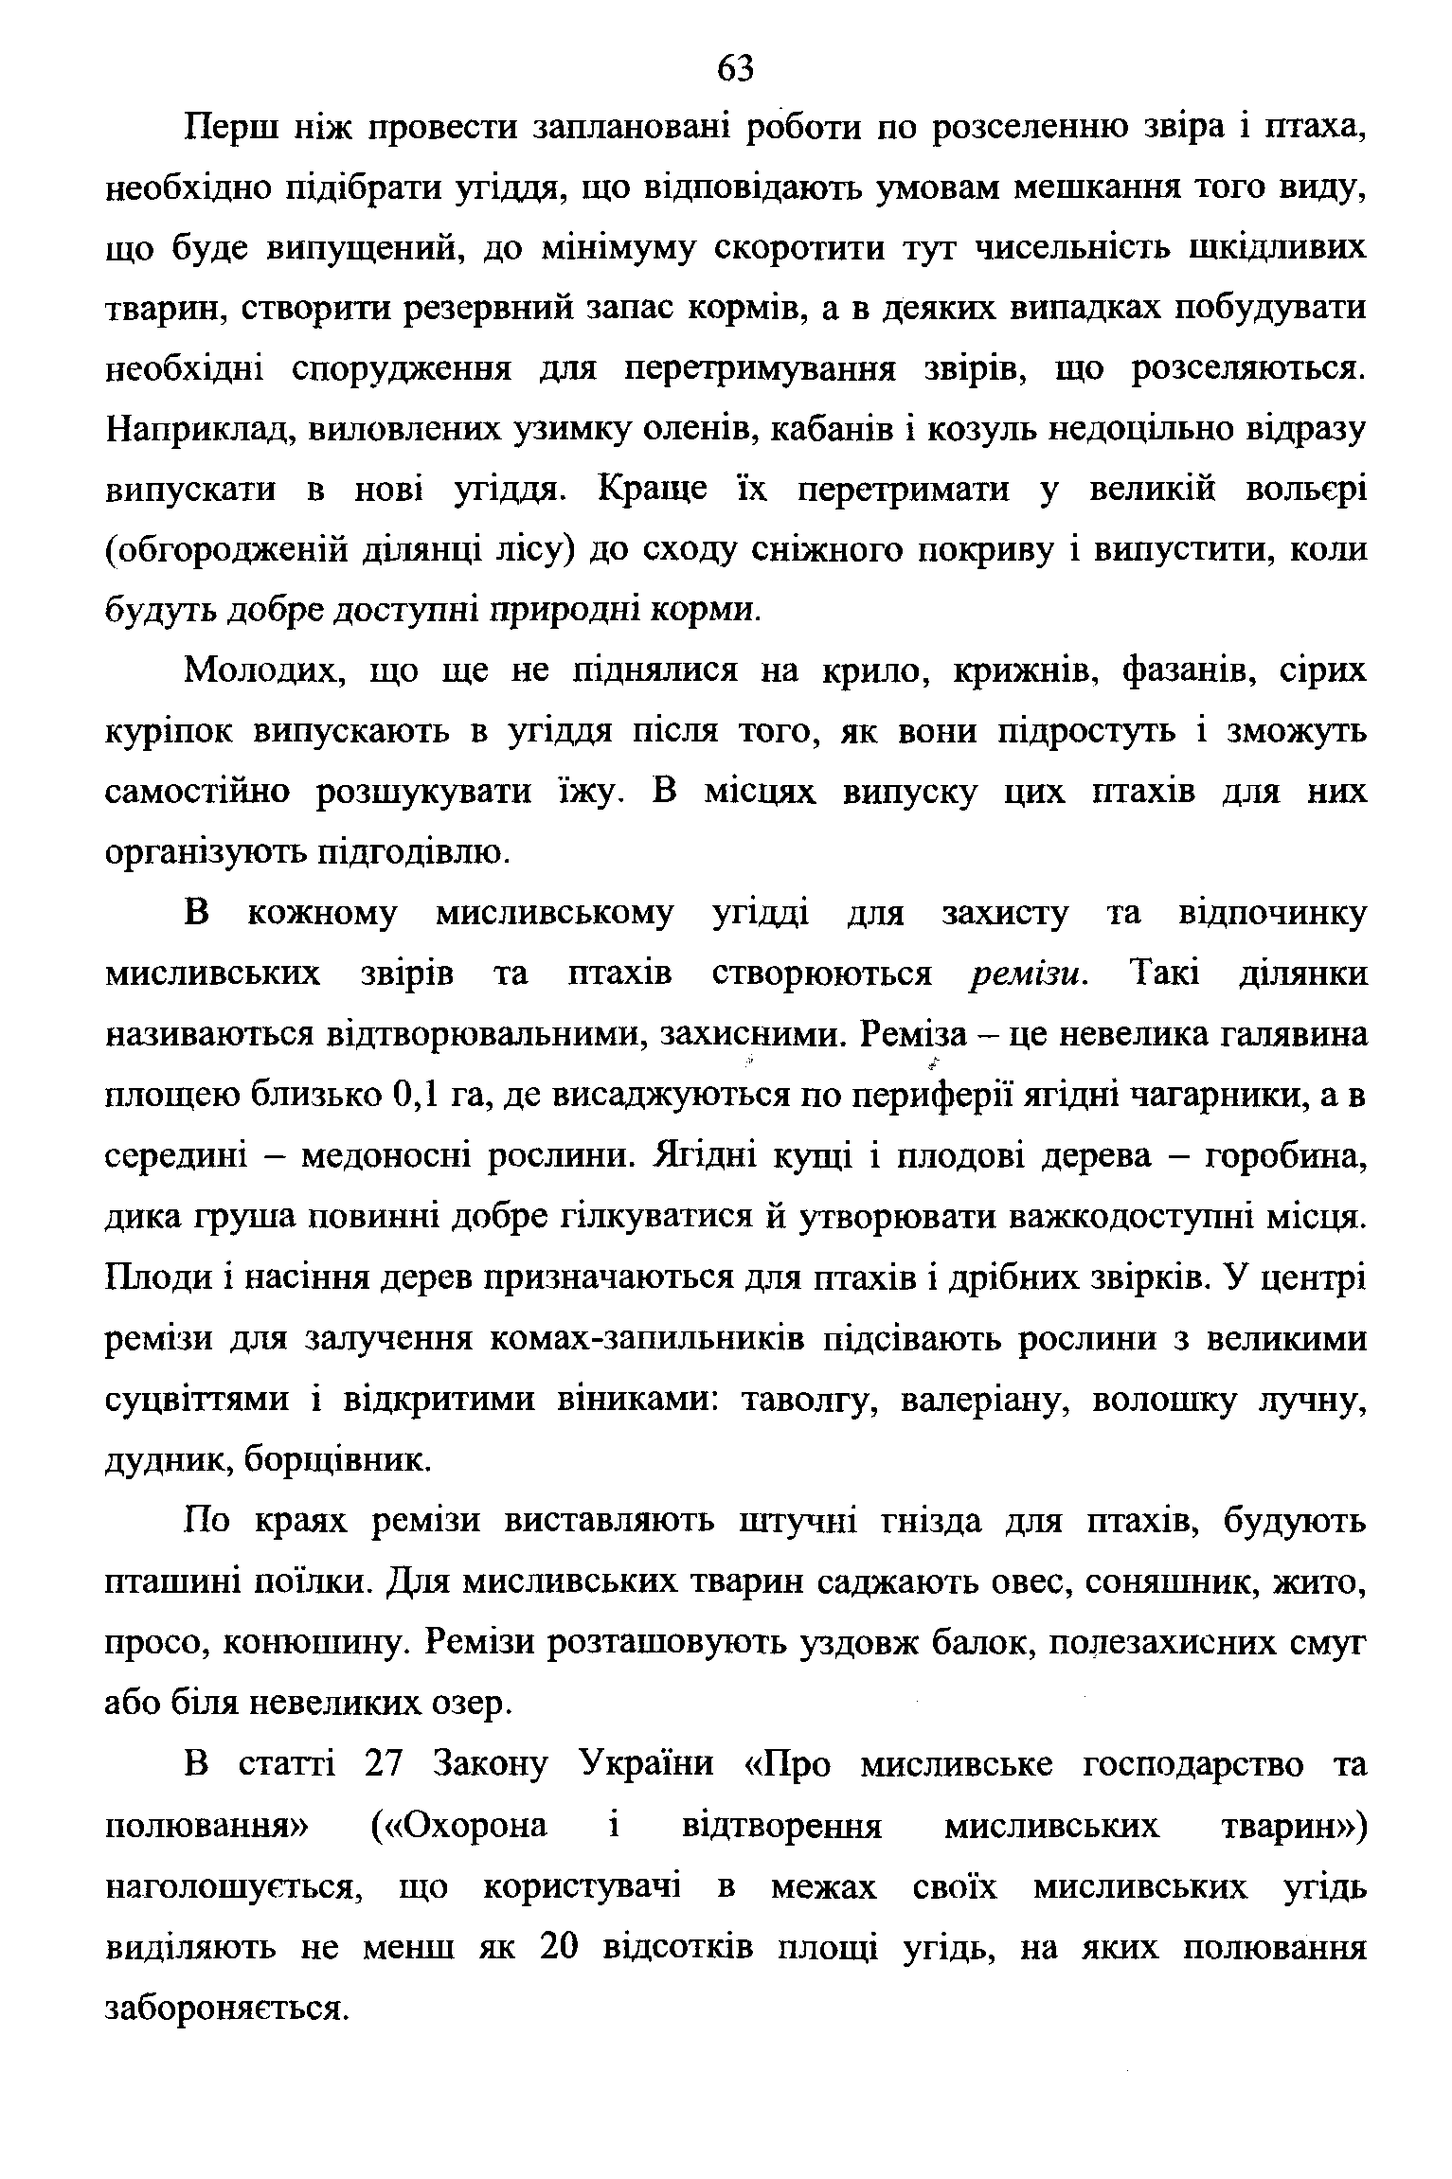
Перш ніж провести заплановані роботи по розселенню звіра і птаха, необхідно підібрати угіддя, що відповідають умовам мешкання того виду, що буде випущений, до мінімуму скоротити тут чисельність шкідливих тварин, створити резервний запас кормів, а в деяких випадках побудувати необхідні спорудження для перетримування звірів, що розселяються. Наприклад, виловлених узимку оленів, кабанів і козуль недоцільно відразу випускати в нові угіддя. Краще їх перетримати у великій вoльq)i (обгородженій ділянці лісу) до сходу сніжного покриву і випустити, коли будуть добре доступні природні корми.
Молодих, що ще не піднялися на крило, крижнів, фазанів, сірих куріпок випускають в угіддя після того, як вони підростуть і зможуть самостіішо розшукувати їжу. В місцях випуску цих птахів для них організують підгодівлю.
В кожному мисливському угідді для захисту та відпочинку мисливських звірів та птахів створюються ремізи. Такі ділянки називаються відтворювальними, захисними. Реміза - це невелика галявина площею близько 0,1 га, де висаджуються по периферії ягідні чагарники, а в середині - медоносні рослини. Ягідні кущі і плодові дерева - горобина, дика груша повинні добре гілкуватися й утворювати важкодоступні місця. Плоди і насіння дерев призначаються для птахів і дрібних звірків. У центрі ремізи для залучення комах-запильників підсівають рослини з великими суцвіттями і відкритими віниками: таволгу, валеріану, волошку лучну, дудник, борщівник.
По краях ремізи виставляють штучні гнізда для птахів, будують пташині поїлки. Для мисливських тварин саджають овес, соняшник, жито, просо, конюшину. Ремізи розташовують уздовж балок, полезахисних смуг або біля невеликих озер.
В статті 27 Закону України «Про мисливське господарство та полювання» («Охорона і відтворення мисливських тварин») наголошується, що користувачі в межах своїх мисливських угідь виділяють не менш як 20 відсотків площі угідь, на яких полювання забороняється.

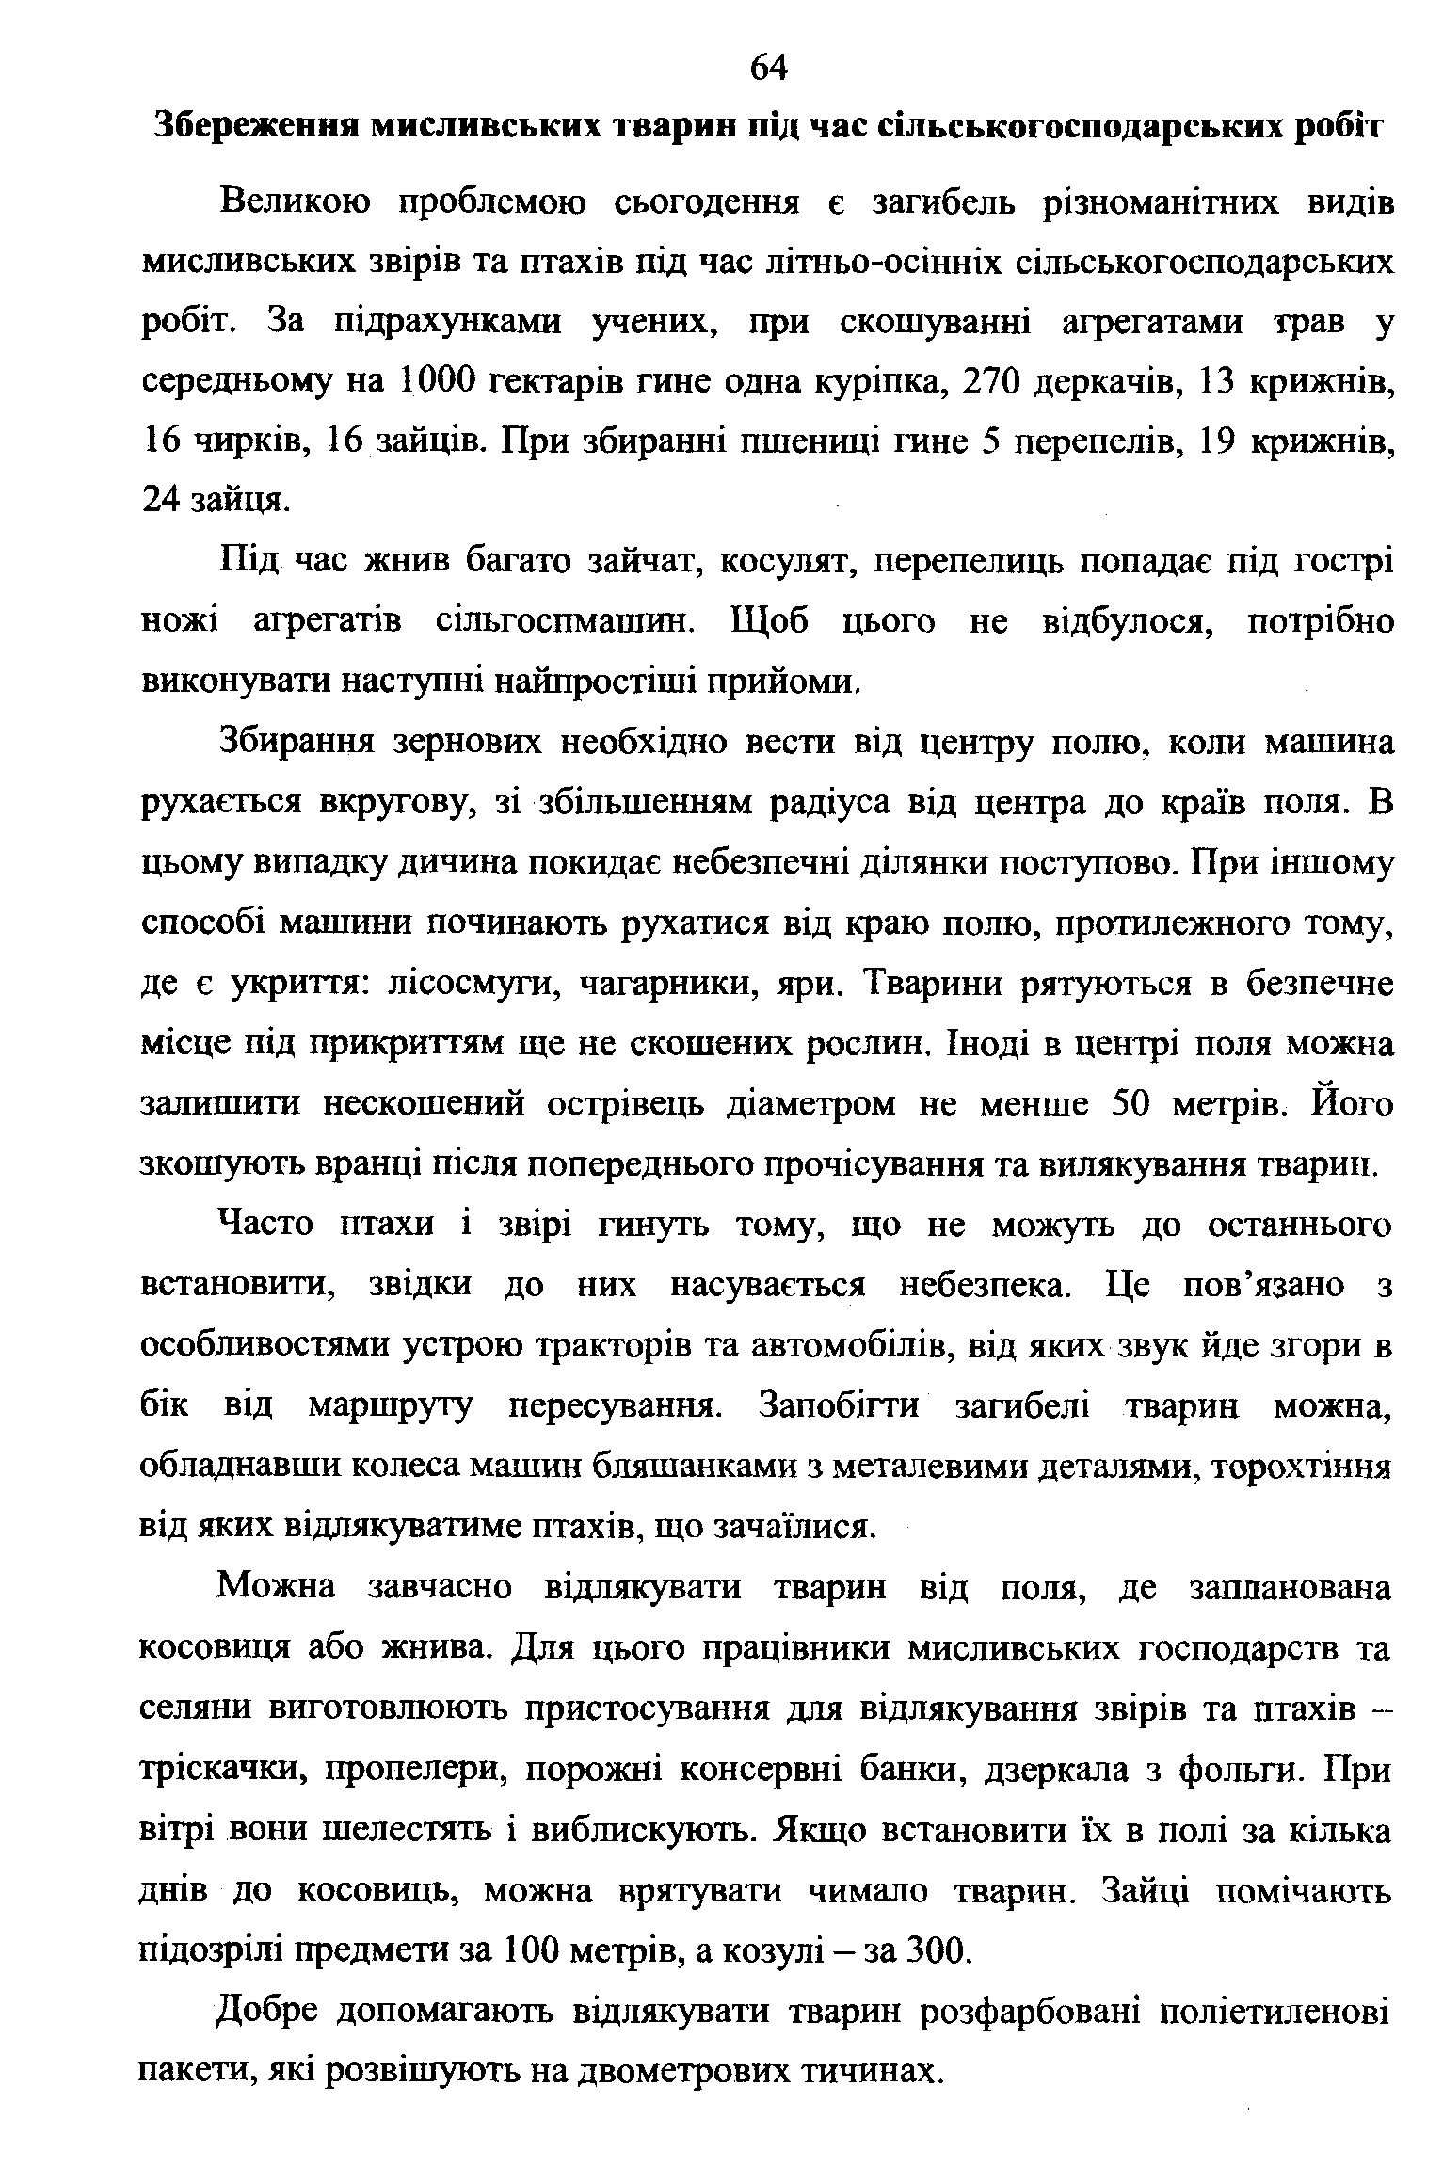
Збереження мисливських тварин під час сільськогосподарських робіт
Великою проблемою сьогодення є загибель різноманітних видів мисливських звірів та птахів під час літньо-осінніх сільськогосподарських робіт. За підрахунками учених, при скошуванні агрегатами трав у середньому на 1000 гектарів гине одна куріпка, 270 деркачів, 13 крижнів, 16 чирків, 16 зайців. При збиранні пшениці гине 5 перепелів, 19 крижнів,
24 зайця.
Під час жнив багато зайчат, косулят, перепелиць попадає під гострі ножі агрегатів сільгоспмашин. Щоб цього не відбулося, поірібно виконувати наступні найпростіші прийоми.
Збирання зернових необхідно вести від центру полю, коли машина рухається вкругову, зі збільшенням радіуса від центра до країв поля. В цьому випадку дичина покидає небезпечні ділянки поступово. При іншому способі машини починають рухатися від краю полю, протилежного тому, де є укриття: лісосмуги, чагарники, яри. Тварини рятуються в безпечне місце під пріпфиттям ще не скошених рослин, Іноді в центрі поля можна залишити нескошений острівець діаметром не менше 50 метрів. Його зкошують вранці після попереднього прочісування та вилякування тварин.
Часто птахи і звірі гинуть тому, що не можуть до останнього встановити, звідки до них насувається небезпека. Це пов’язано з особливостями устрою тракторів та автомобілів, від яких звук йде згори в бік від маршруту пересування. Запобігти загибелі тварин можна, обладнавши колеса машин бляшанками з металевими деталями, торохтіння від яких відлякуватиме птахів, що зачаїлися.
Можна завчасно відлякувати тварин від поля, де запланована косовиця або жнива. Для цього працівники мисливських господарств та селяни виготовлюють пристос>'вання для відлякування звірів та птахів - тріскачки, пропелери, порожні консервні банки, дзеркала з фольги. При вітрі вони шелестять і виблискують. Якщо встановити їх в полі за кілька днів до косовиць, можна врятувати чимало тварин. Зайці помічають підозрілі предмети за 100 метрів, а козулі —за 300.
Добре допомагають відлякувати тварин розфарбовані поліетиленові пакети, які розвішують на двометрових тичинах.

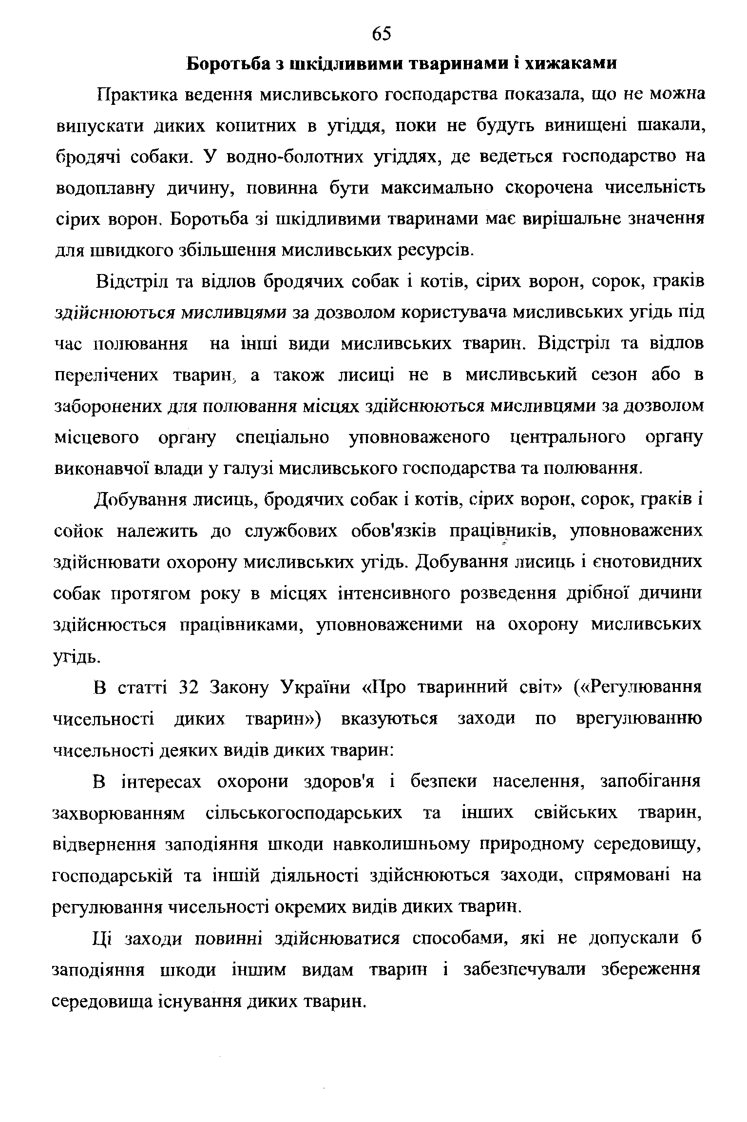
Боротьба з шкідливими тваринами і хижаками
Практика ведення мисливського господарства показала, що не можна випускати диких копитних в угіддя, поки не будугь винищені щакали, бродячі собаки. У водно-болотних угіддях, де ведеться господарство на водоплавну дичину, повинна б>ти максимально скорочена чисельність сірих ворон. Боротьба зі шкідливими тваринами має вирішальне значення для шввдкого збільшення мисливських ресурсів.
Відстріл та відлов бродячих собак і котів, сірих ворон, сорок, граків здійснюються мисливцями за дозволом користувача мисливських угідь під час полювання на інші види мисливських тварин. Відстріл та відлов перелічених тварин, а також лисиці не в мисливськиіі сезон або в заборонених для полювання місцях здійснюються мисливцями за дозволом місцевого органу спеціально уповноваженого центрального органу виконавчої влади у галузі мисливського господарства та полювання.
Добування лисиць, бродячих собак і котів, сірих ворон, сорок, граків і сойок належить до службових обов'язків працівників, уповноважених здійснювати охорону мисливських угідь. Добування лисиць і єнотовидних собак протягом року в місцях інтенсивного розведення дрібної дичини здійснюється працівниками, уповноваженими на охорону мисливських угідь.
в статті 32 Закону України «Про тваринний світ» («Регулювання
чисельності диких тварин») вказуються заходи по врегулюваїшю чисельності деяких видів диких тварин:
в інтересах охорони здоров'я і безпеки населення, запобігання захворюванням сільськогосподарських та інших свійських тварин, відвернення заподіяння шкоди навколишньому природному середовищу, господарській та іншій діяльності здійснюються заходи, спрямовані на регулювання чисельності окремих видів диких тварин.
Ці заходи повинні здійснюватися способами, які не допускали б заподіяння шкоди іншим видам тваріт і забезпечували збереження середовища існування диких тварин.

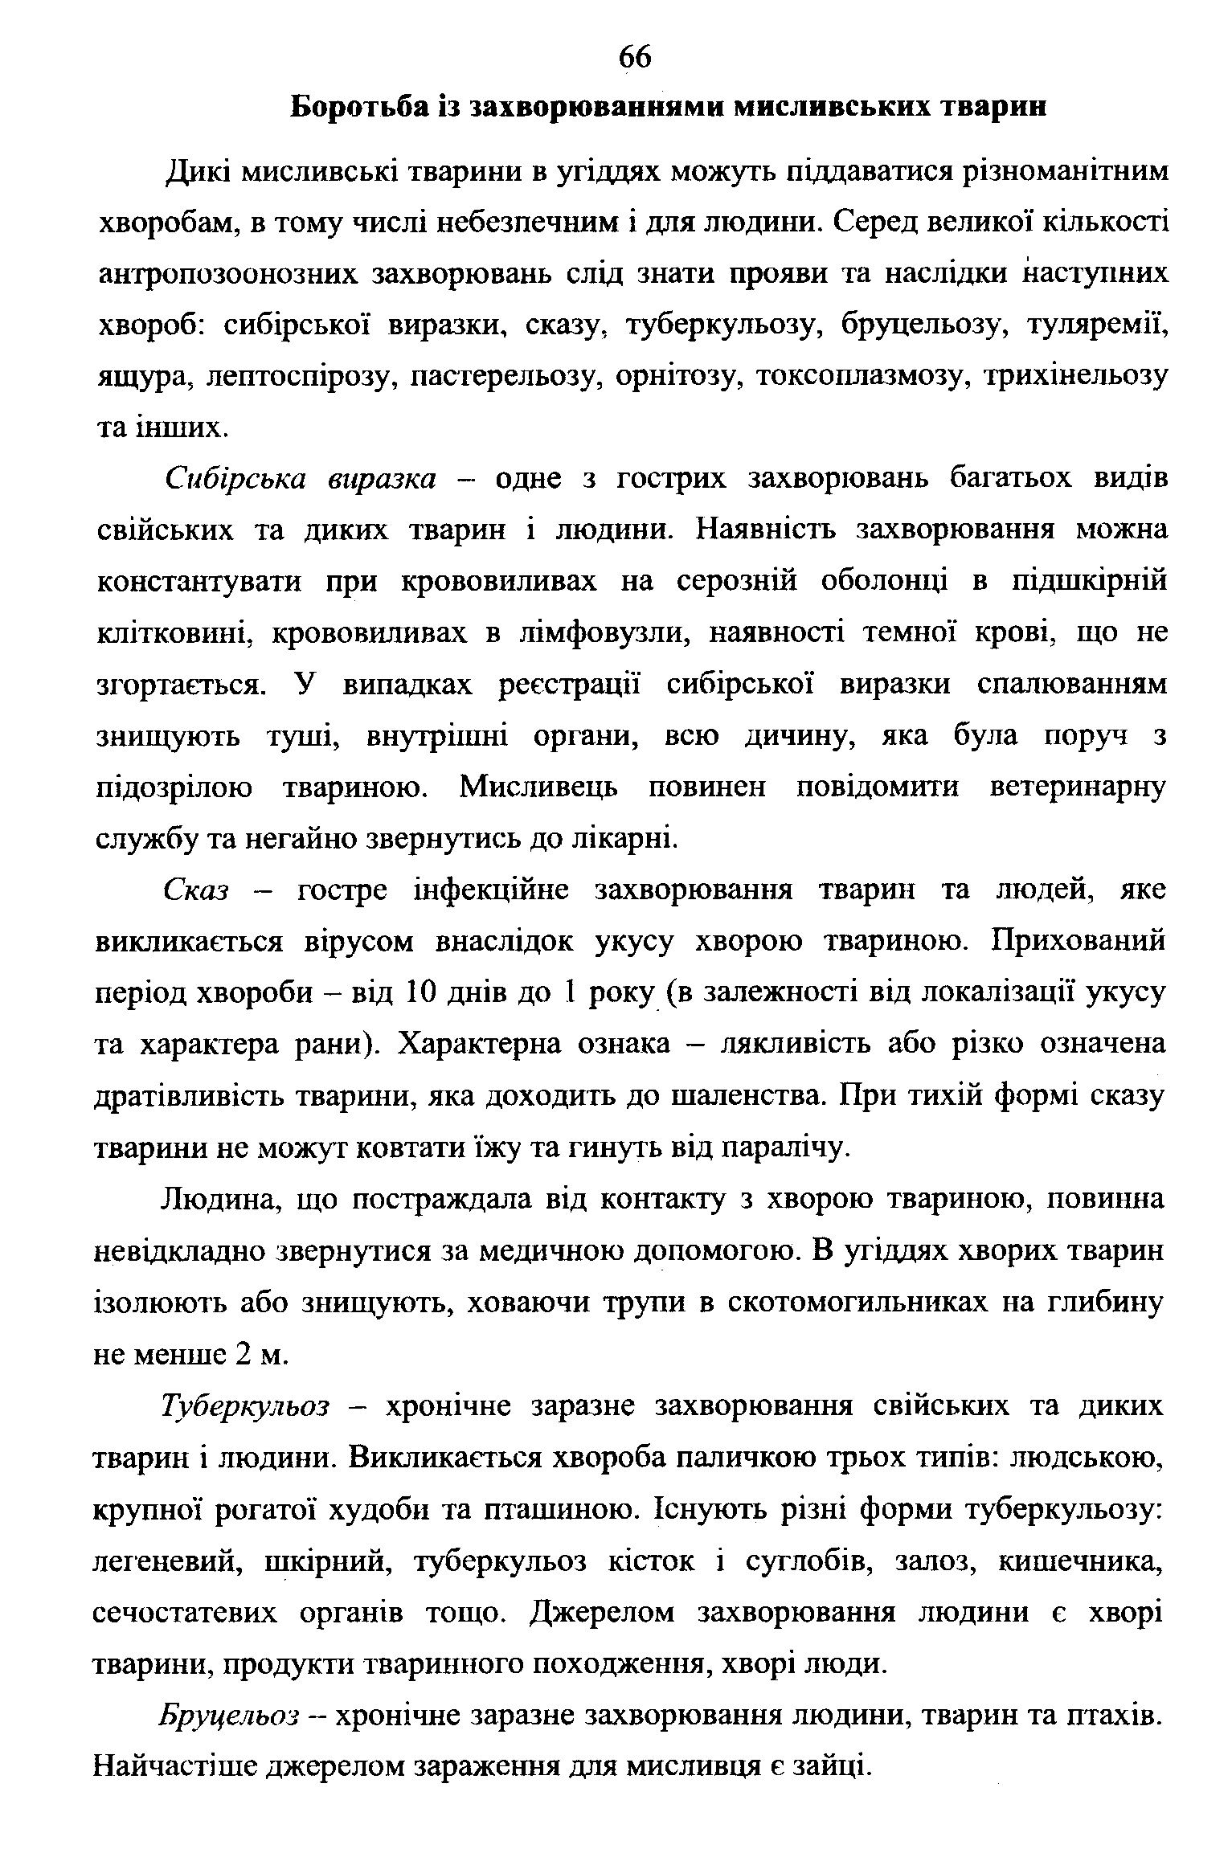
Боротьба із захворюваннями мисливських тварин
Дикі мисливські тварини в угіддях можуть піддаватися різноманітним хворобам, в тому числі небезпечним і для людини. Серед великої кількості антропозоонозних захворювань слід знати прояви та наслідки наступних хвороб: сибірської виразки, сказу, туберкульозу, бруцельозу, туляремії, ящура, лептоспірозу, пастерельозу, орнітозу, токсоплазмозу, трихінельозу та інших.
Сибірська виразка - одне з гострих захворювань багатьох видів свійських та диких тварин і людини. Наявність захворювання можна константувати при крововиливах на серозній оболонці в підшкірній клітковіші, крововиливах в лімфовузли, наявності темної крові, що не згортається. У випадках реєстрації сибірської виразки спалюванням знищують туші, внутрішні органи, всю дичину, яка була поруч з підозрілою твариною. Мисливець повинен повідомити ветеринарну службу та негайно звернутись до лікарні.
Сказ - гостре інфекційне захворювання тварин та людей, яке викликається вірусом внаслідок укусу хворою твариною. Прихований період хвороби - від 10 днів до 1 року (в залежності від локалізації укусу та характера рани). Характерна ознака - лякливість або різко означена дратівливість тварини, яка доходить до шаленства. При тихій формі сказу тварини не можут ковтати їжу та гинуть від паралічу.
Людина, що постраждала від контакту з хворою твариною, повинна невідкладно звернутися за медичною допомогою. В угіддях хворих тварин ізолюють або знищують, ховаючи трупи в скотомогильниках на глибину не менше 2 м.
Туберкульоз - хронічне заразне захворювання свійських та диких тварин і людини. Викликається хвороба паличкою трьох типів: людською, крупної рогатої худоби та пташиною. Існують різні форми туберкульозу: легеневий, шкірний, туберкульоз кісток і суглобів, залоз, кишечника, сечостатевих органів тощо. Джерелом захворювання людини є хворі тварини, продукти тваринного походження, хворі люди.
Бруцельоз - хронічне заразне захворювання людини, тварин та птахів.
Найчастіше джерелом зараження для мисливця є зайці.
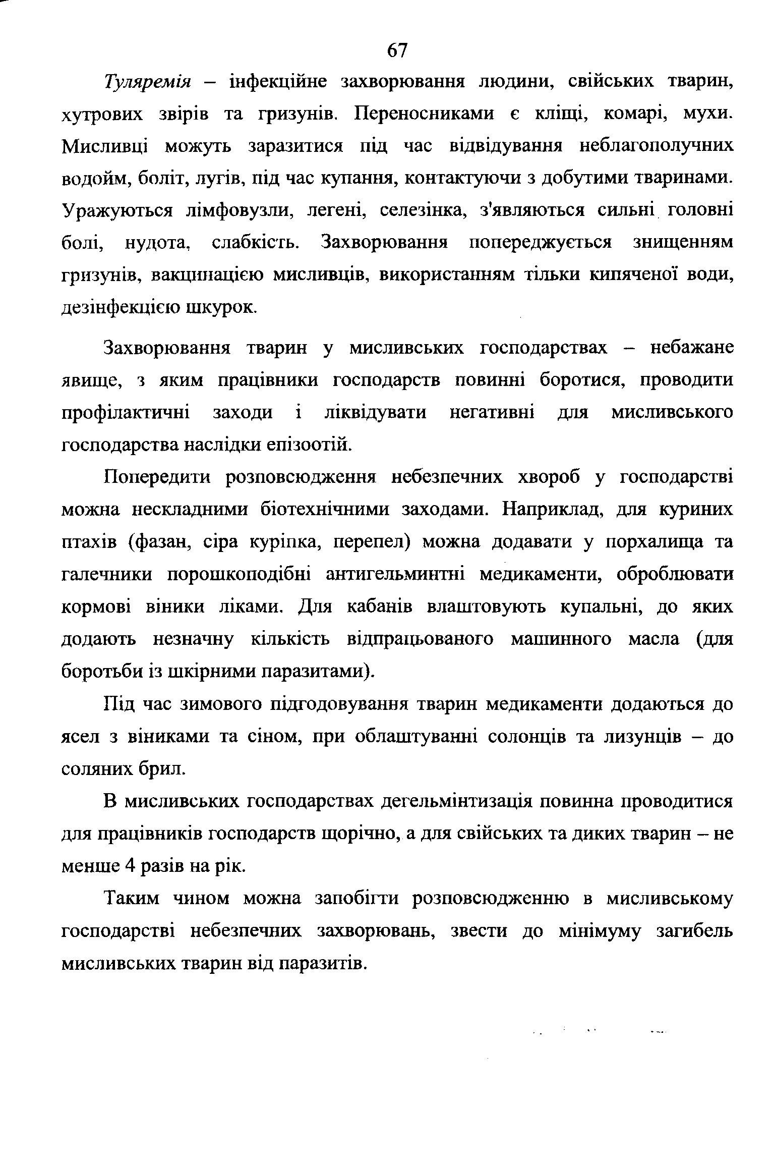
Туляремія - інфекційне захворювання людини, свійських тварин, хутрових звірів та гризунів. Переносниками є кліщі, комарі, мухи. Мисливці можуть заразитися під час відвідування неблагополучних водойм, боліт, лугів, під час купання, контактуючи з добутими тваринами. Уражуються лімфовузли, легені, селезінка, з'являються сильні головні болі, нудота, слабкість. Захворювання попереджується знищенням гризутіів, вакцинацією мисливців, використанням тільки кипяченої води, дезінфекцією шкурок.
Захворювання тварин у мисливських господарствах - небажане явище, з яким працівники господарств повинні боротися, проводити профілактичні заходи і ліквідувати негативні для мисливського господарства наслідки епізоотій.
Попередити розповсюдження небезпечних хвороб у господарстві можна нескладними біотехнічними заходами. Наприклад, для куриних птахів (фазан, сіра куріпка, перепел) можна додавати у порхалища та галечники порошкоподібні антигельминтні медикаменти, оброблювати кормові віники ліками. Для кабанів влаштовують купальні, до яких додають незначну кількість відпраіц.ованого машинного масла (для боротьби із шкірними паразитами).
Під час зимового підгодовування тварин медикаменти додаються до ясел з віниками та сіном, при облаштуванні солонців та лизунців - до соляних брил.
В мисливських господарствах дегельмінтизація повинна проводитися для працівників господарств щорічно, а для свійських та диких тварин - не менше 4 разів на рік.
Таким чином можна запобігти розповсюдженню в мисливському господарстві небезпечних захворювань, звести до мінімуму загибель мисливських тварин від паразитів.

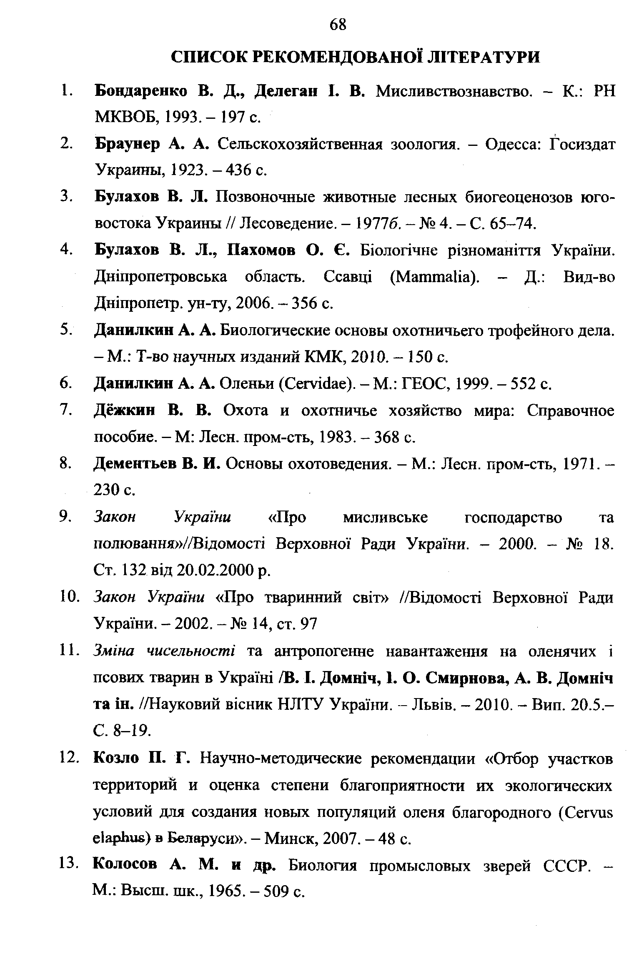
СПИСОК РЕКОМЕНДОВАНОЇ ЛІТЕРАТУРИ
- Бондаренко В. Д., Делеган І. В. Мисливствознавство. - К.; PH МКВОБ, 1993.- 197 с.
- Браунер А. А. Сельскохозяйственная зоология. - Одесса: Госиздат Украины, 1923. - 4 3 6 с.
- Булахов В. Л. Позвоночные животные лесных биогеоценозов юго- востока Украины // Лесоведение. - 19776. - № 4. - С. 65-74.
- Булахов В. Л., Пахомов О. Є. Біологічне різноманіття України. Дніпропетровська область. Ссавці (Mammalia). - Д.: Вид-во Дніпропетр. ун-ту, 2006. - 356 с.
- Данилкин А. А. Биологические основы охотничьего трофейного дела.
- М .: Т-во научных изданий КМК, 2010. - 150 с.
- Данилкин А. А. Оленьи (Cervidae). - М.: ГЕОС, 1999. - 552 с.
- Дёжкии В. В. Охота и охотничье хозяйство мира: Справочное пособие. - М : Лесн. пром-сть, 1983. - 368 с.
- Дементьев В. И. Основы охотоведения. - М.: Лесн. пром-сть, 1971. - 230 с.
- Закон України «Про мисливське господарство та полювання»//Відомості Верховної Ради України. - 2000. - № 18. С т 132 від 20.02.2000 p.
- Закон України «Про тваринний світ» //Відомості Верховної Ради України. - 2002. - № 14, ст. 97
- Зміна чисельності та антропогенне навантаження на оленячих і псових тварин в Україні /В. І. Домніч, 1. О. Смирнова, А. В. Домніч та ін. //Науковий вісник НЛТУ України. - Львів. - 2010. - Вин. 20.5.- С. 8-19.
- Козло П. Г. Научно-методические рекомендации «Отбор участков территорий и оценка степени благоприятности их экологических условий для создания новых популяций оленя благородного (Cervus elaphus) в Беларуси». - Минск, 2007. - 48 с.
- Колосов А. М. и др. Биология промысловых зверей СССР. - М.: Высш. шк., 1965. - 509 с.
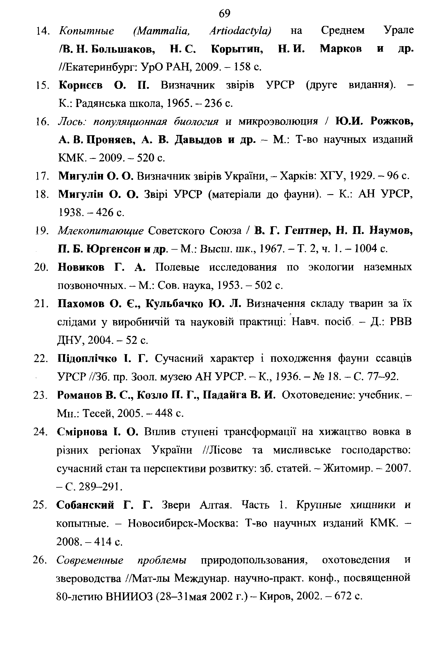
- Копытные (Mammalia, Artiodactyla) на Среднем Урале

/В. Н. Большаков, Н. С. Корытин, Н. И. Марков и др.
//Екатеринбург: УрО РАН, 2009. - 158 с.
- Корнеев О. П. Визначник звірів УРСР (друге видання). - K.: Радянська школа, 1965. - 236 с.
- Лось: популяционная биология и микрозволющія / Ю.И. Рожков,
А. В. Проняев, А. В. Давыдов и др. - М.: Т-во научных изданий К М К ,- 2009 .-520 с.
- Мигулін О. О. Визначник звірів України, - Харків: ХГУ, 1929. - 96 с.
- Мигулін О. О. Звірі УРСР (матеріали до фауни). - K.: АН УРСР, 1938 .-426 с.
- Млекопитающие Советского Союза / В. Г. Гептнер, Н. П. Наумов, П. Б. Юргенсон и др. ~ М.; Высш. шк., 1967. - Т. 2, ч. 1. - 1004 с.
- Новиков Г. А. Полевые исследования по экологии наземных позвоночных. - М.: Сов. наука, 1953. - 502 с.
- Пахомов О. Є., Кульбачко Ю. Л. Визначення складу тварин за їх слідами у виробничій та науковій практиці: Навч. посіб - Д.: РВВ ДНУ, 2004. - 52 с.
- Підоплічко 1. Г. Сучасний характер і походження фауни ссавців УРСР //36. пр. Зоол. музею АН УРСР. - K., 1936. - № 18. - С. 77-92.
- Романов В. C., Козло П. Г., Падайга В. И. Охотоведение: учебник. - Мн.: Тесей, 2005. - 448 с.
- Смірнова I. О. Вплив ступені трансформації на хижацтво вовка в різних регіонах України //Лісове та мисливське господарство: сі'часний стан та перспективи розвитку: зб. статей. - Житомир. - 2007.
- С . 289-291.
- Собанский Г. Г. Звери Алтая. Часть 1. Крупные хищники и копьітіліе. - Новосибирск-Москва: Т-во научных изданий КМК. - 2008 .-414 с.
- Современные проблемы пріфодопользования, охотоведения и
звероводства //Мат-лы Междунар. научно-практ. конф., посвященной 80-летию ВНИИОЗ (28-31 мая 2002 г.) - Киров, 2002. - 672 с.
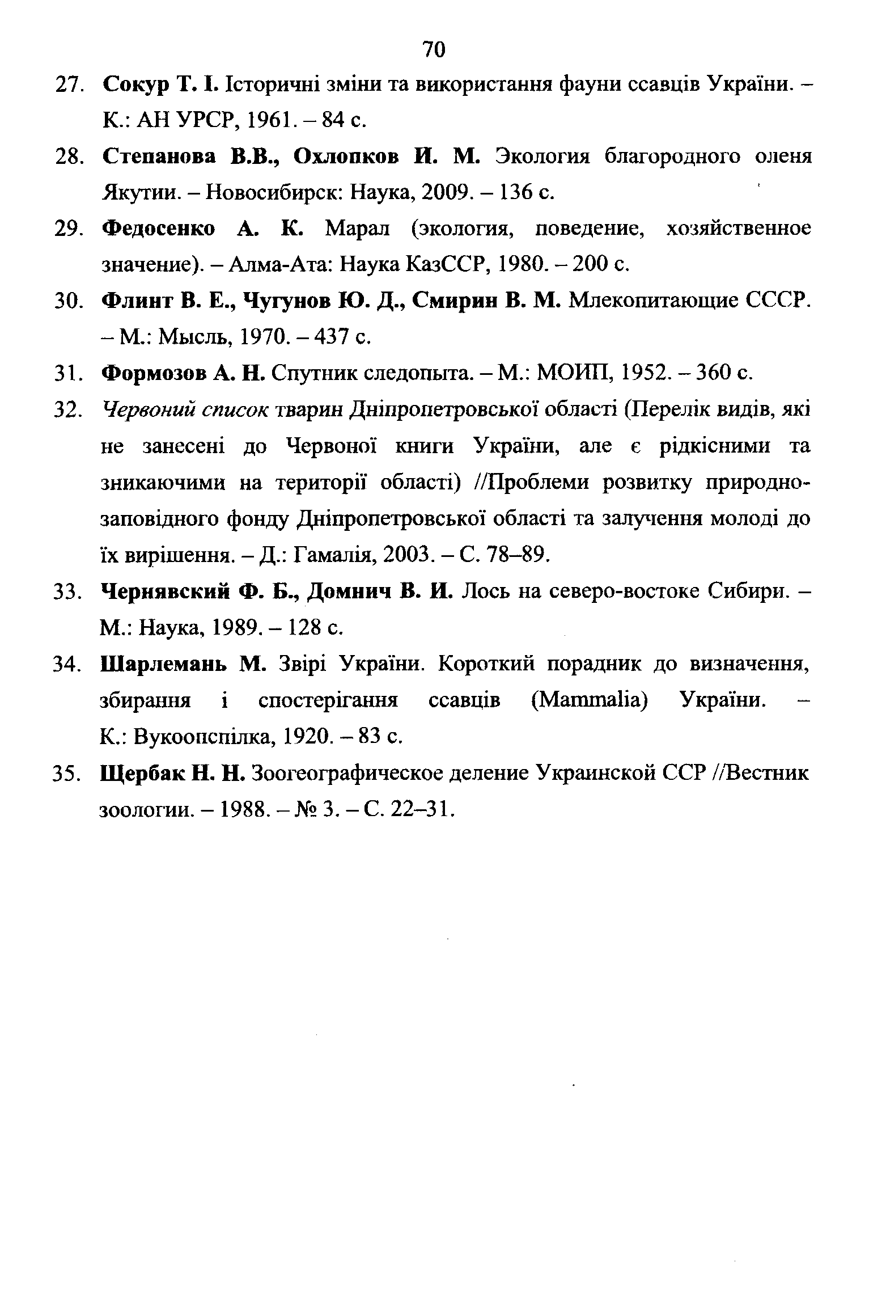
- Сокур Т. I. Історичні зміни та використання фауни ссавців України. - К.: АНУРСР, 1961.- 8 4 с.
- Степанова В.В., Охлопков И. М. Экология благородного оленя Якутии. - Новосибирск: Наука, 2009. - 136 с.
- Федосенко А. К. Марал (экология, поведение, хозяйственное значение). - Алма-Ата: Наука КазССР, 1980. - 200 с.
- Флинт В. Е., Чугунов Ю. Д., Смирин В. М. Млекопитающие СССР.
- М .: Мысль, 1970 .-437 с.
- Формозов А. Н. Спутник следопыта. - М.: МОИП, 1952. - 360 с.
- Червоний список тварин Дніпропетровської області (Перелік видів, які не занесені до Червоної книги України, але є рідкісними та зникаючими на території області) //Проблеми розвитку природно- заповідного фонду Дніпропетровської області та залучення молоді до їх вирішення. - Д.: Гамалія, 2003. - С. 78-89.
- Чернявский Ф. Б., Домнич В. И. Лось на северо-востоке Сибири. - М.: Наука, 1989. - 128 с.
- Шарлемань М. Звірі України. Короткий порадник до визначення, збирання і спостерігання ссавців (Mammalia) України.
К.: Вукоопспілка, 1920. - 83 с.
- Щербак Н. Н. Зоогеографическое деление Україшской ССР //Бестник зоологии. - 1988. - № 3. - С . 22-31.


ПРО АВТОРІВ

Роман Олександрович ПОВІЦЬКИЙ,
кандидат біологічних наук, доцент кафедри зоології та екології факультету біології, екології та медицини Дніпропетровського національного університету імені Олеся Гончара

Валерій Іванович ДОМНІЧ,
доктор біологічних наук, професор, завідуючий кафедрою мисливствознавства та іхтіології факультету біології Запорізького національного університету
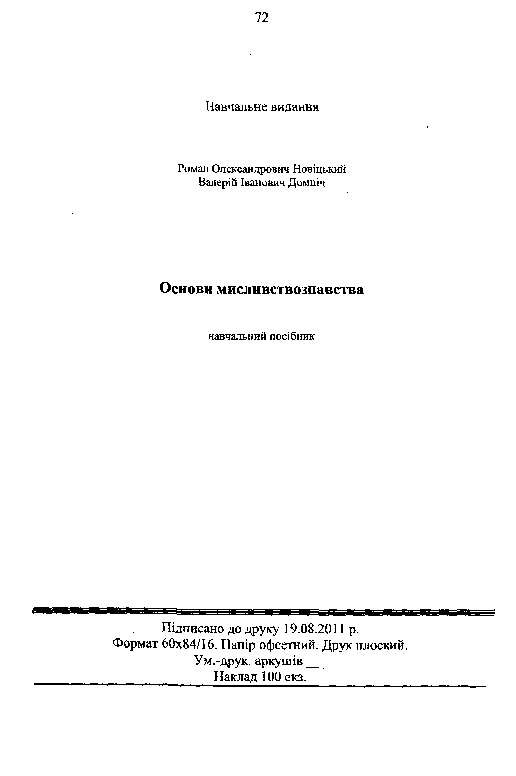

Навчальне видання

Роман Олександрович Новіцький Валерій Іванович Домніч

Основи мисливствознавства

навчальний посібник

Підписано до друку 19.08.2011 р.
Формат 60x84/16. Папір офсетниіі. Друк плоский.
Ум.-друк. аркушів Наклад 100 екз.

